Қарағанды индустриялық университеті

ӘОЖ 621.771.011 Қолжазба құқығында

ЕСБОЛАТ АЙБОЛ БАТЫРХАНҰЛЫ

Металды өңдеу деңгейін жоғарылатуды қамтамасыз ететін ығысу деформациялары бар илектеудің жаңа әдісін әзірлеу және зерттеу

8D07202 Қара және түсті металдар металлургиясы

Философия докторы (PhD)
дәрежесін алу үшін дайындалған диссертация

Ғылыми жетекшілер:

PhD, қауымдастырылған профессор
Панин Евгений Александрович
Қарағанды индустриялық университеті,
Теміртау, Қазақстан

Техника ғылымдарының докторы,
Профессор Кавалек Анна
Ченстохова политехникалық
университеті, Ченстохова, Польша

Қазақстан Республикасы
Теміртау, 2024

МАЗМҰНЫ

НОРМАТИВТІК СІЛТЕМЕЛЕР |  | 4
АНЫҚТАМАЛАР |  | 5
БЕЛГІЛЕНУЛЕР МЕН ҚЫСҚАРТУЛАР |  | 6
КІРІСПЕ |  | 7
1 ҒЫЛЫМИ-ТЕХНИКАЛЫҚ ЖӘНЕ ПАТЕНТТІК ӘДЕБИЕТТЕРДІ ТАЛДАУ ЖӘНЕ ДЕФОРМАЦИЯЛАУДЫҢ ЖАҢА ТӘСІЛІ ТҰЖЫРЫМДАМАСЫН ӘЗІРЛЕУ |  | 11
1.1 | Қарқынды пластикалық деформацияның классикалық әдістері | 11
1.2 | Илектеу түріндегі қарқынды пластикалық деформация әдістері | 15
1.3 | Асимметриялық илектеуді жүзеге асыру тәсілдері | 18
1.4 | Рельефті біліктерде асимметриялық илектеудің жаңа әдісін әзірлеу | 25
2 ПІШІН ӨЗГЕРУДІ ЗЕРТТЕУ МАҚСАТЫНДА ИЛЕКТЕУДІҢ ЖАҢА ӘДІСІН КОМПЬЮТЕРЛІК МОДЕЛЬДЕУ |  | 31
3 СЭӘ МОДЕЛЬДЕУ НЕГІЗІНДЕ КЕРНЕУЛІ-ДЕФОРМАЦИЯЛАНҒАН КҮЙДІ, ЭНЕРГОКҮШТІК ПАРАМЕТРЛЕРІН ЖӘНЕ МИКРОҚҰРЫЛЫМ ЭВОЛЮЦИЯСЫН ЗЕРТТЕУ |  | 38
3.1 | Асимметрия түрлерінің тиімділігін бағалау | 38
3.2 | Біліктердің рельефті профильдерінің тиімділігін бағалау | 43
3.3 | Деформациялаудың технологиялық схемаларының тиімділігін бағалау | 57
4 РЕЛЬЕФТІ БІЛІКТЕРДЕ ИЛЕКТЕУ КЕЗІНДЕ КОНТАКТ ҚЫСЫМЫ МЕН КҮШІН АНАЛИТИКАЛЫҚ АНЫҚТАУ |  | 63
5 ЭКСПЕРИМЕНТТІК СТАН ИЛЕКТЕУ КЛЕТІНІҢ МОДИФИКАЦИЯСЫ |  | 73
5.1 | Жаңа конструкциялы біліктердің жұмыс сызбаларын әзірлеу | 73
5.2 | Ұсынылған технология бойынша илектеу үшін модификацияланған илектеу клеті бар станды құрастыру және сынау | 77
5.2.1 | Эксперименттік қондырғыны құрастыру | 77
5.2.2 | Қорғасын дайындамаларын сынақтық деформациялауды жүргізу | 78
6 ҰСЫНЫЛҒАН ТЕХНОЛОГИЯ БОЙЫНША ТӘЖІРИБЕЛІК ИЛЕКТЕУДІ ЖҮРГІЗУ |  | 82
6.1 | Деформациялау үшін дайындамаларды дайындау | 82
6.2 | М1 қорытпасынан мыс дайындамаларын илектеу | 83
6.3 | АД31 қорытпасынан алюминий дайындамаларын илектеу | 84

7 ДЕФОРМАЦИЯНЫҢ ЖАҢА ӘДІСІНІҢ АЛЮМИНИЙ ЖӘНЕ МЫС ДАЙЫНДАМАЛАРЫНЫҢ ҚҰРЫЛЫМ ЭВОЛЮЦИЯСЫ МЕН МЕХАНИКАЛЫҚ ҚАСИЕТТЕРІНЕ ӘСЕРІН ЭКСПЕРИМЕНТТІК ЗЕРТТЕУ |  | 86
7.1 | Құрылым эволюциясын және механикалық қасиеттерін зерттеуге дайындамаларды дайындау | 86
7.2 | АД31 алюминий қорытпасының құрылым эволюциясы мен механикалық қасиеттерін зерттеу | 89
7.3 | М1 мыс қорытпасының құрылым эволюциясы мен механикалық қасиеттерін зерттеу | 96
7.4 | Болжамдық техника-экономикалық есептеу | 103
8 ӨНДІРІСКЕ ӘЗІРЛЕНГЕН ДЕФОРМАЦИЯЛАУ ТЕХНОЛОГИЯСЫН ЕНГІЗУ БОЙЫНША ҰСЫНЫМДАР ӘЗІРЛЕУ |  | 104
ҚОРЫТЫНДЫ................................................................................................... |  | 106
ҚОЛДАНЫЛҒАН ӘДЕБИЕТТЕР ТІЗІМІ |  | 109
 | ҚОСЫМША А
 | ҚОСЫМША Ә
 | ҚОСЫМША Б

НОРМАТИВТІК СІЛТЕМЕЛЕР

Осы диссертацияда келесі стандарттарға сілтемелер пайдаланылды:

МемСТ 11701-84. Жұқа парақтар мен таспаларды созуды сынау әдістері.
МемСТ 859-2014. Мыс. Маркалары.
МемСТ 4784-2019. Алюминий және деформацияланатын алюминий қорытпалары.

АНЫҚТАМАЛАР

Бұл диссертациялық жұмыста сәйкес анықтамаларымен бірге келесі терминдер пайдаланылды:

Илектеу – айналмалы жетек біліктері арасындағы илектеу станындағы денелерді пластикалық деформациялау үрдісі (біліктердің бір бөлігі жетексіз болуы мүмкін).
Қарқынды пластикалық деформация – қайта кристалданған аморфты күйдің қалдық белгілерін сақтайтын жоғары фрагменттелген және бағдарланған құрылымның үлкен деформациялары арқылы түзілуінен тұратын шамамен 100 нм түйіршікті металдар мен қорытпаларды алу тәсілі.
Аққыштық шегі – деформациялар жүктеме артуынсыз өсе беретін кернеуді сипаттайтын материалдың механикалық сипаттамасы.
Беріктік шегі – материалдың бұзылуы орын алғанға дейінгі механикалық кернеу.
Салыстырмалы ұзару – материалдың бұзылуы орын алғанға дейін қанша пайызға созылатынын көрсететін шама.
Жасыту – белгілі бір температураға дейін қыздырудан, осы температурада белгілі бір уақыт бойы ұстаудан және кейіннен, әдетте баяу, бөлме температурасына дейін салқындатудан тұратын термиялық өңдеу түрі.
Пластикалық – қатты денелер мен материалдардың сыртқы күштердің әсерінен құрылымның тұтастығын бұзбай деформациялану (формасы мен өлшемдерін өзгерту) және осы күштердің әрекеті тоқтағаннан кейін деформацияның бір бөлігін сақтау қасиеті.

БЕЛГІЛЕНУЛЕР МЕН ҚЫСҚАРТУЛАР

AИ | – асимметриялық илектеу;
CARB | – көлденең илектеу процесі;
JMAK | – Johnson-Mehl-Avrami-Kolmogorov әдісі;
ГТҚ | – гексагональді тығыз қапталған (тор);
ЖҚБ | – жоғары қысымды бұралу;
КДК | – кернеулі деформацияланған күй;
ҚарИУ | – «Қарағанды индустриялық университеті» коммерциялық емес акционерлік қоғамы;
ҚАЭ | – қаптама ақауының энергиясы
ҚПД | – қарқынды пластикалық деформация;
РЫИ | – радиалды ығыспалы илектеу;
СЭӘ | – соңғы элементтер әдісі;
ТАБП | – тең арналы бұрыштық престеу;
УҰТ | – ультраұсақ түйіршік;
ε | – деформация
μ | – үйкеліс коэффициенті
φ | – ығысу бұрышы

КІРІСПЕ

Шешілуі тиіс ғылыми немесе ғылыми-техникалық проблеманың (міндеттің) заманауи деңгейіне баға беру
Парақты илектеуге деген сұраныстың өсуі мен сапасының және бәсекеге қабілеттілік күшінің артуы- парақты илектеу өндірісінің жаңа технологияларының қалыптасуына және оны өндіріске тиімді енгізуіне себепші. Осындай үрдістердің бірі және бірегейі – асимметриялық илектеу.
Асимметриялық илектеу деформация үрдісіндегі илектеу күшін және энерго шығындарын азайтып, бойлық және көлденең бағыттағы әртүрлі қалыңдылықты азайтып, жолақтың жазықтығы мен формасын жақсартып, беттік қабаттағы сапасын, илектеудің физика- механикалық қасиеттерін тез әрі оңай басқаруға мүмкіндік береді. Оған отандық және шетел ғалымдарының еңбектері дәлел бола алады.
Дайындаманың бастапқы формасына айтарлық өзгеріс енгізбестен ҚПД әдісін қолдана отырып, илектеу нәтижесінде жақсартылған өңдеу сапасы мен қасиетке қол жеткізу. Осы орайда зерттеушілердің еңбектеріне сүйене отырып, олар ұсынған әдіс-тәсілдердің артық-кем тұстарын ескере келе, сапалы металл алудағы проблемаларды шешудің оңтайлы нұсқасын ұсыну және зерттеу.
Тақырыпты әзірлеу негіздемесі және бастапқы деректер
Диссертациялық жұмысты әзірлеу негіздемесі ретінде түсті металлдарды илектеу әдісімен алу кезіндегі қажетті сапаны қамтамасыз ету мақсатында, өндірісте дәстүрлі илектеу үрдісін қайта жаңғырту үшін, аз шығын арқылы ғылыми шешілген технологияға деген қажеттілік қызмет атқарды.
Зерттеуді әзірлеу үшін бастапқы деректері: дәстүрлі илектеу әдістері және зерттеушілердің еңбектері арқылы алынған металдардың микроқұрылымдары, механикалық қасиеттері.
Ғылыми-зерттеу жұмыстарын жүргізу қажеттілігін негіздеу
Ғылыми-зерттеу жұмыстарын жүргізу қажеттілігінің негіздемесі жоғары сапалы түсті металдарды өндірістегі қолданылып отырған илектеу үрдісінің технологиясына және метал формасына айтарлықтай өзгеріс енгізбестен, нәтижесіндегі металл сапасы дәстүрлі технологиядан кем түспейтін, энергокүштік параметрлері тиімді болатын металды өңдеу деңгейін жоғарылатуды қамтамасыз ететін ығысу деформациялары бар илектеу.
Әзірлеменің жоспарланып отырған ғылыми-техникалық деңгейі, патенттік зерттеулер жөніндегі мәліметтер мен олардың қорытындылары
Жұмыстың ғылыми-техникалық деңгейіне отандық және шетелдік ғалымдардың зерттеулері мен еңбектеріне деген ғылыми-патенттік, әдеби шолу арқылы қол жеткізілді. Сапалы металл алудағы асимметриялық илектеудің артық және кемшін тұстары, атқаратын рөлі мен маңыздылығы сараланды. Қалыңпарақты илектеу технологиясын және илектеу жабдығын жобалау кезінде, деформация ошағының көлденең және тік өсі қатынасына, геометриялық және кинематикалық симметрия параметрлері қабылданатыны анықталды.
Зерттеулер жөніндегі алынған мәліметтер мен олардың қорытындылары Scopus, Web of Science ғылыми-академиялық базаларына кіретін, Ғылым және жоғары білім саласындағы сапаны қамтамасыз ету жөніндегі комитеті ұсынған журналдарда, республикалық және халықаралық конференциялардың еңбек жинақтарында, патент түрінде басылымға ие болды.
Диссертацияның метрологиялық қамтылуы жөніндегі мәліметтер
Диссертациялық жұмыстың тәжірибиелік сынақтарындағы үлгілерді таңдау МемСт қолдану арқылы метрологиялық қамтылды. Ғылыми зерттеулер «Қарағанды индустриялық университеті» КеАҚ-ның «Металлдарды қысыммен өңдеу», «Металлургия және материалтану» кафедраларының материалдық-техникалық базасындағы қажетті жабдықтарды дұрыс баптау нәтижесінде орындалды.
Тақырыптың өзектілігі:
Қысыммен өңдеу процесінде металл бұйымдарының сапасын арттыру қазіргі заманғы инженерияның ең өзекті міндеттерінің бірі болып қала береді. Металл өнімдерінің сапасын жақсартудың көптеген әдістерінің ішінде қарқынды пластикалық деформацияны жүзеге асыратын металдарды қысыммен өңдеу әдістері ерекше орын алады. Бұл қысыммен өңдеу әдістері металдың бастапқы құйылған құрылымын жақсартып қана қоймайды-олар бастапқы түйіршік өлшемін ұсақ түйіршікті күйге дейін ұнтақтай алады, бұл металға механикалық өнімділіктің айтарлықтай өсуін береді. Сондықтан бастапқы материалды өңдеу деңгейін едәуір арттыруға мүмкіндік беретін қысыммен өңдеудің жаңа әдістерін әзірлеу өзекті міндет болып табылады.
Қысыммен өңдеу процесінде металл бұйымдарының сапасын арттыру қазіргі заманғы инженерияның ең өзекті міндеттерінің бірі болды және болып қала береді. Металл өнімдерінің сапасын жақсартудың көптеген әдістерінің ішінде қарқынды пластикалық деформацияны жүзеге асыратын МҚӨ әдістері ерекше орын алады. Бұл қысыммен өңдеу әдістері металдың бастапқы құйылған құрылымын жақсартып қана қоймайды-олар түйіршіктің бастапқы өлшемін ультра ұсақ түйіршікті күйге дейін ұсақтай алады, нәтижесінде металға механикалық өнімділіктің айтарлықтай өсуін береді.
Қарқынды пластикалық деформацияның дәстүрлі әдістері түйіршіктерді ультра ұсақ және наноөлшемді деңгейге дейін қарқынды ұсақтау тұрғысынан жақсы жұмыс істеді. ҚПД әдістерінің алуан түрлілігіне қарамастан, өнеркәсіптік пайдалану үшін деформациялық наноқұрылымдау технологияларын құру, атап айтқанда, қаңылтыр бұйымдарын қоса алғанда, жаппай өнімдерді өндіру үшін күрделі ғылыми-техникалық мәселе болып табылады, оны шешу УҰТ пен наноқұрылымды ұзын өлшемді металды жартылай фабрикаттарда алуды қамтамасыз ететін үздіксіз ҚПД схемаларын әзірлеуді талап етеді. Дегенмен, олар ұзақ өлшемді дайындамаларды өңдеу және үздіксіз деформацияны қамтамасыз ету мүмкін еместігіне байланысты, өнеркәсіптік және жаппай өндіріске жарамсыз. Мұндай жаңа технологиялар металды илектеу арқылы өңдеудің белгілі процесіне негізделуі мүмкін. Бұл мәселелерді илектеу процесі арқылы шешуге болады.
Тақырыптың жаңалығы:
Диссертациялық жұмыста қойылған міндеттерге қол жеткізу нәтижесінде тақырып келесі ғылыми жаңалықтарға ие:
- рельефті біліктерде илектеудің жаңа процесінің энергетикалық және кинематикалық параметрлерін есептеу әдістемесі жасалды;
- соңғы элементтер әдісімен деформация үрдісінің әртүрлі параметрлерінің әсерін жан-жақты зерттеу барысында кернеулі-деформацияланған күйдің өзгеру заңдылықтары, энергия-күш параметрлері және микроқұрылым эволюциясы анықталды, соның негізінде жаңа технологияны сәтті іске асырудың оңтайлы параметрлері анықталды;
- рельефті біліктерде илектеу кезінде орташа қысым мен илектеу күшін анықтау үшін аналитикалық тәуелділіктер алынды.
Жұмыстың теориялық құндылығы:
ҚПД әдісін қолдану арқылы ұзын өлшемді дайындамаларды алу мүмкіндігімен металды деформациялаудың үздіксіз технологиялық процесін әзірлеу идеясын дамыту.
Жұмыстың практикалық құндылығы:
- қалыптасқан ұсақ түйіршікті құрылымның арқасында механикалық қасиеттерінің жоғарылаған кешені бар АД31 және М1 қорытпаларынан жартылай фабрикаттар алынды;
- рельефті біліктерде илектеу үрдісінің нақты илектеу станында іске асыру кезінде қолдануға болатын, энергокүштік параметрлерін есептеу алгоритмі жасалды;
- қалың парақты дайындамаларды олардың тиімділігін бағалай отырып, әртүрлі технологиялық схемалар бойынша деформациялау режимдері жасалды.
Жұмыстың өзге ғылыми жұмыстармен байланысы:
Диссертациялық жұмыс ізденуші кіші ғылыми қызметкер болып табылатын 2022-2024 жылдарға арналған ғылыми және (немесе) ғылыми-техникалық жобаларды гранттық қаржыландыру жөніндегі ғылыми жоба шеңберінде АР14869080 - «Түсті металдар мен қорытпалардан жоғары сапалы қалың парақ алуды қамтамасыз ететін макроығысумен илектеудің инновациялық әдісін әзірлеу және зерттеу» тақырыбы аясында орындалды.
Диссертациялық жұмыстың мақсаты:
Металдың өңдеу деңгейін жоғарылатуды қамтамасыз ететін ығысу деформацияларын қолдану арқылы, илектеудің жаңа әдісін әзірлеу және зерттеу.
Зерттеу нысаны:
Металды өңдеу деңгейін жоғарылатуды қамтамасыз ететін трапеция тәріздес рельефті біліктерде илектеу үрдісі.

Зерттеу пәндері:
Рельефті біліктерде илектеу нәтижесінде алынған М1 маркалы мыс қорытпасы және АД31 маркалы алюминий қорытпасы.
Зерттеу міндеттері және олардың ғылыми-зерттеу жұмысын орындаудағы орны:
Диссертациялық жұмыстағы мақсаттарға қол жеткізу үшін келесі міндеттер қойылды:
- қарқынды пластикалық деформация қолданылатын әдістерге ғылыми-техникалық, әдеби-патенттік шолу, деформациялаудың жаңа тәсіліне тұжырымдама жасау;
- деформациялаудың жаңа тәсілі дайындама пішінінің өзгеруіне әсерін зерттеу үшін кинематикалық, геометриялық және контактілі асимметриялар арқылы асимметриялық илектеуді соңғы элементтік модельдеуде орындау;
- асимметриялық илектеудегі кернеулі-деформацияланған күйін, энергокүш параметрлерін және микроқұрылым эволюциясын зерттей отырып, тиімді асимметрия нұсқасын анықтау;
- рельефті біліктердегі қалың парақты дайындамаларды илектеудің күштік параметрлерін теориялық зерттеу нәтижелері мен компьютерлік моделдеу нәтижелерін салыстыру;
- рельефті біліктерде ұсынылған технология бойынша тәжірибелер жүргізу, деформацияланған дайындамалардың құрылым эволюциясын, механикалық қасиеттерін зерттеу.
Зерттеудің әдістемелік базасы
Диссертациялық жұмыста міндеттерге қол жеткізу үшін келесі ғылыми-зерттеу әдістері қолданылды:
- деформация схемасының металдың өзгеруіне әсерін бағалау үшін соңғы элементтерді компьютерлік модельдеу әдісі;
- кернеулі-деформациялық күйін, энерго-күш параметрлерін анықтау үшін соңғы элементтер әдісі;
- ығысу әрекетінен алынған деформация деңгейін сипаттау үшін Мизес деформациясы;
- кернеулі деформацияланған күйдің параметрлерін зерттеу үшін дайындаманың әр түрлі нүктелеріндегі мәндерді бақылау принципі;
- деформация жүйесінде микроқұрылым эволюциясын модельдеу үшін Джонсон-Мейль-Аврами-Колмогоров (Johnson-Mehl-Avrami-Kolmogorov немесе JMAK) әдісі;
- деформация процесіне дейін дайындамаларды жасыту әдісі (Nabertherm R120/1000/13 құбырлы пеші);
- механикалық қасиеттерін (INSTRON бұрау-үзу машинасы) және микроқұрылымын (Zeiss, Leica оптикалық микроскопы) анықтау үшін әмбебап әдістер.

Қорғауға шығарылған негізгі қағидалар
- рельефті біліктерде илектеу тәсілінің метал өңдеу сапасының артуы дайындамалардағы кернеулік-деформациялынған күйі мен энергокүштік параметрлерін және микроқұрылым эволюциясының мәндерін зерттеудегі оңтайлы нәтижелері;
- рельефті біліктерде илектеу тәсілін салыстырмалы талдау, есептеу және модельдеу нәтижелерінің жоғары ұқсастығы, рельефті біліктердегі қалың парақты дайындамаларды илектеудің күштік параметрлерін теориялық зерттеудің нәтижелері;
- рельефті біліктерде илектеу тәсілінің микроқұрылым эволюциясында бастапқы түйіршікті АД31 қорытпасы үшін 3 еседен астам және М1 қорытпасы үшін 4 еседен астам ұсақтау үшін үш деформация циклі жеткілікті екендігінің, сондай-ақ механикалық қасиеттердің өзгеруі екі жағдайда да рельефті біліктердегі асимметриялық илектеу технологиясы, содан кейін тегістеу деформацияның ең тиімді әдісі болып табылатындығын, беріктік көрсеткіштерінің ең жоғары мәндері алынғандығының зерттеу нәтижелері.
Жұмыстың апробациясы
Диссертациялық жұмыстың зерттеу нәтижелері халықаралық және республикалық деңгейдегі конференцияларды баяндалды:
- «Innovations 2023» IX халықаралық ғылыми конгрессі (Варна қ., Болгария, 26 – 29 маусым, 2023 жыл);
- «Industry 4.0» VIII халықаралық ғылыми конференциясы. Жазғы сессия (Варна қ., Болгария, 28 маусым – 01 шілде, 2023 жыл);
- «Перспективные материалы и технологии» халықаралық ғылыми конференциясы (Витебск, Беларусь, 21-25 тамыз, 2023 жыл);
- «Magnitogorsk Rolling Practice» VIII халықаралық жастар ғылыми-практикалық конференциясы (Магнитогорск қ,. Ресей, 4 – 7 маусым, 2024 жыл;
- «Innovations 2024» X халықаралық ғылыми конгрессі (Варна қ., Болгария, 24 – 27 маусым, 2024 жыл);
- «Industry 4.0» IX халықаралық ғылыми конференция. Жазғы сессия (Варна қ., Болгария, 26 – 29 маусым, 2024 жыл).
Диссертациялық жұмыстың көлемі мен құрылымы
Диссертациялық жұмыс кіріспеден, 5 зерттеу міндеттерінің шешілуі жекелей көрсетілген 8 бөлімнен, 82 атаудағы қолданылған әдебиеттер тізімінен тұрады. Жұмыс көлемі 118 бетте басылған және құрамына 14 кесте, 84 сурет, 3 қосымша кіреді.

1 ҒЫЛЫМИ-ТЕХНИКАЛЫҚ ЖӘНЕ ПАТЕНТТІК ӘДЕБИЕТТЕРДІ ТАЛДАУ ЖӘНЕ ДЕФОРМАЦИЯЛАУДЫҢ ЖАҢА ТӘСІЛІ ТҰЖЫРЫМДАМАСЫН ӘЗІРЛЕУ

1.1 Қарқынды пластикалық деформацияның классикалық әдістері

Қазіргі уақытта ультра ұсақ түйіршікті (УҰТ) материалдар мен наноматериалдарды алудың әртүрлі тәсілдері бар. Ең танымал әдістерге балқымадан жылдам салқындату, аморфты күйден кристалдану, электро тұндыру, нано ұнтақты тығыздау және күшті пластикалық деформация жатады. Металдар мен қорытпалардағы наноқұрылымдардың пайда болуы мен қалыптасуының барлық әдістерін екі түрге бөлуге болады: «төменнен жоғары» және «жоғарыдан төмен» [1]. Бірінші тәсіл - материалды бөлшектерге жинау, мысалы, шар ұсақтау арқылы алынған нано ұнтақтарды тығыздау арқылы. Екінші тәсіл-түйіршікті субмикрокристалды диапазонға дейін ұсақтауға мүмкіндік беретін көлемді дайындамалардың үлкен пластикалық деформациясының арнайы әдістерін қолдану. Көлемді наноматериалдарды алу үшін мұндай деформация әдістері қарқынды пластикалық деформация әдістері деп аталады. А. М. Глезердің жұмысында мегапластикалық деформация термині ұсынылды [2].
Деформацияның ең дамыған әдістеріне жоғары қысымды бұралу (ЖҚБ) және тең арналы бұрыштық престеу (ТАБП) жатады [3-6]. Жоғары қысымды бұралуды алғаш рет 1935 жылы Бриджман металл материалдарын өңдеу үшін қолданған. Әдіс өзінің екінші жаңғыруын өткен ғасырдың 70-90-шы жылдарындағы жұмыстардың арқасында алды, онда ол көптеген таза металдардың, қорытпалардың, металлидтердің және керамиканың наноқұрылымды күйлерін алу үшін пайдаланылды. Құрал айналғанда, үлгі беттік үйкеліс күштеріне байланысты қарапайым ығысу арқылы деформацияланады. Әдетте, қалыңдығы шамамен 1.0 мм және диаметрі 20-30 мм дейінгі жұқа диск ЖҚБ әдісімен өңделеді [4]. Сонымен қатар, бұралудан басқа, ол бірнеше ГПа қысымынан туындаған отырғызу мен радиалды сығымдауға ұшырайды. Бүкіл әлем бойынша ондаған зертханаларда ЖҚБ әдісін қолдана отырып, наноқұрылымдарды көптеген материалдардан алуға, олардың ерекшеліктерін зерттеуге және олардың механикалық және физикалық қасиеттерін бағалауға мүмкіндік туды. ЖҚБ деформация тензорларының үлкен градиенттерімен және айналу жылдамдығымен сипатталады, бұл үлгінің радиалды талшықтарының қатты бұралуын тудырады. Дегенмен, ЖҚБ-ны өнеркәсіптік әдіс ретінде пайдалану перспективалары айтарлықтай шектеулерге ие, ең алдымен өңделетін бөлшектердің шағын өлшеміне және оған өте жоғары жүктемелерге байланысты құралдың төмен беріктігіне байланысты.
Тең арналы бұрыштық престеуді Сегал және оның қызметкерлері әзірледі және 1973 жылы патенттелген. Өткен ғасырдың 90-жылдарының басында Р.З. Валиев және оның авторлары бұл әдісті әзірледі және оны алғаш рет УҰТ және наноқұрылымдарды алу үшін ҚПД әдісі ретінде қолданды. Бұл әдістің принципі матрицада орындалған және олар арқылы дайындаманы итерген кезде бір-біріне бұрышта орналасқан тең көлденең қималы арналардың қиылысу аймағында қарапайым ығысу схемасын жүзеге асыру болып табылады. ТАБП салыстырмалы түрде қарапайым штамптау қондырғысының конструкциясын қолдана отырып, тікбұрышты немесе төртбұрышты көлденең қиманың әртүрлі ұзартылған материалдарынан жартылай фабрикаттарды алуға мүмкіндік береді [7]. Алайда, ТАБП қолданған кезде, дайындаманың соңғы аймағының пішіні деформация процесінің ерекшелігіне байланысты өзгереді, бұл аралық өңдеусіз қажетті деформация дәрежесіне жету үшін қайта деформациялауды қиындатады. Жоғары қысымды бұралудан айырмашылығы тең арналы бұрыштық престеу диаметрі 60 мм-ге дейін және ұзындығы 200 мм-ге дейін жеткілікті үлкен үлгілерді алуға мүмкіндік береді.
90° арналардың қиылысу бұрышы бар ТАБП-та бір өту үшін ең жоғары эквивалентті деформация 1,15 құрады. Арналар арқылы өту кезінде кристалдық үлгідегі ығысудың жалпы сипаттамалары жеке өтулер арасында айналу арқылы өзгеруі мүмкін; осылайша, деформация кезінде құрылымның қалыптасуы ТАБП бағытына тікелей байланысты [8].
[9] жұмыста келесі артықшылықтарды жүзеге асыруға мүмкіндік беретін тең арналы көп бұрышты экструзия әдісі ұсынылды: дайындамалардың бөлгіш деформациясы ығысу арасындағы берілген уақыт аралықтарымен және ығысу жазықтықтарының кеңістіктік бағытын өзгерту мүмкіндігімен қарапайым ығысу арқылы; матрицаның деформацияланатын төлкелер санының өзгеруіне және олардың арналарының қиылысу бұрыштарына байланысты өту кезінде жинақталған ығысу деформациясының әр түрлі өлшемі; төменгі төлкелердің әр түрлі саны мен биіктігіне және олардың арналарының қиылысуының әр түрлі бұрыштарына байланысты тірек өлшемін өзгерту арқылы жоғарғы деформация аймақтарындағы кернеу күйінің параметрлерін белгілі бір шектерде өзгерту мүмкіндігі. [10] жұмыста тік арнадан екі бүйірлік шығыс арнасына материал ағыны бар ТАБП схемасы ұсынылған. Бұл процесс тең арналы Т-тектес престеу деп аталады.
ТАБП-Конформ аралас процесін іске асыру кезінде дайындаманың итерілуін қамтамасыз ететін үйкеліс күшін құру үшін дәстүрлі Конформ процесі сияқты идея қолданылады [11-12]. Сонымен қатар, ТАБП талаптарына сәйкес келетін процесте дайындаманы құрал арқылы бірнеше рет итеруге болады. Айналмалы орталық білік пен қозғалмайтын матрица арасында дайындама жүктелетін науа бар. Дайындама мен біліктің айналуы кезінде үйкеліс күштері пайда болады, бұл дайындаманың айналмалы біліктен кейін қозғалуына әкеледі. Қозғалмайтын матрица дайындаманы көлденең арнаға бағыттайды, онда дайындаманың материалы әдеттегі ТАБП процесіндегідей ығысу деформациясына ұшырайды. ТАБП стандартына сәйкес келетін процесс үлкен ұзындықтағы бұйымдарды – диаметрі салыстырмалы түрде аз (<10 мм) және ұзындықтың диаметрге қатынасы (>5 мм) ұлғайтылған шыбықтарды алуға мүмкіндік береді.
«Бұрандалы экструзия» процесінің негізі-бұралу арқылы экструзия және ҚПД процестерінің комбинациясы [13]. Бұрандалы экструзия тікбұрышты арналарда жүзеге асырылады, арна қимасының ортаңғы бөлігі арнаның көлденең қимасын оның бойлық осіне қатысты бұру арқылы қалыптасады, бұл арна арқылы өткен кезде дайындаманың әр бөлігінің айналуын қамтамасыз етеді, бұл жоғары қысымды бұралуға ұқсас, бірақ үлкен дайындамаларды өңдеуге мүмкіндік береді. Бұл жағдайда шектеу өңделетін бөліктің ұзындығы болып табылады.
Кешенді изотермиялық соғу-жаппай дайындамаларды наноқұрылымдаудың негізгі және тиімді әдістерінің бірі [14-15]. Бұл әдістің принципі цилиндрлік немесе тікбұрышты дайындаманың әр ауысу кезінде жүктеме осінің өзгеруімен бірнеше рет деформациясы болып табылады. Бұл жағдайда өңделетін материалдың құрылымын ұсақтауға деформацияның жиналуы мен оның өзгеруін жинақтау арқылы ғана емес, сонымен қатар деформация температурасының біртіндеп төмендеуімен түйіршік өлшемін біртіндеп азайту принципі қолданылатындығына байланысты қол жеткізіледі. Кешенді изотермиялық соғу титан мен оның қорытпаларынан, болаттардан, никель қорытпаларынан және интерметаллидтерден жаппай дайындамаларда УҰТ және наноқұрылымдарды алуға мүмкіндік береді. Бұл процестің сөзсіз артықшылықтары оның қарапайымдылығы және арнайы қымбат құралды пайдаланудың қажеті жоқ. Сонымен қатар, бұл процесті автоматтандыру оңай. Алайда, отырғызу кезінде дайындаманың тұрақтылығын жоғалтуға байланысты деформацияның бір дәрежесін шектейтін бір шешілмейтін кемшілік бар. Сонымен қатар, отырғызу дайындаманың деформациясының аймақтық әртектігімен сипатталады, бұл оның деформациялық құрылымының әртектігіне әкеледі. Соңғысын жою көптеген циклдар мен өңдеу қадамдарын қажет етеді.
Жоғарыда аталған наноқұрылымның барлық деформациялық әдістері жартылай үздіксіз болып табылатын ТАБП-Конформ процесін қоспағанда, ҚПД дискретті схемаларына жатады. Дискретті интенсивті пластикалық деформация схемасы-бұл салыстырмалы түрде қысқа ұзындықтағы дайындаманың қарқынды пластикалық деформациясы жүзеге асырылатын, яғни өңделетін дайындаманың ұзындығына деформация схемасының іргелі құрылымдық және технологиялық шектеулері бар, өнімділігі төмен көп сатылы процесс.
ҚПД әдістерінің алуан түрлілігіне қарамастан, өнеркәсіптік пайдалану үшін деформациялық наноқұрылымдау технологияларын құру, атап айтқанда, қаңылтыр бұйымдарын қоса алғанда, жаппай өнімдерді өндіру үшін күрделі ғылыми-техникалық мәселе болып табылады, оны шешу УҰТ пен наноқұрылымдарды ұзын өлшемді металл жартылай фабрикаттарда алуды қамтамасыз ететін үздіксіз ҚПД схемаларын әзірлеуді талап етеді. Мұндай жаңа технологиялар металды илектеу арқылы өңдеудің белгілі процесіне негізделуі мүмкін.
1.2 Илектеу түріндегі қарқынды пластикалық деформация әдістері

Соңғы жылдары ҚПД әдістері дамуға жаңа серпін алды. Бұл үлкен көлемді және жалпақ дайындамаларда үлкен пластикалық деформацияларды қамтамасыз ететін жаңа әдістердің дамуына әкелді. Радиалды ығысу илектеуін микроқұрылымы мен механикалық қасиеттері айтарлықтай өзгерген ұзын өлшемді жартылай фабрикаттарды алу үшін пайдалануға болады [16-17]. Радиалды ығыспалы илектеу тұрақты көлденең қиманың үздіксіз дайындамаларын ыстық деформациялау үшін арнайы калибрленген біліктерде үлкен беру бұрыштары (16-18° және одан жоғары) аймағында стационарлық бұрандалы илектдеудің ерекше жағдайы ретінде анықталады [18]. РЫИ-дің негізгі мақсаты-дөңгелек және ұзын өлшемді бұйымдарды, шыбықтар мен дайындамаларды өндіру. Үлкен беру бұрыштары бар илектеу металды бүкіл көлденең қимада тығыздайды. Жолақтың ашылуы тіпті 25% қысылған кезде де алынып тасталды.
Берілген траекториялар бойынша деформация аймағындағы металдың геликоидты ағыны дайындаманың сыртқы қабаттарының баяулауымен және ішкі қабаттардың үдеуімен көлемді макро ауысу әсерін тудырады. Металл металлофизикалық құрылымның барлық деңгейлерінде терең пресстелген және өңделген. Металдың құрылымдық құрылымының элементтері изотропты оқшауланған бөлшектер түрінде болады, олар дисперсиясы жоғары және металдың физикалық, механикалық және пайдалану қасиеттерін кешенді түрде жоғарылатады және тұрақтандырады. Бұл ерекшеліктер [19-20] егжей-тегжейлі сипатталған.
[21-22] жұмыстарында бұрандалы илектеуге тән ығысу деформациясының жоғары қарқындылығы және «бұрандалы илектеу-престеу» аралас процесі түйіршіктерді айтарлықтай ұсақтауға мүмкіндік беретіні көрсетілген.
Жинақтау біліктерін желімдеу процесі келесі принципке негізделген: бірдей қалыңдықтағы екі парақ бір өтуде 50% қысумен бірге илектеледі [23-26]. Алынған парақ екі параққа кесілді, олар бетті өңдегеннен кейін бүктеліп, қайтадан оралады. Бұл процесс бірнеше рет қайталанады. Осындай аралас илектеудің нәтижесінде қатты фазадағы диффузиялық өзара әрекеттесудің арқасында парақтар бір-біріне қосылады, бұл микроқұрылымды ұсақтаумен бірге жүреді. Бұл әдіс УҰТ құрылымдары бар ақаусыз жартылай фабрикаттар өндірісін қамтамасыз етеді.
Көлденең илектеу процесі (CARB) - бұл ARB процесіне ұқсас илектеу әдісі, бірақ әр деформация циклінен кейін илектеу бағыты 90° өзгереді [27-28]. Бұл әдіс парақтардың пластикалық анизотропиясын азайтады және беріктік пен пластикалық қасиеттердің жоғары деңгейін қамтамасыз етеді. Қазіргі заманғы өнеркәсіптік суық илектеу стандары барабанның ұзындығы ~ 2500 мм-ге дейін жететіндіктен, CARB процесінің негізгі шектеуі барабанның ұзындығынан асатын парақтарды өңдеу мүмкін екендігі болып табылады. Тұтастай алғанда, ARB және CARB процестерін жүзеге асырудағы негізгі қиындық-бұл парақтардың бетін арнайы дайындау, сондай-ақ бүйірлік жиектерді кесу қажеттілігі, бұл процестердің тиімділігін төмендетеді.
Криогендік температурада илектеу механикалық қасиеттері жақсартылған металл УҰТ және наноматериалдар алу үшін жоғары әлеуетке ие [29-32]. Криоилектеу - бұл бастапқы дайындаманы, мысалы, сұйық азотта -153°C-тен ...-196°C температураға дейін алдын ала салқындататын деформация әдісі. Криогендік температурада динамикалық қайтарым басылады, бұл түйіршікті тиімдірек ұсақтауға ықпал етеді. Криоилектеуді беріктендіру технологиясы ретіндегі тиімділігі көбінесе өңделетін металл материалдардағы қаптама ақауының энергиясымен (ҚАЭ) анықталады. Криогендік температурада төмен ҚАЭ металдары қосарлану механизмі арқылы, жоғары ҚАЭ - дислокациялық сырғанау механизмі арқылы, орташа ҚАЭ – криоилектеу кезінде қосарлану механизмі арқылы және қоршаған орта температурасында суық илектеу жағдайында дислокациялық сырғанау механизмі арқылы деформацияланады.
Криоилектеу, ең алдымен мыс, алюминий және олардың қорытпалары сияқты ГТҚ металдары үшін қолдану мүмкіндігіне ие. Әдетте, металдардың беріктігі артқан сайын олардың пластикалығы төмендейді. Алайда, мысалы, алюминий қорытпаларында температура қоршаған орта температурасынан (20°C) криогендік (-196°C) дейін төмендегенде, кері әсер пайда болады; беріктігі де, пластикалығы да бір уақытта артады. Мысалы, 5083 қорытпасының күйдірілген күйінде созылу беріктігі 290 МПа-дан (20°C) 407 МПа-ға (-196°C) дейін өсті, ал салыстырмалы ұзарту да 25% - дан 36% - ға дейін айтарлықтай өсті [33]. Сәйкесінше, алюминий қорытпаларын криодеформациялық өңдеу УҰТ құрылымдарының қалыптасуына және механикалық қасиеттердің жоғарылауына ықпал етуі мүмкін. Мысалы, 5083 алюминий қорытпасынан УҰТ құрылымын алу үшін криоилектеу әдісі кейінгі күйдірумен бірге қолданылды [34].
ҚПД-ның перспективалы өнеркәсіптік қолданылатын әдістерінің бірі-асимметриялық илектеу [35-44]. Илектеу-бұл бұзылулармен бірге жүретін күрделі технологиялық процесс; осылайша, кез-келген илектеу процесі асимметриялы болады. Асимметриялық илектеу-бұл нақты жағдайлардың идеализациясы. Алайда, асимметрия сурет 1.1 бойынша көрсетілгендей, жеке жетекті пайдалану кезінде біліктердің айналмалы жылдамдықтарының сәйкес келмеуіне, біліктер диаметрінің айырмашылығына және жетексіз орамның қолданылуына (бос жүріс) байланысты мақсатты түрде жасалуы мүмкін.
Асимметриялық жұқа парақты илектеу кезінде қосымша ығысу деформациялары пайда болады, олар қысу деформацияларымен бірге сурет 1.2 бойынша көрсетілгендей өңделген металл материалдарының тиімді құрылымдық тегістелуін қамтамасыз ете алады. Жұмыстың келесі тарауларында бұл процестің ҚПД әдісі ретіндегі теориясы егжей-тегжейлі талқыланады.

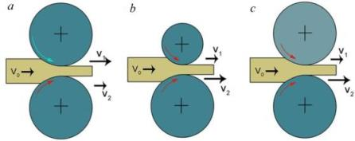

а-әртүрлі айналмалы жылдамдықтағы біліктерде;
б-әртүрлі диаметрлі біліктерде; в – жетегі жоқ бір білікте [44]

Сурет 1.1 - Асимметриялық илектеу нұсқалары

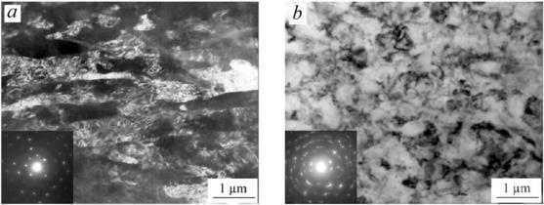

Сурет 1.2 - 5052 алюминий қорытпасының симметриялы (а) және асимметриялық (б) илектеуден кейінгі микроқұрылымы [44]

Асимметриялық илектеу процесінде пайда болатын үлкен ығысу деформациялары, сондай - ақ динамикалық қайтаруды басу және криогендік температурада механикалық қосарлануды белсендіру бір процесте сурет 1.3 бойынша көрсетілгендей асимметриялық криоилектеу біріктірілуі мүмкін.

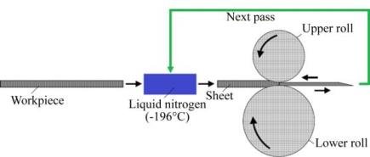

Сурет 1.3 - Асимметриялық криоилектеу схемасы [44]
Бірқатар шетелдік жұмыстарда алюминий мен оның 6061, 5052 және 5083 қорытпаларын алу үшін асимметриялық криоилектеу сәтті қолданылды, ультра ұсақ түйіршікті құрылымы және жақсартылған механикалық қасиеттері бар [45-47]. Бұл жұмыстардың авторлары сурет 1.4 бойынша көрсетілгендей, ТАБП, ARB, бұрандалы экструзия немесе қоршаған орта температурасында асимметриялық илемдеу сияқты ҚПД әдістерімен салыстырғанда таза алюминийді асимметриялық криоилектеу кезінде ең аз түйіршік өлшеміне (~211 нм) қол жеткізді.
Қарастырылған барлық әдістердің ішінде асимметриялық илектеу өндіріс жағдайында жүзеге асырудың қарапайымдылығына байланысты кең таралған.

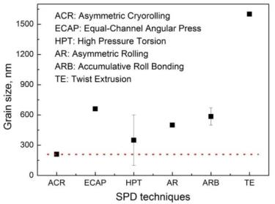

Сурет 1.4 - Әр түрлі ҚПД әдістерімен өңделген кезде таза алюминий түйіршігінің минималды өлшемі [46]

1.3 Асимметриялық илектеуді жүзеге асыру тәсілдері

Тұтынушылардың қаңылтырға деген сұранысының артуы, оның сапасы және бәсекелестіктің артуы қаңылтыр өндірушілерден жаңа технологияларды іздеуді және оларды өндіріске енгізуді талап етеді. Осындай процестердің бірі-асимметриялық илектеу (AИ). Соңғы 15-20 жыл ішінде АИ-ді кеңінен зерттеу және қолдану басталды, алдымен суық илектеу стандарында, содан кейін ыстық илектеу стандарында. Бұған жеке білікті жетегі бар жұмыс клеттерін пайдалануға беру түрткі болды. Парақтарды ыстық және суық илектеу кезінде АИ-процестерді зерттеу және қолдану тәжірибесі парақтар мен жолақтардың илектеу параметрлері мен пайдалану қасиеттерінің барлық спектрін бір уақытта басқару мүмкіндігін көрсетеді [48].
Асимметриялық илектеу деформация процесінде илектеу күші мен энергия шығынын азайтады, бойлық және көлденең қалыңдығын азайтады, жолақтың тегістігі мен пішінін жақсартады және илектеудің беткі сапасы мен физикалық-механикалық қасиеттерін жылдам бақылауға мүмкіндік береді. Кеңейтуге әсер ететін факторларды және асимметриялық илектеу әдістерін талдау білік жылдамдығының сәйкессіздігінің жетекші және басқарылатын біліктердің кеңеюіне әсерін зерттеудің ең ұтымды әдісі жылдамдық асимметриясы екенін көрсетті. Жылдамдық асимметриясын пайдалану илектеу процесінде кең диапазондағы білік жылдамдығының сәйкессіздігін тікелей реттеуге мүмкіндік береді, сонымен қатар автоматты басқару жүйелерін пайдалануға мүмкіндік береді [49].
Илектеу процестерін симметриялы және асимметриялық процестерге бөлу шартты болып табылады. Егер илектеу процесінде әдейі енгізілген асимметрия белгілері болмаса және асимметрияның илектеу жағдайларына әсері шамалы болса және технологияның төзімділігімен анықталса, онда мұндай илектеу процесі симметриялы деп аталады. Егер асимметрия диаметрі бірдей емес жұмыс біліктерін пайдалану, әртүрлі айналмалы жылдамдықпен жұмыс біліктерін айналдыру және біілк бетіне әртүрлі кедір-бұдырларды қолдану сияқты арнайы технологиялық әдістермен берілсе, илектеу процесі асимметриялық деп аталады [50].
Асимметриялық илектеу процесі жолақты біліктермен ұстап алу кезінде бақыланбайтын иілу кезінде және деформация аймағынан шығу жазықтығында, жолақпен бірге біліктердің үдеуінде, жетектердің біркелкі емес жүктемесінде және басқару жұмыс білігінің болуында көрінеді. Демек, жолақтың пішіні, толқындылығы және ені мен ұзындығы бойынша жолақтың қалыңдығының біркелкі еместігі саласында кемшіліктер бар, оларды әрі қарай өңдеу кезінде жою мүмкін емес.
Асимметриялық илектеу процестерін жіктеудің әртүрлі принциптері бар. Королев [51] егер біліктердің айналу жылдамдығы әр түрлі болса, жоғарғы және төменгі біліктердің жанасу үйкеліс коэффициенттері әр түрлі болған жағдайда, илектеуді асимметриялық деп атайды. Дөңгелектердің айналу жылдамдығының айырмашылығы іс жүзінде үш жолмен жүзеге асырылады: бірдей бұрыштық айналу жылдамдығымен әртүрлі диаметрлі біліктерді қолданған кезде; бір жетек білігін және басқа бос жүрісті қолданған кезде, бос білік жылдамдығы өзін-өзі реттейді, жетек жылдамдығынан сәл аз; және әр түрлі бұрыштық жылдамдықпен мәжбүрлі түрде айналатын бірдей диаметрлі роликтерді қолдану. Бұл дайын илектеудің пайдалану қасиеттерін жақсартумен қатар, жетекші (жоғары жылдамдықты) және басқарылатын біліктердің беріліс қорабындағы жүктеме дәрежесін айтарлықтай өзгертеді. Беріліс қорабына және жетек білігінің жетегіне жүктеме артады, ал жетек білігі мен жетегі генератор режиміне ауысқанға дейін түсіріледі.
Жылдамдық асимметриясының илектеудің энергия-қуат параметрлеріне әсерін зерттеу зертханалық және өндірістік жағдайларда жүргізілді. 340 зертханалық стан үшін [52] жұмыс авторлары станның соңғы 3000 бастапқы клетінің өту жолдарындағы илектеу шарттарын модельдеді. Қорғасын үлгілері қолданылды. Тәжірибелер көрсеткендей, домалау күші асимметрия коэффициентінің 1,20-ға дейін жоғарылауымен азаяды.
Бұл зерттеудің мақсаты [53] жолақты асимметриялық илектеу кезінде кернеу күйін және жылдамдық параметрлерін анықтау болды. Пластикалық деформация аймағындағы кернеу күйі мен жылдамдық мәндерін бағалау үшін тегіс және өссимметриялық есептерді шешуде тиімділігі дәлелденген теориялық сырғанау сызығы әдісі қолданылды. Зерттеу нәтижелерін талдау пластикалық деформация аймағында металл құрылымын ұсақтауға және барлық ішкі ақауларды жабуға ықпал ететін қысу кернеулері бар екенін көрсетті. Илектеу жылдамдығының айырмашылығына байланысты жолақтың бойлық және көлденең бағыттарында ығысу деформациялары пайда болды, бұл дайындамалардың сапасына оң әсер етті. Сонымен қатар, бойлық бағытта ығысу деформациясының пайда болуы металдың илектеу бағытындағы бір бағытты ағынын азайтады. Нәтижесінде металдың механикалық қасиеттері орташаланады, бұл кейіннен суық штамптау кезінде металл илектеуінің сапасына оң әсер етеді.
Жоғары ығысу деформациясын жүзеге асыру ҚПД әдісі ретінде асимметриялық илектеу процесін дамытуда шешуші фактор болып табылады. сурет 1.5, а бойынша симметриялы илектеу көрсетілген, мұнда ығысу деформациясы өте аз және тік бөліктердің көлбеуі болмайды. сурет 1.5, b бойынша асимметриялық деформация аймағы көрсетілген; бір білікте тек артта қалу аймағы, ал екіншісінде тек алға жылжу аймағы іске асырылған кезде, ығысу деформациясының қарқындылығы тағы 2-3 бірлікке жетуі мүмкін [54].
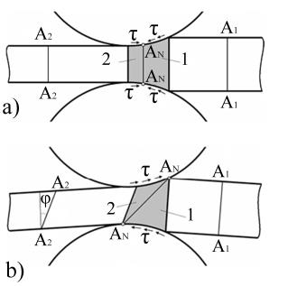
(1 – кешігу аймағы; 2 – озу аймағы; A_{N}A_{N} – бейтарап көлденең қима;
τ – контактілі үйкеліс күштері; A₁A₁ – деформацияға дейінгі көлденең қима; A₂A₂ - деформациядан кейінгі көлденең қима;
φ – көлденең қиманың көлбеу бұрышы)

Сурет 1.5 - Симметриялық (а) және асимметриялық (б) деформация аймақтарының жеңілдетілген схемасы [54]
Жолақты илектеу әдісі белгілі [55], онда металдың пластикалық деформациясы сурет 1.6 бойынша көрсетілгендей жолақ біліктерінен шығарылған бойлық иілісі бар профильді біліктерде жүзеге асырылады. Бұл белгілі илектеу әдісінде пластикалық деформация процесінің қарқындылығы біліктің жоғарғы және төменгі қабаттары арасындағы ығысу деформациясының тұрақты мәніне байланысты қамтамасыз етіледі, бұл өз кезегінде жолақтың ені бойынша шеткі және орталық талшықтар арасындағы айналмалы білік жылдамдығының сәйкессіздігінің тұрақты мәнінің тікелей салдары болып табылады.

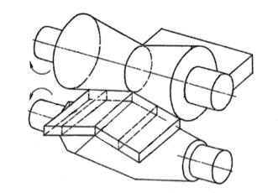

Сурет 1.6 - Профильді біліктерде илектеу схемасы [55]

[56] жұмыста авторлар тең арналы бұрыштық престеу, симметриялы илектеу және асимметриялық илектеу кезіндегі ығысу деформациясын салыстырды. Процестің оңтайлы параметрлерінде 60% қысылған асимметриялық жұқа парақты илектеу кезінде ығысу бұрышы 80° - тан асады, ал бір өтуде шынайы деформация парақтың қалыңдығы бойынша шамамен 3,8...4,8 құрайды.
Асимметриялық илектеуден кейін парақтарда пайда болатын созылатын қалдық кернеулер өңделетін материалдың бұзылуына әкелетін микрожарықтардың пайда болуына және өсуіне әкелуі мүмкін. [57] жұмыста соңғы элементтер әдісін қолдана отырып, сандық модельдеуге сүйене отырып, АМг6 алюминий қорытпасы жолағының қалыңдығы бойынша қалдық кернеулердің таралуын талдау жұмыс біліктерінің айналмалы жылдамдығының сәйкессіздігімен суық асимметриялық илектеу әдісімен өңделгеннен кейін жүргізілді. Қалдық кернеулердің пайда болуына ең үлкен әсер ететін-бұл айналмалы жылдамдықтардың сәйкес келмеу дәрежесі, сондай-ақ тік иілу нәтижесінде бір уақытта пайда болған жолақтың геометриялық пішіні. Қалдық созылу кернеулерінің деңгейі асимметриялық илектеуден кейін максималды болды, ал ∆V=40% және 75 МПа-ға жетті, ал ∆V=50% - да минимум 14 МПа-дан аспады.
[58-59] еңбектерінде сурет 1.7 бойынша көрсетілгендей жоғары бірлік деформация дәрежесі (ε≥50%), жоғары жанасу үйкеліс коэффициенті (μ=0,3-0,4) және білік жылдамдығының үлкен сәйкессіздігі (V1/V2≥2) бар металл парақтарды асимметриялық илектеу көрсетілген. Бұл деформацияланатын металдарда асқын жоғары ығысу деформацияларын жасауға мүмкіндік береді (ығысу бұрышы φ = 45°-85°) және шынайы жинақталған деформацияның жоғары деңгейін қамтамасыз етеді (e = 4-6). Алайда, процесті жүзеге асырудың осындай параметрлерімен металдың деформациясы қызады, бұл металдың деформациясының жылу және механикалық жағдайларына айтарлықтай әсер етеді. Алюминий қорытпаларын мұндай қыздыру қайта кристалдану басталатын температураға, тіпті балқу температурасына жетуі мүмкін.
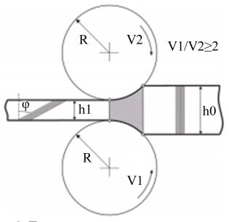

Сурет 1.7 - Білік жылдамдығының үлкен сәйкессіздігі бар
асимметриялық илектеу схемасы [58]

[60] жұмысында авторлар конус тәрізді біліктерде илектелген төмен көміртекті болаттың механикалық қасиеттерінің өзгеруін зерттеді. Асимметриялық илектеуден кейінгі төмен көміртекті болаттың механикалық қасиеттері әртүрлі температурадағы симметриялы илектеуге қарағанда әлдеқайда жақсы. Айта кету керек, температура 1100°C-қа дейін көтерілгенде, Людерстің деформациясы асимметриялық илектеу кезінде көрінеді, керісінше, симметриялы илектеуден кейінгі үлгі 900°C-қа дейін төмендегенде Людерстің деформациясы аз болады. Сурет 1.8 бойынша көрсетілген біліктердің конструкциясы конустық және цилиндрлік цилиндрлердегі үлгілерді айналдыра алатындай етіп таңдалады және деформация нәтижелерін салыстырады.
Біліктердің цилиндрлік бөлігінің диаметрі 43,3 мм болды, бұл біліктің конустық бөлігінің орташа қимасының орташа диаметрі. Біліктің конустық бөлігінің диаметріндегі айырмашылық 16,7 мм болды, ал үлкен диаметрдің кішіге қатынасы 1,5 болды.
Асимметриялық процестер қаңылтыр өндіру үшін кеңінен қолданылады. [61] жұмыста илектеу құрылғысы ұсынылды, оның ішінде кем дегенде қатарынан екі илектеу клеті бар, бірінші клетте бір тегіс бөшке білігі бар, ал екінші клетте екі тегіс бөшке білігі болды, бұл бірінші клетте екінші біліктің жұмыс цилиндрлік бетінде контур бойымен шығыңқы жерлер бар трапеция тәрізді бұрандалы сызықтар, цилиндрлік беттің бір жартысында бұрандалы сызық оң жаққа, ал екінші жартысында сол жаққа бағытталған.

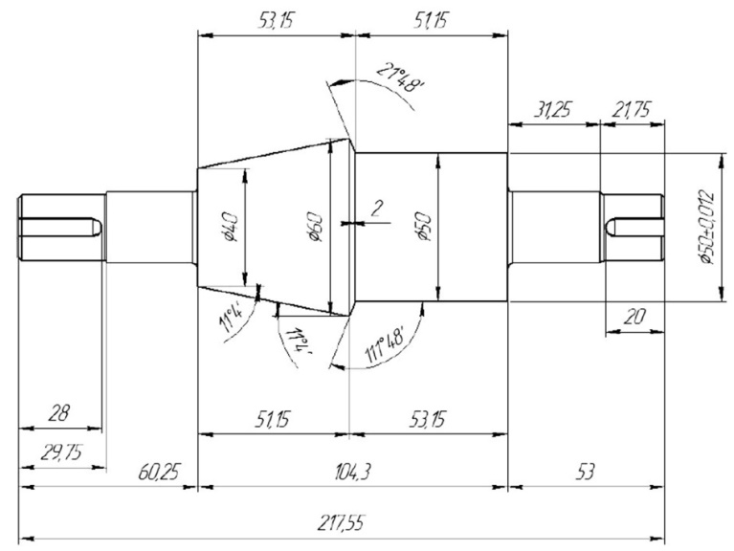

Сурет 1.8 - ДУО 50 кері конустық стан жұмыс білігі [60]

Металл бірінші клетте тегіс цилиндрлі білік пен трапеция тәрізді контурдың бұрандалы сызықтары түріндегі шығыңқы білік арасында деформацияланған кезде, деформация аймағындағы металл илектеу осі бойымен де, илектеу осіне перпендикуляр да қозғалады. Бұл жағдайда металл біліктің ортаңғы жазықтығынан біліктің шеттеріне қарай жылжиды, өйткені цилиндрлік беттің бір жартысында бұрандалы сызық оңға, ал екінші жартысында солға бағытталған. Содан кейін, екінші клеттегі цилиндрлік роликтер арасында деформация болған кезде, гофрленген проекциялардан жасалған металл қысылмайтын ойықтарға ағып, осылайша көлденең деформацияны алады. Нәтижесінде илектелген металдың ені бойынша қақпақтардың біркелкі еместігі төмендеді, тегістігі ұлғайды, ал орақ пішіні төмендеді.
[62] жұмыста сына тәрізді көлденең қимасы бар жолақты илектеу құрылғысы ұсынылды, оның ішінде кем дегенде екі рет қатарынан орнатылған илектеу клеттері бар. Бірінші қорапта дискілері бар ось және тегіс барабаны бар білік болды. Екінші қорапта тегіс барабандары бар екі білік болды. Бұл құрылғының кемшілігі-осьтік диск жүйесінің төмен қаттылығы. Жолақтан күштің әсерінен илектеу кезінде ось деформацияланады, бұл жолақ профилінің көлденең қимасының қосымша бұрмалануына әкеледі, атап айтқанда дөңес, ойыс немесе асимметриялық (мысалы, сына тәрізді), бұл жазықтықтың төмендеуіне, сондай-ақ орақ пішінінің қосымша ұлғаюына әкеледі, бұл жағымсыз. Бұл модельдің мақсаты-тегістікті арттыру және илектеудің орақ пішінін азайту.
[63] жұмыста илектеу сапасын жақсартуға және жабдыққа жүктемені азайтуға арналған илектеу құрылғысы сипатталған. Парақтың қалыңдығы бойынша қасиеттердің біркелкілігін арттыру және илектеу кезінде біліктерге жүктеменің біркелкі бөлінуі біліктердің кем дегенде бір жиынтығы орамға қатысты илектеу бағытында қозғалатындығына байланысты қамтамасыз етіледі.
[64] жұмыста авторлар қалың парақты металды асимметриялық илектеу әдісін патенттеді, оның ішінде дайындаманы қыздыру, оны әртүрлі диаметрлі жұмыс біліктерінде илектеу және иілу білігімен пластикалық иілу, дайындаманың алдыңғы және артқы бөліктерін илектеу, олардың ұзындығы иілу білігі мен жұмыс біліктері арасындағы осьтік қашықтыққа тең, жұмыс біілктерінің бұрыштық жылдамдықтары сәйкес келмеген кезде 1,0-20,0% диапазонында жүзеге асырылды. Сурет 1.9 бойынша көрсетілген әдіс деформацияланған күйді жасауға мүмкіндік береді, онда металл қабаттардың дайындаманың бүкіл ұзындығы бойынша ұзаруы бірдей болады.

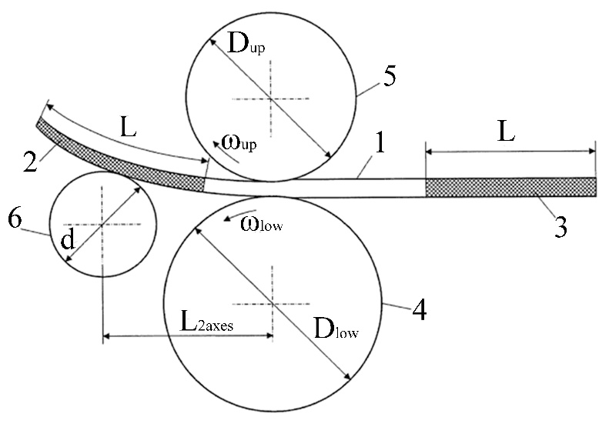

Сурет 1.9 - Қалың қаңылтырды асимметриялық илектеу әдісі [64]

Көптеген жылдар бойы Магнитогорск мемлекеттік техникалық университетінде парақтар мен таспаларды асимметриялық илектеу бойынша ғылыми мектеп белсенді жұмыс істеп келеді. Атап айтқанда, асимметриялық илектеудің негізгі ерекшелігі-деформация аймағының аралас аймағындағы үйкеліс күштерінің қарама-қарсы бағытынан туындаған деформация аймағының айналуы. Тігінен асимметриялық илектеу мен иілудің жаңа аралас процесі ұсынылды [65]. 4500 станында үлкен көлемді айналу денелерін алу технологиясы әзірленді және енгізілді (иілу ролигі ретінде бұру ролигі пайдаланылды) [66].
[67] авторлары кем дегенде үш біліктен құралған көп білікті калибрдегі білік жылдамдығының сәйкессіздігімен илектеуді қамтитын әдісті ұсынды. Ұсақ түйіршікті алуға мүмкіндік беретін үлкен ығысу деформацияларына байланысты металды неғұрлым толық зерттеу барлық калибрлі біліктердің айналмалы жылдамдықтары v1< v2<...<vi<...vn қатынасына сәйкес сағат тілімен қозғалыс бағытында олардың ұлғаюымен орнатылатындығымен қамтамасыз етіледі. Илектеу кезінде металл бетінің жылдамдығы төмен біліктермен жанасатын бөліктері баяулайды, нәтижесінде металл аз шығарылады. Біліктермен жанасатын учаскелер жоғары айналмалы жылдамдыққа ие және үлкен созғыш алады. Сепаратор калибрінде деформацияланған дайындаманың қимасы бойынша созғыштардың біркелкі емес қайта бөлінуі байқалды. Бір жазықтықта орналасқан және төрт білікті калибрді құрайтын жұмыс біліктері (1-4) сурет 1.10 бойынша көрсетілген.
Дайындама 5 бір жазықтықта орналасқан және төрт білікті калибрді құрайтын 1-4 жұмыс біліктеріне орнатылады. Біліктердің айналмалы жылдамдықтарының мәндері сағат тілімен қозғалыс бағытында ұлғайтуға реттелген көп білікті калибрде илектеу кезінде металл 4 білікпен ең жоғары жылдамдықпен жанасқанда металдың жеделдетілген ағынының аймағы пайда болады, ал 1 білікпен жанасқанда ең төмен жылдамдықпен металдың баяулаған ағынының аймағы пайда болады. Бұл деформацияланатын дайындаманың көлденең қимасы бойынша қақпақтарды біркелкі емес қайта бөлу және металл көлемінде үлкен ығысу деформацияларын алу мүмкіндігіне әкеледі.

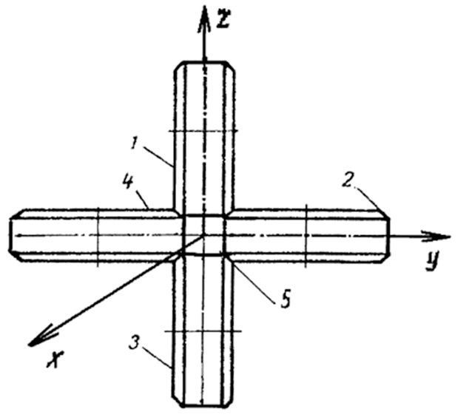

Сурет 1.10 - Бір жазықтықта орналасқан және төрт білікті калибрді құрайтын жұмыс орамдары (1-4) [67]

1.4 Рельефті біліктерде асимметриялық илектеудің жаңа әдісін әзірлеу

Асимметриялық илектеудің қарастырылған әдістері тегіс бөшкесі немесе конустық біліктері бар біліктерде орындалады [60]. Құрылымдық күрделілігіне қарамастан, олар дайындаманы бұрышпен айналдыратын түзу сызықты деформацияланатын бетке ие. Асимметриялық илектеудің жеке категориясы-әр түрлі бедерлі беттері бар біліктерді илектеу әдісі.
[68] жұмысында парақ илектеу стандары үшін жаңа алдыңғы клетті білік конструкциясы ұсынылды. Ол сурет 1.11 бойынша көрсетілгендей профильді жұмыс беті бар көлденең біліктерді, олардың профильдерінің бірдей r радиустарымен және жартылай цилиндрлік беттер мен ағындардың центрлік сызықтары арасындағы e қашықтығының s=e/r=1,8...1,9 радиусына қатынасымен орындалатын сақиналы бөренелер мен ағындар түрінде қамтиды.

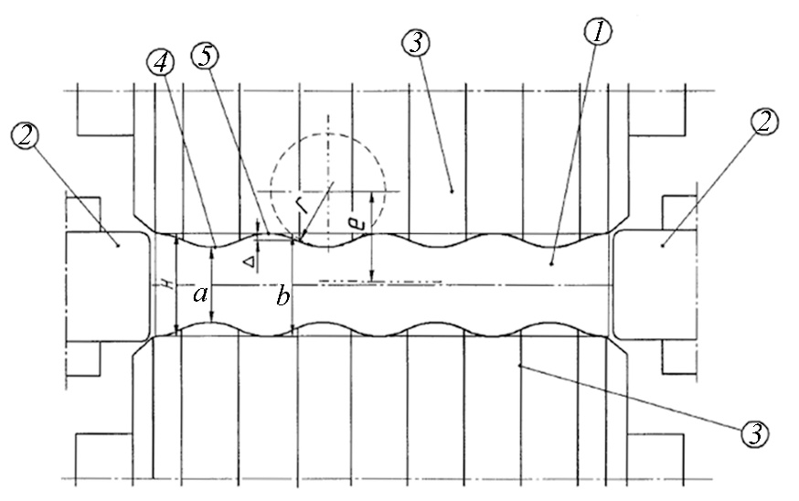

1 - дайындама; 2 - тік жетексіз біліктер; 3 - көлденең жетек біліктері;
4 және 5 - тік біліктердің барабанындағы шығыңқы жерлер мен ойықтар

Сурет 1.11 - Илектеу станының алдыңғы клет білігін құрастыру [68]

Бұл жағдайда біліктер a=H-4Δ және b=H сақиналы ағындардың шыңдары арасындағы b саңылауымен орнатылады, мұндағы H - илектелетін жолақтың биіктігі, ал Δ=r-e - сақина ағынының шеңбер секторының биіктігі. Бұл біліктерді қолданудың нәтижесі беріктік пен пластикалық өнімділікті арттыру және дайындаманың көлденең қимасының пішінін өзгертпестен қысу жүктемелерінде қосымша ауыспалы деформация арқылы құйылған металл құрылымын деформациялық өңдеуді жақсарту болып табылады.
Бұған дейін «Қарағанды индустриялық университеті» КЕАҚ-да түсті металдар мен рельефті біліктердегі қорытпаларды қалың парақты илектеу технологиясын зерттеу бойынша зерттеулер жүргізілген болатын. [69] жұмыс авторларымен дайындаманың бастапқы өлшемдерін айтарлықтай өзгертпестен жоғары сапалы қалың парақты металды алу мәселесін шешетін қалың парақты металды илектеудің энергияны үнемдейтін технологиясы әзірленді.
Осы мақсатта трапеция тәрізді шығыңқылар мен ойықтарды құрайтын, біліктің бүкіл ұзындығы бойынша бірінен соң бірі ауысатын рельефті беттері бар екі жаңа жұмыс білігінің конструкциясы жасалды. Сурет 1.12а бойынша «бірінші» диаграмма көрсетілген, онда біліктердің ойыққа қатынасы бірдей емес. Сурет 1.12б бойынша «екінші» диаграмма көрсетілген, онда шығыңқы және ойық қатынасы бірдей біліктер орындалады. [70] жұмыста тегіс біліктермен салыстырғанда ұсынылған конструкцияның рельефті біліктерінде қалың парақты дайындаманы илектеудің артықшылықтары ұсынылды және ең оңтайлы конструкция шығыңқы және ойық қатынасы бірдей емес рельефті біліктер екендігі дәлелденді.

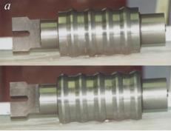 | 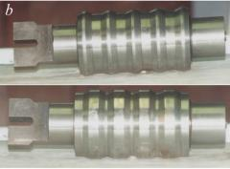

Сурет 1.12 - Рельефті біліктер шығыңқы-тереңдік қатынасы
тең емес (a), шығыңқы-тереңдік қатынасы тең (b) [69]

Қолданыстағы және ұсынылған технологиялар бойынша илектелген жезден жасалған дайындамалардың беткі микроқұрылымын зерттеу барысында бастапқы түйіршіктің деформация кезінде ұсақталғаны анықталды. Тегіс біліктерде илектелген дайындамалар илектеу бағыты бойынша түйіршіктердің айқын ұзаруына, демек, деформацияланған металл көлеміндегі қасиеттердің анизотропиясына ие. Рельефті біліктерде илектелген дайындамалардың бетін шығыңқы және ойық қатынасы бірдей емес талдау түйіршіктердің ұзаруы бойлық немесе көлденең қималарда анықталмағанын көрсетті. Мұндай құралды пайдалану деформацияланған металл көлемінде ұсақ түйіршікті изотропты құрылымды алуға мүмкіндік береді.
JEOL JEM 2100 трансмиссиялық электронды микроскоппен жүргізілген зерттеулер тегіс және рельефті біліктерде пайдалану дислокацияның сызықтары мен сырғанау жолақтарының бойлық бағытта басым қалыптасуына әкелетінін көрсетті. Сонымен қатар, бойлық және көлденең қималарды салыстыру кезінде сырғанау сызықтарының санындағы максималды айырмашылық жезден жасалған дайындамаларды тегіс біліктерде илектегеннен кейін байқалды. Сонымен қатар, тегіс біліктерді қолдану дислокацияның біркелкі сырғып кетуіне әкеледі, өйткені тек ең қолайлы бағытталған сырғанау жүйелері қатысады. Көрнекі түрде бұл сурет 1.13 а-б бойынша көрсетілгендей, кейбір дәндердің ішінде басқаларға қарағанда көбірек орналасу сызықтары бар екендігімен көрінеді. Рельефті біліктерде илектелгеннен кейін бұл байқалмайды, екі бағытта да жеке түйіршіктер ішінде сырғанау сызықтарының таралуы біркелкі, сурет 1.13 в-г бойынша көрсетілгендей, яғни барлық түйіршіктер дислокацияның сырғуына және пластикалық деформацияға салыстырмалы түрде бірдей қатысады.

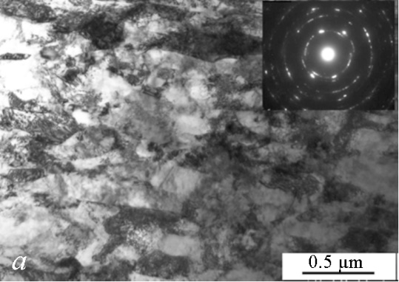 | 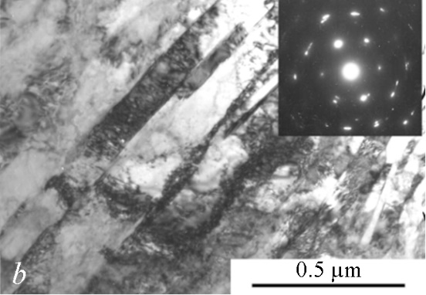
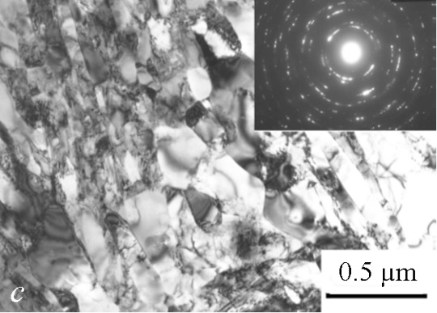 | 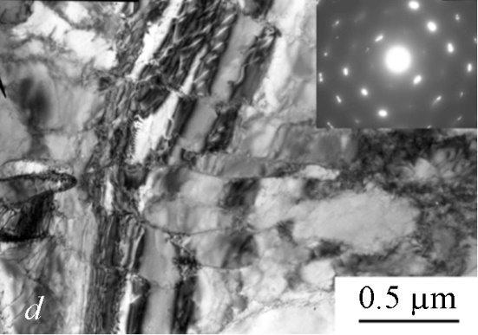

а) тегіс біліктерде көлденең бағытта; б) тегіс біліктерде бойлық бағытта;
в) рельефті біліктерде көлденең бағытта; г) рельефті біліктерде бойлық бағытта

Сурет 1.13 - Жезден жасалған дайындамалардың микроқұрылымы тегіс біліктерде және рельефті біліктерде илектелгеннен кейін илектеу электронды микроскопының көмегімен зерттелген кезде шығыңқы және ойық қатынасы бірдей емес [69]

[71] жұмысында бедерлі біліктердегі қалың парақты дайындамаларды деформациялау технологиясын жетілдіру бойынша зерттеу нәтижелері ұсынылды. Асимметриялық илектеу: илектеу кезінде ығысу деформациясының деңгейін жоғарылатуға мүмкіндік беретінін ескере отырып, бұл технологияға сурет 1.14 бойынша көрсетілгендей асимметрия коэффициенті енгізілді.
Білікті профильдің конструктивті орындалуына байланысты дайындамада илектеу кезінде көлденең бағытта ығысу деформациясының белгілі бір деңгейі дамиды. Біліктердің айналу жылдамдығының айырмашылығына байланысты кинематикалық асимметрия күйі пайда болады, бұл бойлық бағытта ығысу деформациясының қосымша деңгейін жүзеге асыруға әкеледі. Біріктірілген ауыспалы деформацияны қолдану бастапқы құрылымды өңдеу деңгейінің едәуір жоғарылауына және тұрақты қысу деңгейінде механикалық өнімділіктің жақсаруына әкеледі. Асимметрия факторы біліктердің айналмалы жылдамдықтарының сәйкес келмеуіне байланысты, ал төменгі біліктің жылдамдығы жоғарғы білікке қарағанда жоғары. Бұл дайындаманың қисаюы мүмкін болған жағдайда оның жоғары қарай қисаюы үшін қажет. Кинематикалық асимметрияның маңызды кемшілігі-білікті жетекті жаңарту қажеттілігі – бұл жағдайда әр білік жеке жетекке қосылады, ал асимметрия факторын жүзеге асыру үшін электр қозғалтқыштарының немесе редукторлардың әртүрлі модельдері қажет болады.

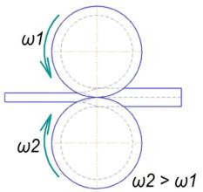

Сурет 1.14 - Асимметриялық рельефті илектеу схемасы [71]

[71] жұмыс авторлары әзірлеген асимметриялық рельефті илектеу әдісінің жоғарыда аталған кемшіліктерін жою үшін асимметриялық илектеудің жаңа әдісі әзірленді, оның мәні дайындамалар трапеция тәрізді шығыңқылар және ойықтармен орындалған рельефті біліктерге илектеледі. [69] жұмыста келтірілген шығыңқы жердің ойыққа қатынасы бірдей емес, бұл жағдайда асимметрияға рельефті біліктердің диаметрлерінің айырмашылығына байланысты қол жеткізіледі (сурет 1.15).

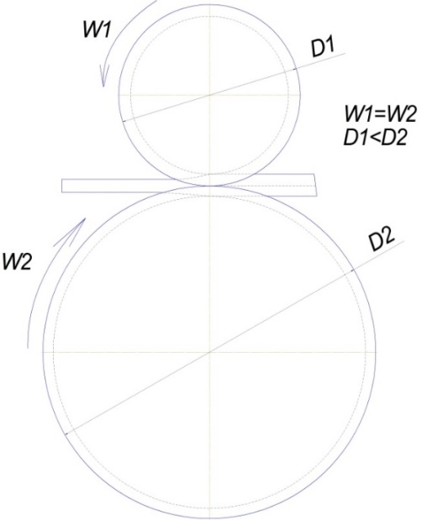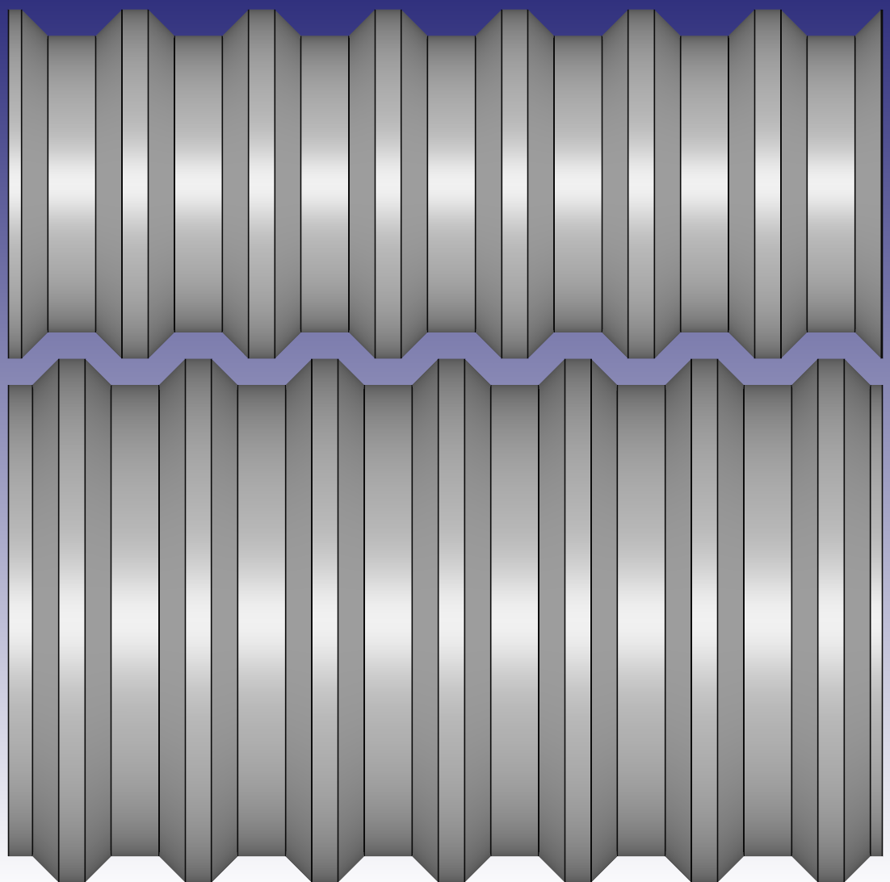

Сурет 1.15 - Геометриялық асимметриясы бар
рельефті біліктердегі илектеу схемасы

Деформацияның бұл әдісін жүзеге асырған кезде, біліктердің профилін конструктивті орындау арқылы деформацияның бірінші кезеңінде (трапеция тәрізді шығыңқы жерлер мен ойпаттар түріндегі рельефтің болуы), илектеу кезінде дайындамада биіктікте қысудан басқа, көлденең бағытта ығысу деформациясының қосымша деңгейі хабарланады. Сонымен қатар, бойлық бағытта дайындамадағы ығысу деформациясының белгілі бір деңгейі геометриялық асимметрия есебінен жүзеге асырылады. Екінші кезеңде, яғни рельефті біліктердегі дайындаманы деформациялағаннан кейін, дайындама тегіс біліктерде тегістеледі, соның арқасында деформацияланатын металдың барлық көлемінде ауыспалы деформациялар жүзеге асырылады. Жиынтықта көлденең және бойлық бағыттардағы қосымша ығысу және таңбаауыспалы деформацияларды іске асыру металдың бастапқы құрылымын өңдеу деңгейінің едәуір жоғарылауына және механикалық сипаттамалардың жақсаруына, соның ішінде қысудың өзгермейтін деңгейінде деформацияланатын металл көлеміндегі қасиеттердің анизотропиясының төмендеуіне әкеледі.

Бөлім бойынша қорытынды

Қарқынды пластикалық деформацияның дәстүрлі әдістері түйіршіктерді ультра жұқа және наноөлшемді деңгейге дейін қарқынды ұсақтау тұрғысынан жақсы жұмыс істеді. Дегенмен, олар ұзын өлшемді дайындамаларды өңдеу және үздіксіз деформацияны қамтамасыз ету мүмкін еместігіне байланысты өнеркәсіптік және жаппай өндіріске жарамсыз. Бұл мәселелерді илектеу процесі арқылы шешуге болады.
Қарқынды пластикалық деформацияны жүзеге асыратын белгілі илектеу әдістері шыбықтар немесе парақтар түрінде үлкен ұзындықтағы жоғары сапалы дайындамаларды шығаруға мүмкіндік береді. Дегенмен, бұл технологиялардың көпшілігі арнайы стан конструкцияларын (радиалды ығыспалы илектеу) немесе дайындаманы өңдеу бойынша қосымша операцияларды (беттік өңдеу және криогендік салқындату) енгізуді қажет етеді.
Асимметриялық илектеудің әртүрлі әдістері деформацияның жоғары деңгейін қамтамасыз етеді, бұл түйіршіктің айтарлықтай ұсақталуына әкеледі. Жылдамдық асимметриясы (біліктердің айналу жылдамдығының айырмашылығымен) және геометриялық асимметрия (біліктердің диаметрінің айырмашылығымен) әдістері белсенді түрде әзірленуде.
Рельефті біліктерде илектеу-бұл дайындаманың қалыңдығы мен ені бойынша металды біркелкі өңдемейтін асимметриялық илектеу процесі. Алайда, жылдамдықтың асимметриясының қосымша коэффициентін енгізу өңдеу деңгейінің айтарлықтай жоғарылауына әкелді.
2 ПІШІН ӨЗГЕРУДІ ЗЕРТТЕУ МАҚСАТЫНДА ИЛЕКТЕУДІҢ ЖАҢА ӘДІСІН КОМПЬЮТЕРЛІК МОДЕЛЬДЕУ

Ұсынылған деформация схемасының металдың өзгеруіне әсерін бағалау үшін соңғы элементтерді компьютерлік модельдеуді (СЭӘ) қолдану туралы шешім қабылданды. Модельдеу Deform v. 12 бағдарламасында жүргізілді, үш өлшемді геометриялық модельдерді құру Компас-3D v. 16 бағдарламасында жүзеге асырылды.
Рельефті беті бар біліктердің диаметрі 200 мм, бөшкенің ұзындығы 500 мм. Шығыңқылар мен ойықтардағы шұңқырдың қиғаштары 45° құрайды. Дайындама-көлденең қимасы 10x400 мм және ұзындығы 350 мм болатын тікбұрышты пішінді парақ. Сонымен бірге ені бойынша симметрия жазықтығымен илектеуді модельдеу туралы шешім қабылданды, яғни модельде дайындаманың ені 200 мм-ге тең болды, ол шағылысқан (сурет 2.1).

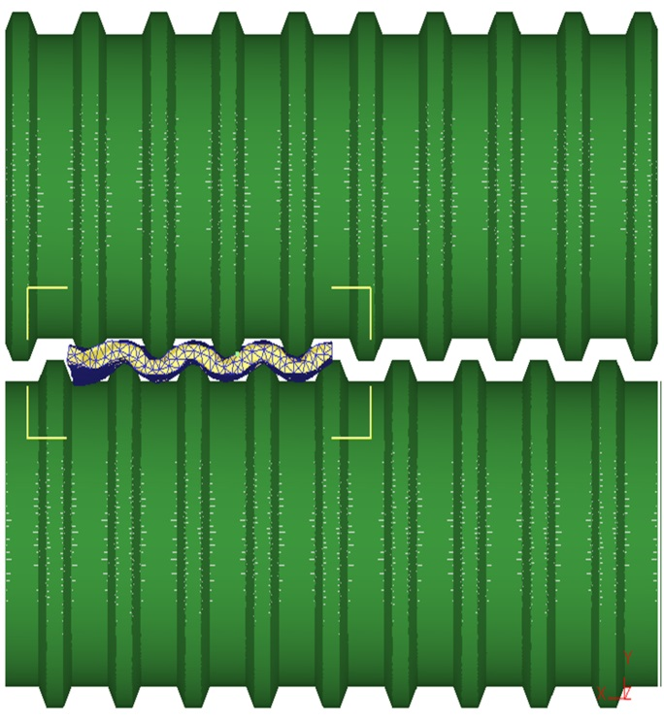

Сурет 2.1 – Айна симметриясымен дайындаманы илектеу

М1 маркалы техникалық мыс дайындама үшін материал ретінде таңдалды. Процесті компьютерлік модельдеу кезінде келесі технологиялық параметрлер қолданылды:
- дайындаманың материалы толығымен изотропты болды;
- илектеу қоршаған орта температурасы 20°C болған кезде жүргізілді;
- илектеу алдында дайындаманың қыздыру температурасы 20°C болды;
- дайындаманың құралмен жылу алмасу коэффициенті 5000 Вт/(м²•°С) болды;
- дайындаманың қоршаған ортамен жылу алмасу коэффициенті 0,002 Вт/(м²•°С) құрады;
- қармаудың ең қатаң жағдайларын жасау үшін металдың біліктермен жанасуындағы үйкеліс коэффициенті 0,5 қабылданды (бұл кедір-бұдырлықтың жоғары деңгейі бар өрескел бетке сәйкес келеді);
- жоғарғы біліктің айналу жылдамдығы 60 градус/с.
Төменгі біліктің оңтайлы айналу жылдамдығын анықтау үшін асимметрияның 2 нұсқасын модельдеу туралы шешім қабылданды: айналу жылдамдығы 80 рад/с (мұнда асимметрия коэффициенті 1,3) және айналу жылдамдығы 90 рад/с (мұнда асимметрия коэффициенті 1,5). Сондай-ақ, салыстырмалы талдау үшін асимметрия жоқ рельефті біліктерде илектеудің қосымша модельдері және көрсетілген асимметрия коэффициенттері бар тегіс біліктерде илектеудің екі моделі салынды.
Сурет 2.2-2.3 бойынша әр түрлі асимметрия коэффициенттері бар және 10% салыстырмалы қысумен тегіс біліктерде илектеуді модельдеу нәтижелері келтірілген. 1,3 және 1,5 асимметрия деңгейі жоғары илектеу кезінде дайындама тік жазықтықта иіледі, ал иілу бұрышы асимметрия коэффициентінің жоғарылауымен артады.

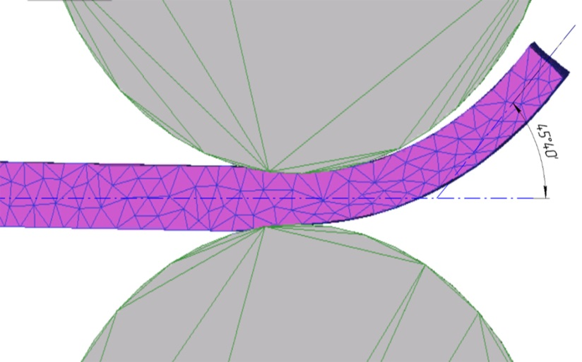

Сурет 2.2 – Асимметрия коэффициенті 1,3 болатын
тегіс біліктерде илектеудің жалпы түрі

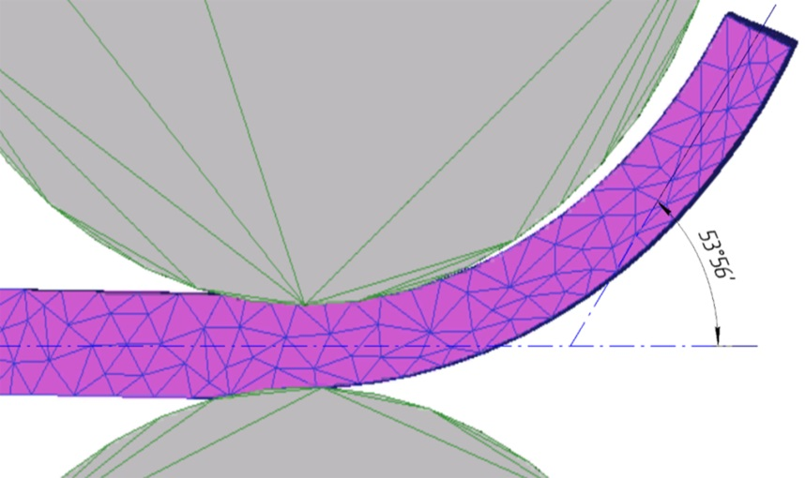

Сурет 2.3 – Асимметрия коэффициенті 1,5 болатын
тегіс біліктерде илектеудің жалпы түрі

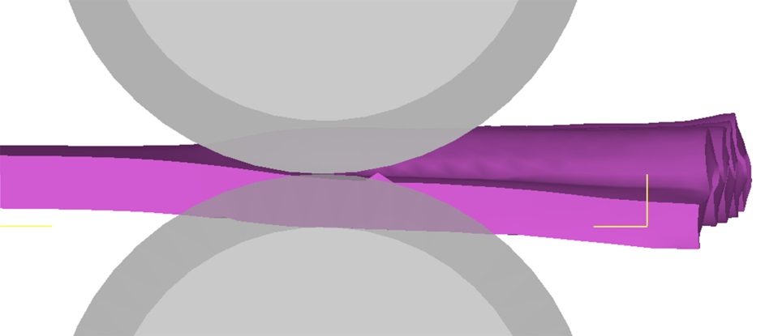

Сурет 2.4 – Асимметриясыз рельефті
біліктердегі илектеудің жалпы түрі

Асимметриясыз рельефті біліктерде илектеуді модельдеу нәтижелері (сурет 2.4) бұл жағдайда дайындама біліктерден қисықтықсыз шығатынын көрсетті, өйткені асимметрия факторы жоқ.
Осы схемаға асимметрия факторын қосқанда (сурет 2.5-2.6) бір негізгі ерекшелік атап өтілді. Асимметрияның жеткілікті жоғары деңгейіне қарамастан, рельефті біліктердің деформация ошағынан шыққаннан кейін дайындама көлденең қозғалыс траекториясын сақтай отырып, іс жүзінде иілмеді. Бұл әсерге дайындаманың алынған рельефті қимасы арқылы қол жеткізілді, онда пайда болған шығыңқы жерлер мен ойықтар қаттылық шеттерінің өзіндік рөлін атқарды.
Осылайша, асимметрия факторын рельефті біліктерде илектеу сатысына енгізу дайындаманың тік бағытта иілуіне әкелмейтіні анықталды. Нәтижесінде болашақта асимметрия коэффициенті 1,5 болатын модельді қарастыру туралы шешім қабылданды.
Асимметриялық илектеуді жүзеге асырудың мүмкін схемаларын қарастырған кезде зертханалық жағдайда жүзеге асырылатын әдістер таңдалды. Бұл позициядан асимметрияның келесі қосымша түрлері таңдалды: геометриялық (біліктердің диаметрінің айырмашылығы) және контактілі (жоғарғы және төменгі біліктердің жанасу үйкеліс жағдайының айырмашылығы).

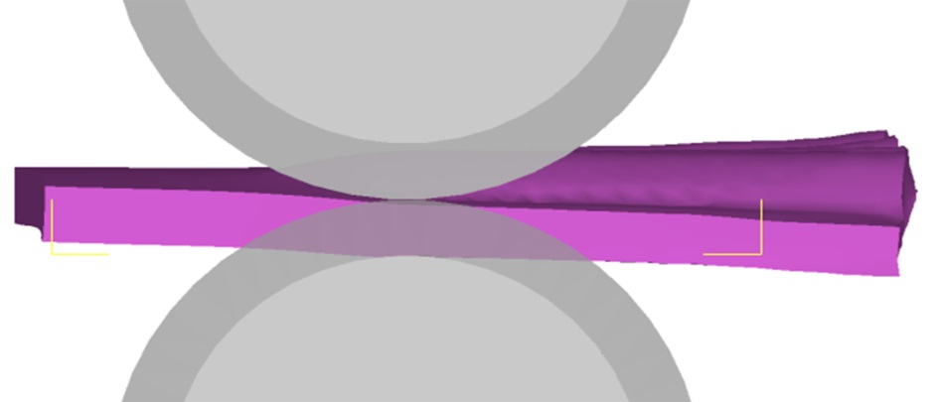

Сурет 2.5 – Асимметрия коэффициенті 1,3 болатын
рельефті біліктердегі илектеудің жалпы түрі

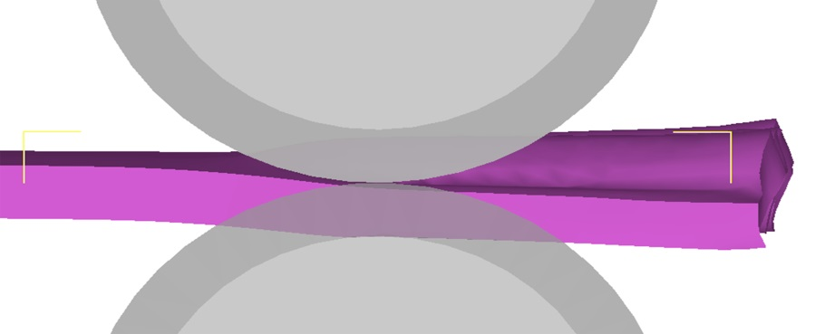

Сурет 2.6 – Асимметрия коэффициенті 1,5 болатын
рельефті біілктердегі илектеудің жалпы түрі

1,5-ке тең асимметрия коэффициентін ескере отырып, деформацияның келесі шарттары анықталды:
- геометриялық асимметрия үшін: жоғарғы біліктің диаметрі 200 мм, төменгі біліктің диаметрі 300 мм;
- байланыс асимметриясы үшін: жоғарғы біліктегі үйкеліс коэффициенті 0,3 жоғарғы біліктегі үйкеліс коэффициенті 0,5.
Өзгерісті талдау кезінде процестің келесі ерекшеліктері анықталды: көлденең бағытта барлық үш модельде дайындаманың пішінінде бірдей өзгеріс бар – біліктер арасындағы алшақтық формасын ала отырып, дайындама оны толығымен толтырмайды (сурет 2.7). Сондықтан процестің энергокүштік параметрлерін аналитикалық анықтау үшін (мысалы, илектеу күші) осы факторды ескеріп, жанасу бетінің нақты ауданын максималды мүмкін болатын белгілі бір үлес ретінде анықтау керек, оның мәнін орамдардың геометриялық параметрлерін біле отырып анықтауға болады. Сондай-ақ, дайындаманың көлденең және көлбеу бөліктерінде қалыңдығы өзгеріссіз қалатыны атап өтілді.

а) 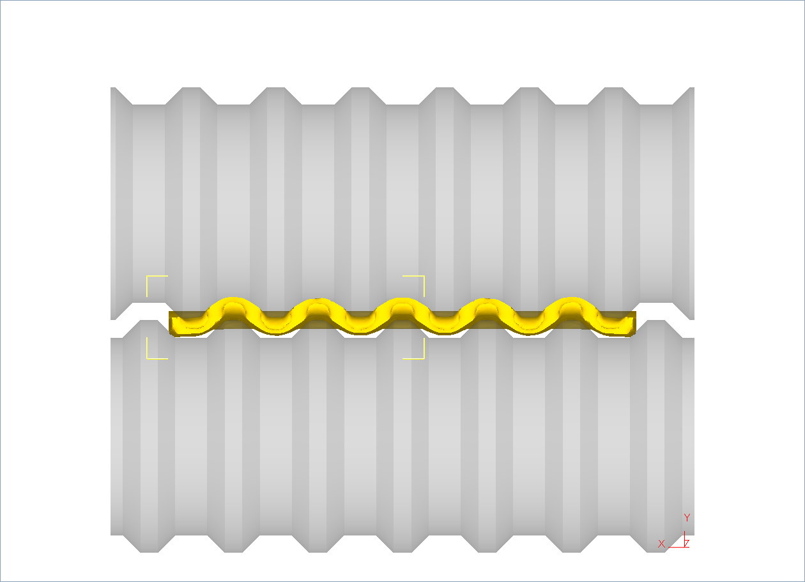

б) 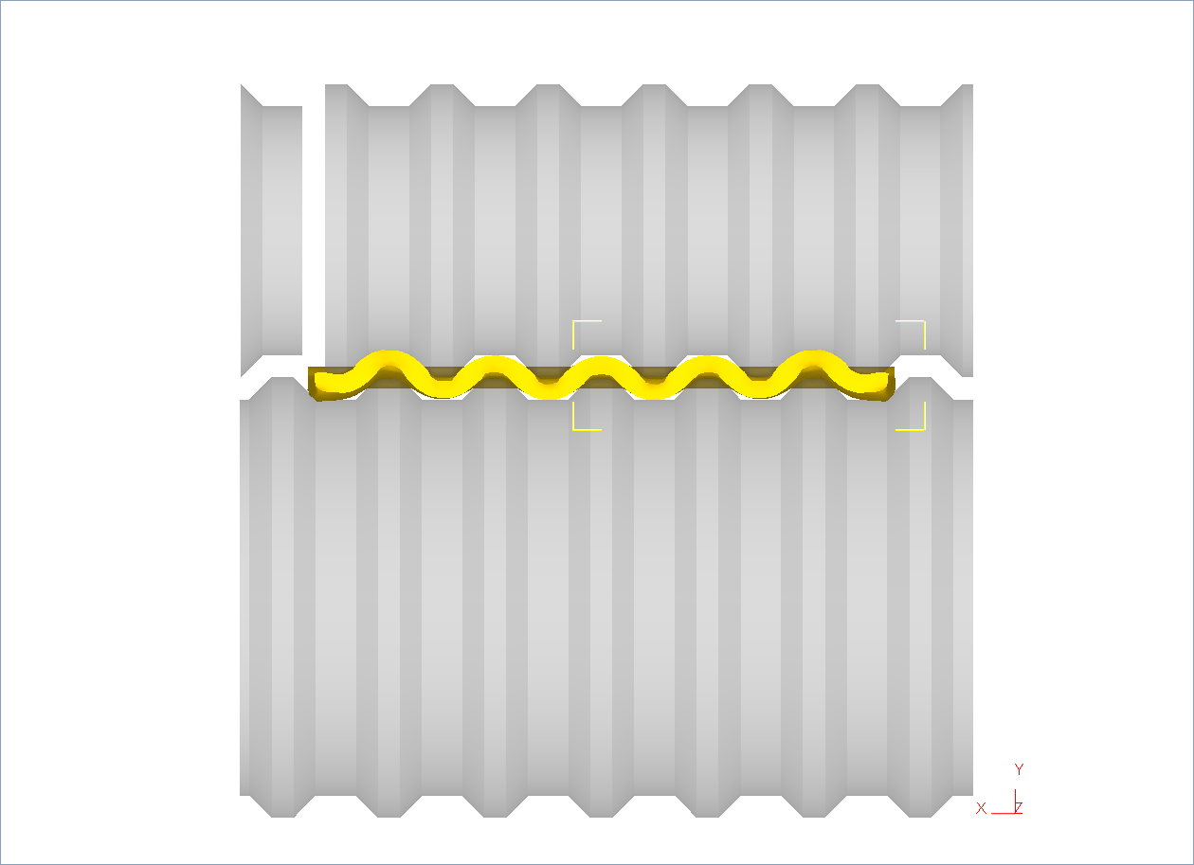

в) 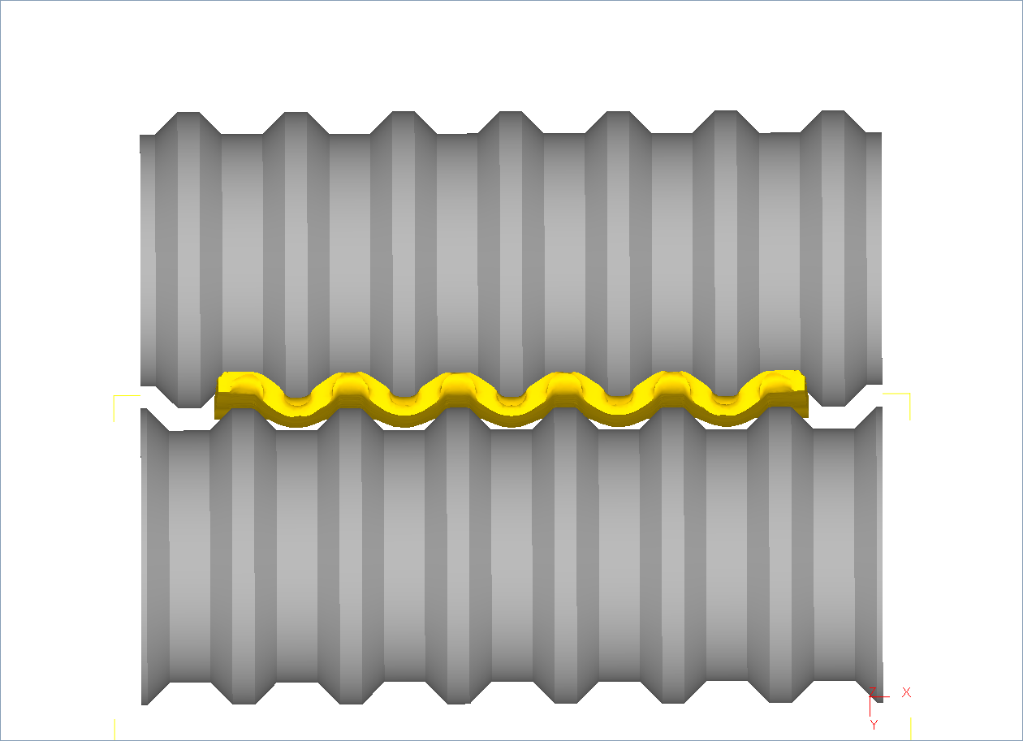

а – контактілі асимметрия; б – геометриялық асимметрия;
в - кинематикалық асимметрия

Сурет 2.7 – Көлденең бағыттағы пішін өзгеруі

Бойлық бағытта келесі заңдылықтар байқалады (сурет 2.8). Барлық үш модельде біліктердегі бедерлі профильдің арқасында дайындама илектеу кезінде біліктер арасындағы алшақтық түрінде болады. Нәтижесінде дайындамада пайда болған шығыңқы жерлер мен ойықтар дайындаманың иілуіне жол бермейтін қаттылық қабырғаларының рөлін атқарады. Контактілі және геометриялық асимметриялы модельдерде тік жазықтықта иілу мүлдем болмайды. Кинематикалық асимметриясы бар модельде шамалы иілу бар, ол шамалы, өйткені ол дайындаманы келесі клеттің біліктерімен ұстап алуға кедергі болмайды.

а) 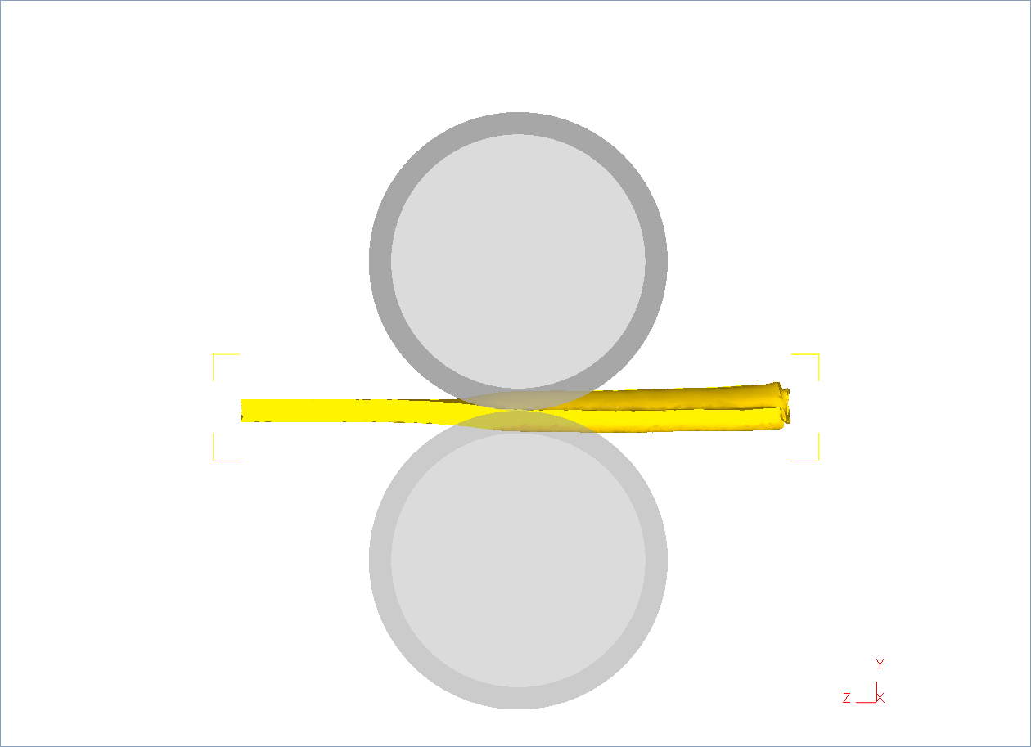 б) 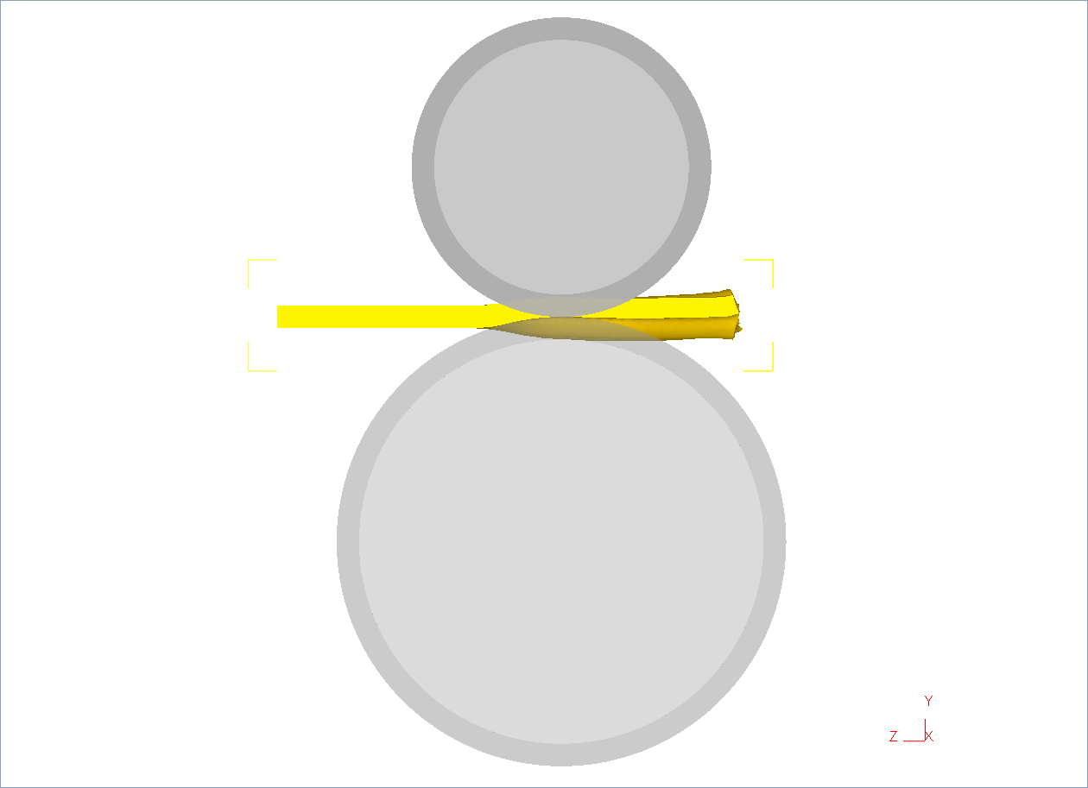 в)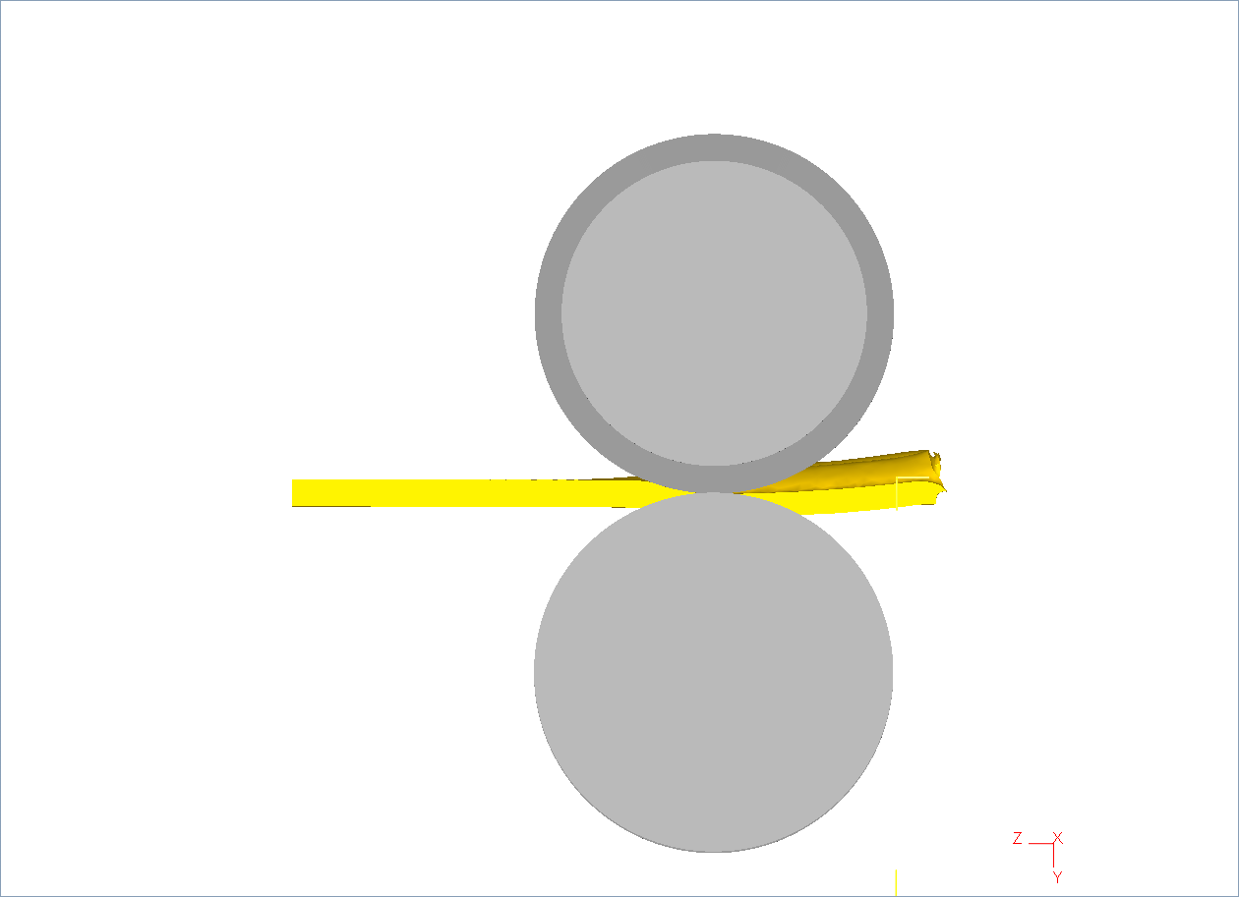

а – контактілік асимметрия; б – геометриялық асимметрия;
в - кинематикалық асимметрия

Сурет 2.8 – Бойлық бағыттағы пішін өзгеру

Рельефті біліктерде бұрын жасалған симметриялы илектеу технологиясы дайындаманың алынған рельефтік профилін тегістеу үшін тегіс бөшкеде кейіннен илектеуді қарастырады. Осы мақсатта асимметриялық илектеу моделі екі жұп тегіс біліктерді қосу арқылы жетілдірілді. Берілген білік жұптары арасындағы бос орындар келесідей орнатылды. Үшінші клетте алшақтық дайындаманың қалыңдығына 10 мм тең болды. Екінші клетте тегістеу процесі басталатын дайындаманың ең төменгі және мүмкін болатын қалыңдығы арасындағы орташа мәнге тең алшақтық орнатылады (бұл қалыңдықтың екі еселенген өлшеміне тең). Осылайша, екінші клеттегі алшақтық 15 мм болды. Сурет 2.9 бойынша әр клеттегі илектеу кезеңдері келтірілген. Біліктердің саңылауларының ұсынылған нұсқасы шығуда шамалы қысқыштары бар біркелкі дайындаманы алуға мүмкіндік беретінін көруге болады. Бастапқыда бұл илектеу технологиясы «ЗОЦМ» АҚ-да (Балқаш қ., Қазақстан) орналасқан ДУО-ның 6 клетті станы үшін әзірленгендіктен, дайындама қалыңдығы бойынша белгілі бір қысуды алатын келесі 3 өтуде бұл қысымдар толығымен жойылады.

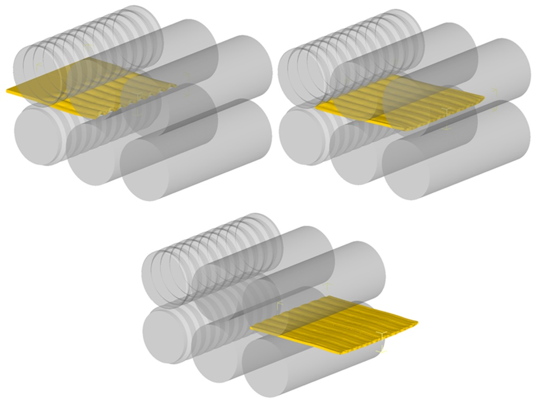

Сурет 2.9 – Өту жолдарымен илектеу кезеңдері

Бөлім бойынша қорытынды

Бұл бөлімде пішін өзгеруді зерттеу мақсатында рельефті біліктерде асимметриялық илектеуді соңғы элементтік модельдеуде орындалды. Кинематикалық, геометриялық және контактілі асимметриялар асимметрия ретінде қарастырылды. Тегіс біліктерде илектеу кезінде асимметрияның болуы дайындаманың тік бағытта айтарлықтай иілуіне әкелетіні анықталды. Сонымен қатар, рельефті біліктерде илектеу кезінде, тіпті асимметрияның жоғары деңгейінде де, рельефті біліктердің деформация ошағынан шыққаннан кейін дайындама көлденең қозғалыс траекториясын сақтай отырып, іс жүзінде иілмеді. Бұл әсерге дайындаманың алынған бедерлі қимасы арқылы қол жеткізіледі, онда пайда болған шығыңқы жерлер мен ойықтар қаттылық шеттерінің рөлін атқарады. Рельефті біліктерде илектелгеннен кейін дайындаманың өзгеруін және тегіс біліктердегі келесі екі өтуді талдау көрсеткендей, илектеу технологиясының ұсынылған нұсқасы шығуда кішкене қысқыштары бар тегіс дайындаманы алуға мүмкіндік береді, олар келесі өтулерде толығымен жойылады, онда дайындама қалыңдығы бойынша белгілі бір қысуды алады.

3 СЭӘ МОДЕЛЬДЕУ НЕГІЗІНДЕ КЕРНЕУЛІ-ДЕФОРМАЦИЯЛАНҒАН КҮЙДІ, ЭНЕРГОКҮШТІК ПАРАМЕТРЛЕРІН ЖӘНЕ МИКРОҚҰРЫЛЫМ ЭВОЛЮЦИЯСЫН ЗЕРТТЕУ

3.1 Асимметрия түрлерінің тиімділігін бағалау

Деформацияланған күйді зерттеу кезінде әдетте деформацияның қарқындылығын бағалау үшін эквивалентті деформация (3.1 теңдеу) қарастырылады. Кернеу күйін зерттеу әдетте деформация аймақтарындағы кернеулердің қарқындылығын жалпы бағалау үшін эквивалентті кернеуді (3.2 теңдеу), ал созылу және қысу кернеулерінің деңгейін бағалау үшін орташа гидростатикалық қысымды (3.3 теңдеу) қарастырады.

, (3.1)

, (3.2)

, (3.3)
мұнда ε₁ , ε₂ , ε₃ - негізгі деформациялар, σ₁ , σ ₂ , σ₃ - негізгі кернеулер.
Эквивалентті деформация кез-келген деформациялық әсерден (созылу, қысу, бұралу, ығысу) деформациялардың жинақталу деңгейін сипаттайды. Осы параметрді қарастырған кезде (сурет 3.1) деформацияның байланыс асимметриясы бар модельдегі көлденең қимасы бойынша біркелкі таралуы тіркелді. Мұндағы деформацияның орташа деңгейі шамамен 0,45 құрайды. Геометриялық асимметриясы бар модельде біліктердің диаметрінің айырмашылығына байланысты біліктердің бетіндегі сызықтық жылдамдықтардың сәйкес келмеуі орын алады, яғни үлкен диаметрлі білікпен жанасатын металдың беткі қабаттары қарама-қарсы бетке қарағанда жоғары сызықтық жылдамдыққа ие болады. Нәтижесінде жоғарғы бетте деформацияның орташа деңгейі шамамен 0,55, ал төменгі бетте шамамен 0,65 құрайды. Осылайша, геометриялық асимметрия көлденең қимада шамамен 18% біркелкі емес деформацияға әкеледі.
Кинематикалық асимметриясы бар модельде деформацияның өте біркелкі емес таралуы байқалады. Сондай-ақ, әртүрлі айналмалы жылдамдықтарға байланысты біліктердің бетіндегі сызықтық жылдамдықтардың сәйкес келмеуі бар. Бұл жылдамырақ білікпен жанасатын металдың беткі қабаттарының жоғары сызықтық жылдамдыққа ие болуына әкеледі. Нәтижесінде жоғарғы бетте деформацияның орташа деңгейі шамамен 0,45, ал төменгі бетте шамамен 1,46 құрайды. Осылайша, геометриялық асимметрия көлденең қимада шамамен 220% біркелкі емес деформацияға әкеледі. Осы екі модельдегі деформация деңгейлеріндегі осындай үлкен айырмашылық бірдей асимметрия коэффициентімен асимметрияның әртүрлі сипатымен түсіндіріледі. Геометриялық асимметрияда әр түрлі жылдамдық әсерінен басқа, дайындама біліктерден әртүрлі күш әсеріне ие болады. Үлкен диаметрлі білік жағынан деформация ошағының ұзындығы кіші диаметрлі білікке қатысты өзгереді. Нәтижесінде, дайындаманың беткі қабаттарындағы жылдамдықтардың сәйкес келмеуіне жол бермейтін анағұрлым қарқынды қалыпты кернеулер жұмыс істейді. Кинематикалық асимметрияда біліктердің қысымы симметриялы, сондықтан мұнда дайындаманың беткі қабаттарындағы жылдамдықтардың сәйкес келмеуі ештеңеге кедергі келтірмейді.

а)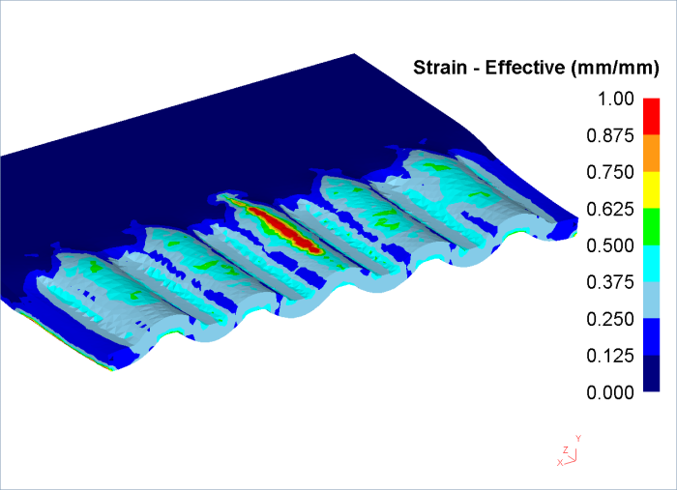б)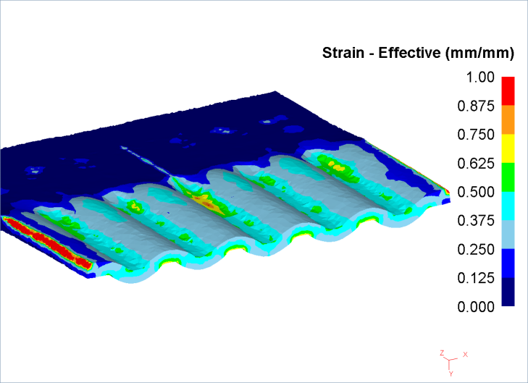
в) 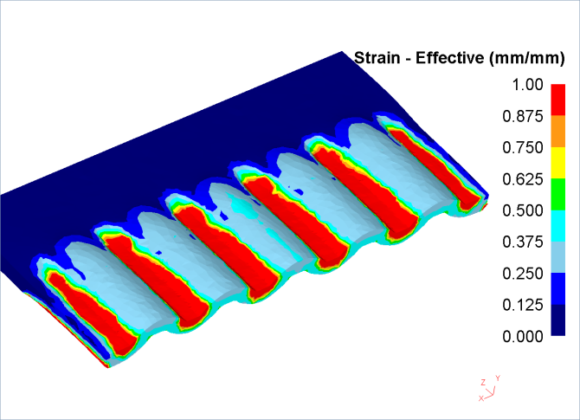 г) 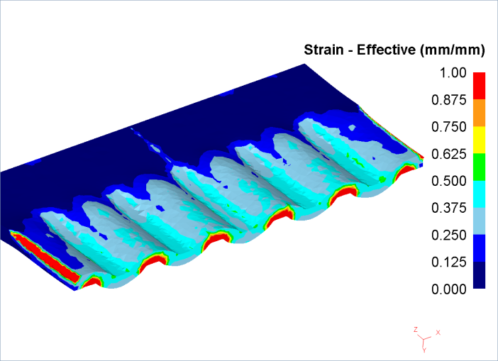

а – контактілі асимметрия; б – геометриялық асимметрия;
в - кинематикалық асимметрия (төменгі қыры);
г - кинематикалық асимметрия (жоғарғы қыры)

Сурет 3.1 – Эквиваленттік деформация

Бұл деформация схемасы бойлық және көлденең бағытта ығысу деформацияларын дамытуға бағытталғандықтан, эквивалентті деформациядан басқа, Мизес бойынша деформацияны қарастыру туралы шешім қабылданды (сурет 3.2). Бұл параметр тек ығысу әрекетінен алынған деформация деңгейін сипаттайды.
Қарастырылған барлық модельдердегі бұл параметр эквивалентті деформацияның таралуына толығымен ұқсас үлестірімге ие. Контактілі асимметриясы бар модельде Мизес деформациясы көлденең қимада біркелкі бөлінеді және шамамен 0,25 диапазонында болады, бұл жалпы деформация деңгейінің 55% құрайды. Жоғарғы бетіндегі геометриялық асимметриясы бар модельде Мизестің орташа деформация деңгейі шамамен 0,3 құрайды, бұл жалпы деформация деңгейінің 54% құрайды, ал төменгі жағында шамамен 0,37, бұл жалпы деформация деңгейінің 56% құрайды. Жоғарғы бетіндегі кинематикалық асимметриясы бар модельде Мизестің орташа деформация деңгейі шамамен 0,25 (жалпы деформация деңгейінің 55%), ал төменгі жағында шамамен 0,76 (жалпы деформация деңгейінің 55%). Осылайша, барлық қарастырылған деформация схемаларында ығысу деформациясы басым екендігі анықталды.

а) 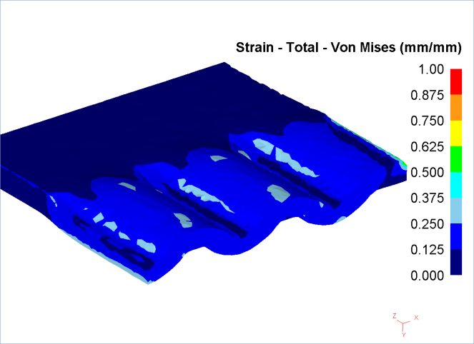 б) 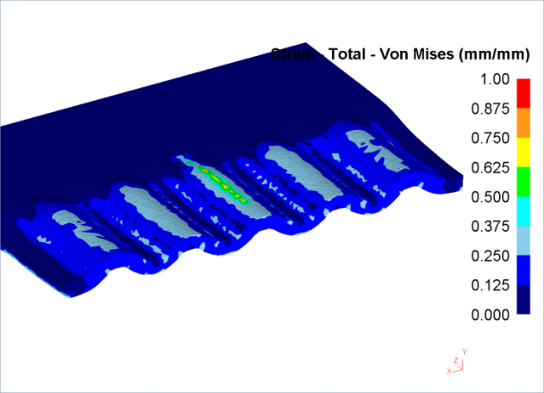
в) 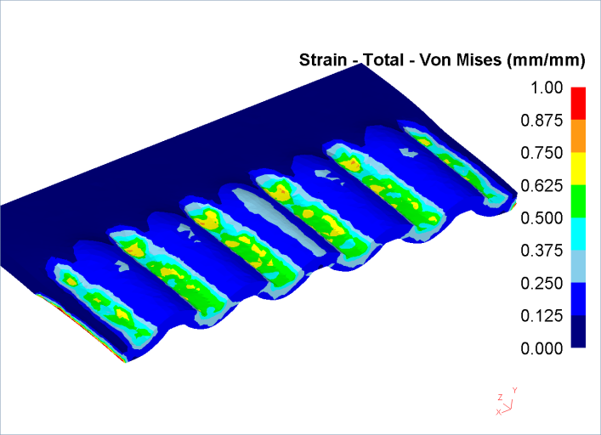 г) 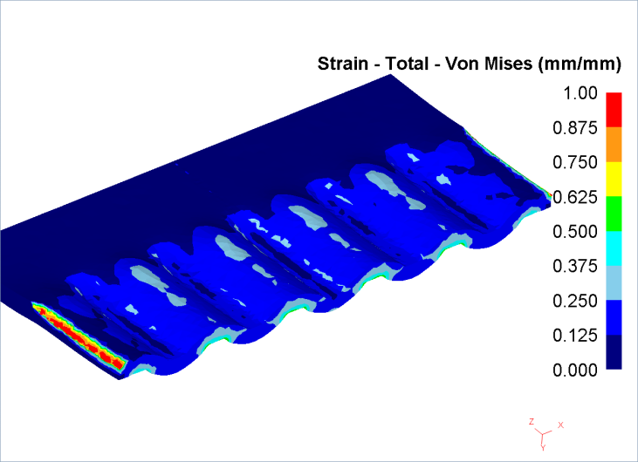

а – контактілі асимметрия; б – геометриялық асимметрия;
в - кинематикалық асимметрия (төменгі қыры);
г - кинематикалық асимметрия (жоғарғы қыры)

Сурет 3.2 – Мизес бойынша деформация

Кернеу күйін зерттеу кезінде әдетте эквивалентті кернеу параметрі қарастырылады, бұл кернеу қарқындылығының көрсеткіші (сурет 3.3). Нәтижесінде оның мәні әрқашан оң болады.
Осы параметрдің мәндерін салыстыра отырып, деформация ошағындағы контактілі және кинематикалық асимметрия модельдерінде эквивалентті кернеулердің шамамен бірдей деңгейі (170-180 МПа) пайда болатындығы атап өтілді. Геометриялық асимметрия моделінде эквивалентті кернеулер деңгейі айтарлықтай төмен (90-100 МПа). Мұны деформация жылдамдығы мен орташа байланыс қысымының өзгеруіне әкелетін үлкен диаметрлі біліктердің әсерімен түсіндіруге болады.

а) 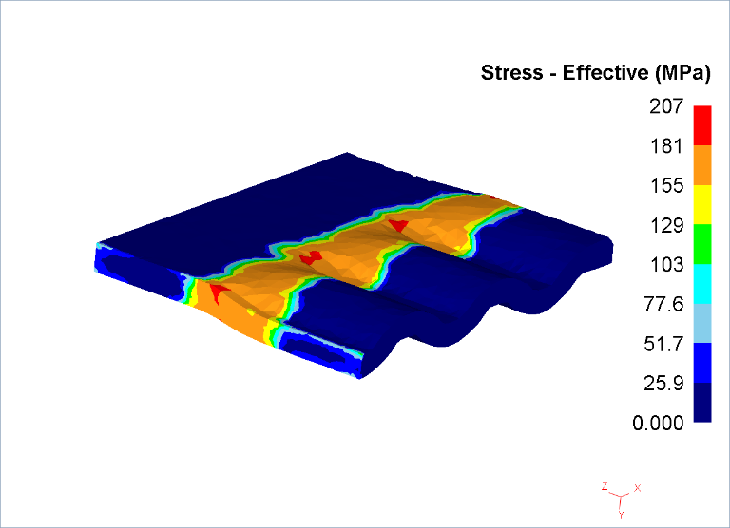 б) 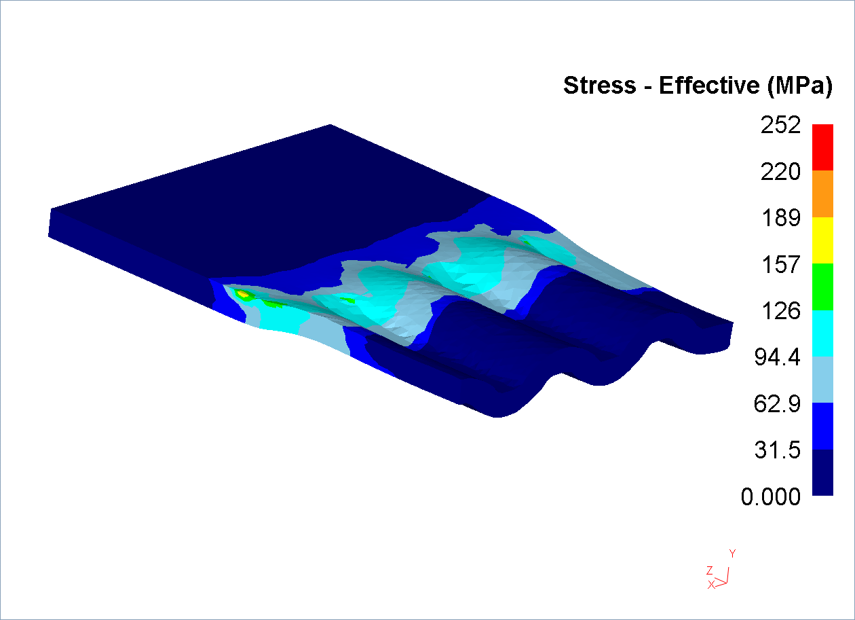
в) 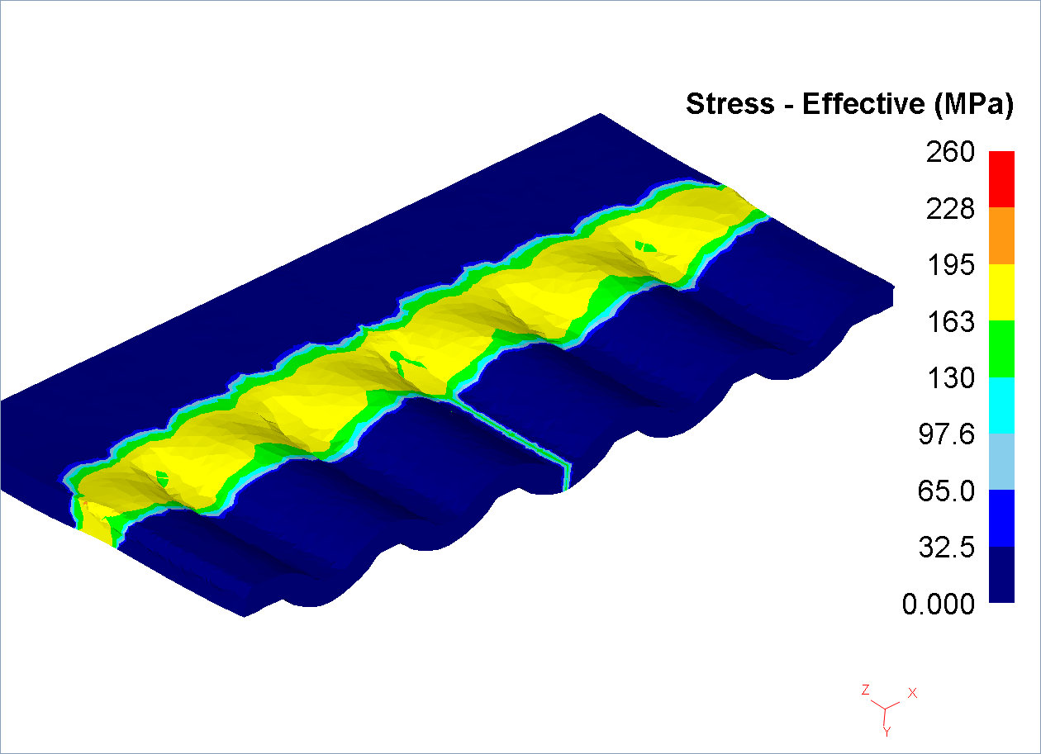

а – контактілі асимметрия; б – геометриялық асимметрия;
в - кинематикалық асимметрия

Сурет 3.3 – Эквиваленттік кернеу

а) 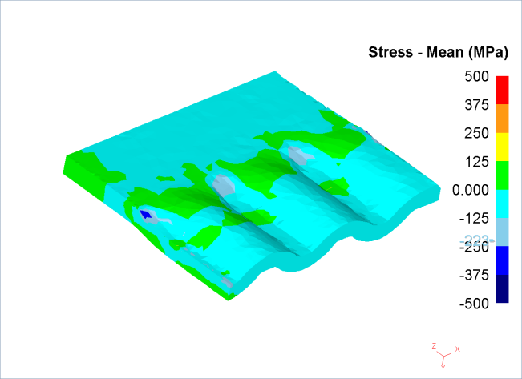 б) 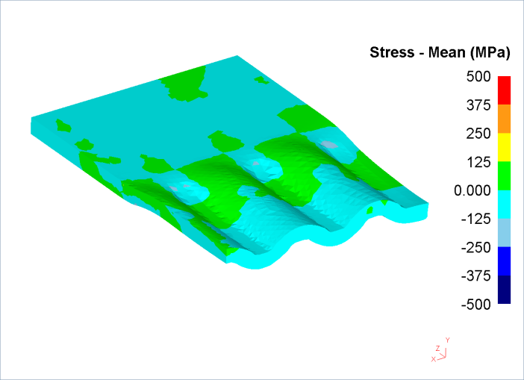
в) 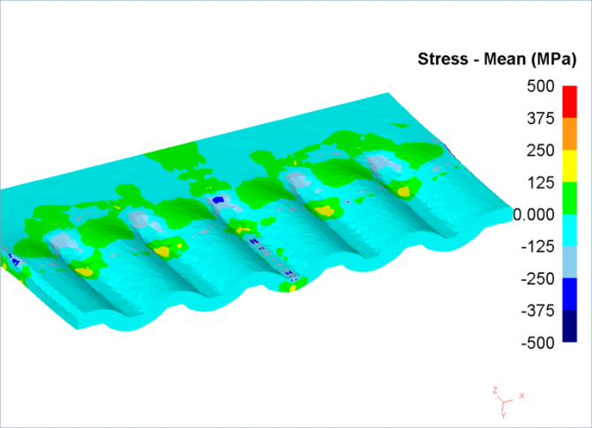

а – контактілі асимметрия; б – геометриялық асимметрия;
в - кинематикалық асимметрия

Сурет 3.4 – Орташа гидростатикалық қысым
Эквивалентті кернеуден басқа, созылу және қысу кернеулерінің деңгейін бағалауға мүмкіндік беретін орташа гидростатикалық қысымды қарастырған жөн (сурет 3.4). Контактілі және геометриялық асимметрия модельдерінде деформация ошағында қысу кернеулерінің (-120÷-130 МПа) шамамен бірдей деңгейі жасалады. Кинематикалық асимметрия моделінде деформация ошағының жылдам білігі жағынан екі аймағы бар: деформация ошағының кіреберісінде қысу кернеулерінің аймағы (-140÷-150 МПа) құрылады, деформация ошағының кіреберісінде созылу кернеулерінің шағын аймағы (120÷130 МПа) пайда болады. Бұл біліктердің диаметрлері бірдей әртүрлі сызықтық жылдамдықтардың нәтижесі.
Деформация күшінің графиктерін қарастыра отырып (сурет 3.5) орташа мәндер анықталды: контактілі және кинематикалық асимметрия модельдерінде екі біліктегі күш бірдей және шамамен 380 кН құрайды, бұл осы модельдердегі біліктердің диаметрлерінің теңдігінің салдары. Геометриялық асимметрия моделінде күштің жалпы деңгейі айтарлықтай төмен, бұл эквивалентті кернеулердің төменгі деңгейімен түсіндіріледі. Сондай-ақ, әр біліктің мәндерінің айырмашылығы бар: кіші білікте күш шамамен 205 кН, үлкен білікте-шамамен 225 кН. Бұл әсер біліктер диаметрінің айырмашылығына байланысты пайда болады. Біліктің диаметрі жоғарылаған кезде деформация ошағының ұзындығы және нәтижесінде контакт бетінің ауданы артады.

а) 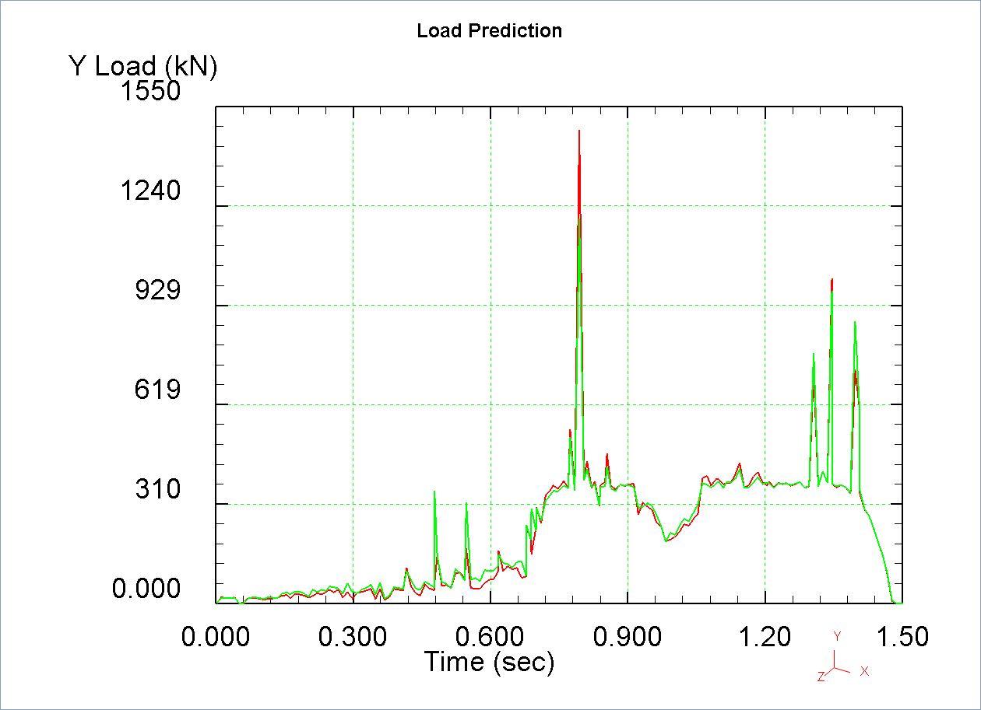 б) 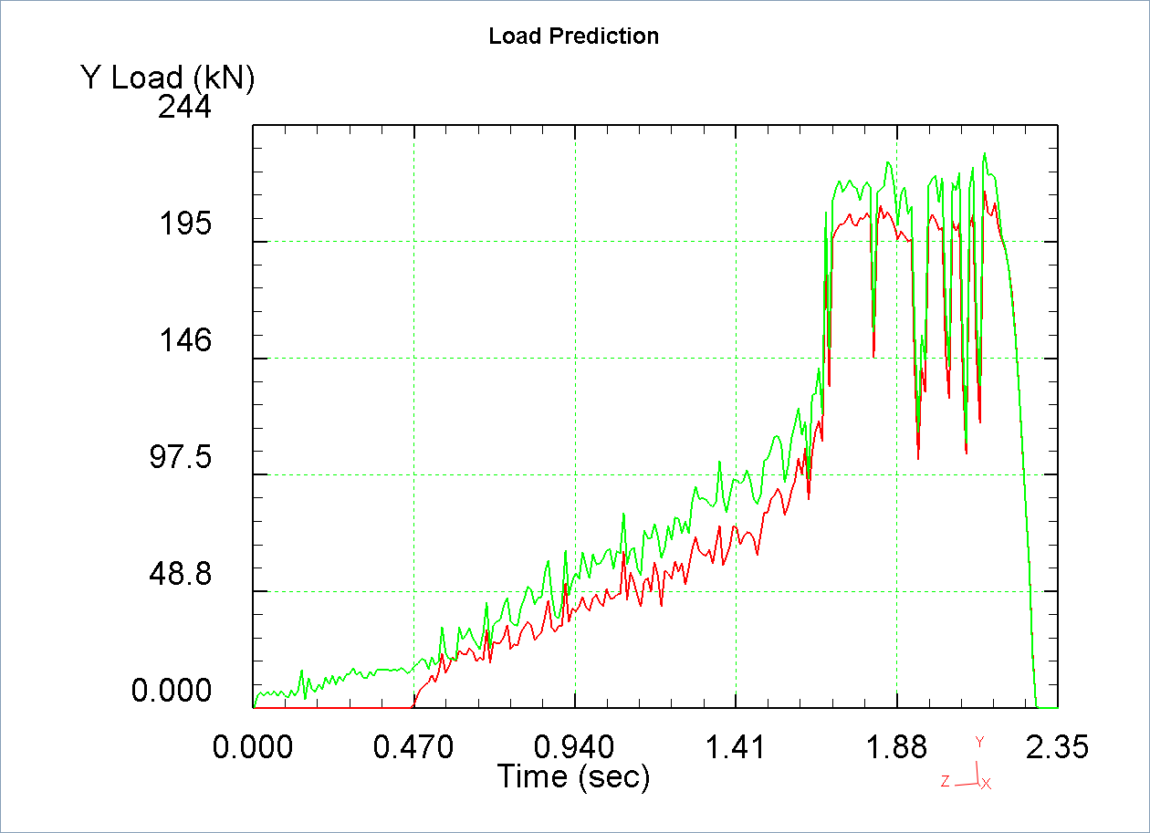
в) 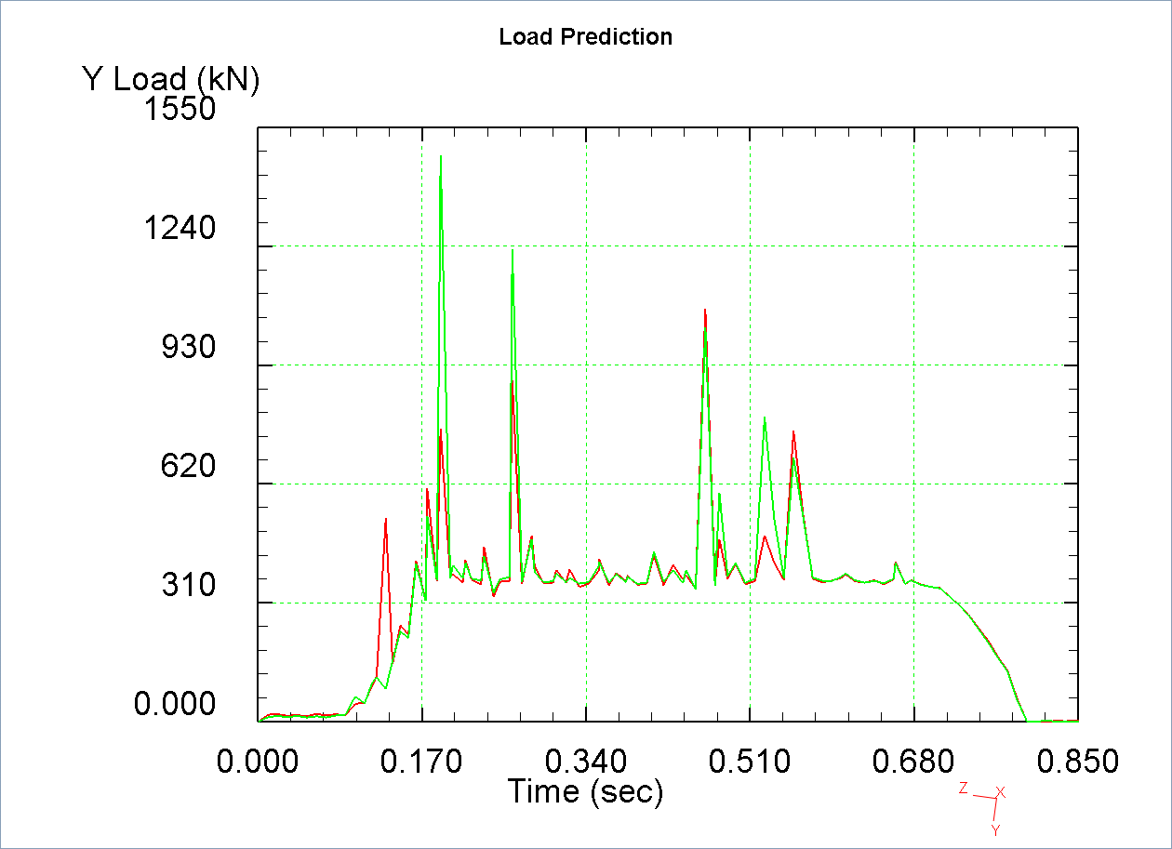

а – контактілі асимметрия; б – геометриялық асимметрия;
в - кинематикалық асимметрия

Сурет 3.5 – Деформация күші
Асимметрияның әртүрлі түрлерімен рельефті біліктерде илектеу процесін модельдеу нәтижелерін ескере отырып, келесі қорытындылар жасауға болады:
1) байланыс асимметриясы ең аз тиімді нұсқа болып табылады, барлық параметрлердің мәндері бойынша модельдеу нәтижелері рельефті біліктердегі симметриялы илектеу процесіне өте жақын;
2) кинематикалық және геометриялық асимметриялар бойлық бағытта ығысу деформацияларының қосымша деңгейін дамыту тұрғысынан жақсы нәтиже көрсетті. Процестің соңғы схемасын илектеу станының нақты технологиялық мәліметтеріне сүйене отырып таңдау керек (үлкен диаметрлі біліктерді тұғырға орнату мүмкіндігі және оларды ілмектердегі жоғары бұрыштарда шпиндельдермен қосу мүмкіндігі; біліктердің стандағы айналу жылдамдығын реттеу мүмкіндігі және т.б.).
Осы үдеріске эксперименттік зерттеулерді Қарағанды индустриялық университетінде орналасқан екі клетті зертханалық сортты илектеу станында жүргізу жоспарланғанын ескере отырып, болашақта геометриялық асимметриясы бар нұсқаны қарастыру туралы шешім қабылданды. Асимметрияның бұл түрі іске асырудың ең оңтайлы нұсқасы болып табылады, өйткені машина тұғыры асимметрия коэффициентін 1,5 (200 мм және 300 мм) дейін дамытуға мүмкіндік беретін әртүрлі диаметрлі біліктерді орнатуға мүмкіндік береді. Бұл жағдайда кинематикалық асимметрияны жүзеге асыру қисынсыз міндет болып көрінеді, өйткені ол әр біліктің жеке айналуын қамтамасыз ету үшін клеттің жетек жинағын толық қайта құруды қажет етеді.

3.2 Біліктердің рельефті профильдерінің тиімділігін бағалау

Ұсынылған рельефті біліктердің конструкциясы трапеция тәрізді шығыңқылар мен ойықтарды орындауды білдіреді. Сонымен қатар, [68] жұмыста рельефті біліктердің конструкциясы ұсынылды, олардың шығыңқы жерлері мен ойықтары радиалды арналардан пайда болды. Ұсынылған рельефті профильдің тиімділігін бағалау үшін осы екі құрылымға салыстырмалы талдау жүргізу туралы шешім қабылданды.
Бұрын қарастырылған геометриялық асимметриясы 1,5 модель трапеция тәрізді шығыңқылары мен ойықтары бар рельефті біліктердің моделі ретінде алынды. Радиалды рельефті біліктердің моделін жасау кезінде дұрыс салыстыру үшін. Біліктердің диаметрлерінің ұқсас айырмашылығын (200 мм және 300 мм) пайдалану туралы шешім қабылданды, радиалды рельефтің конструкциясы осындай біліктерде илектеу кезінде қисықтық амплитудасы ұқсас дайындаманы алуға болатындай етіп жасалды, яғни қос бастапқы биіктігі 20 мм (3.6 сурет). Рельефті біліктерде илектелгеннен кейін, дайындама 15 мм және 10 мм саңылаулары бар тегіс біліктерде кезекті туралауға ұшырады.

а) 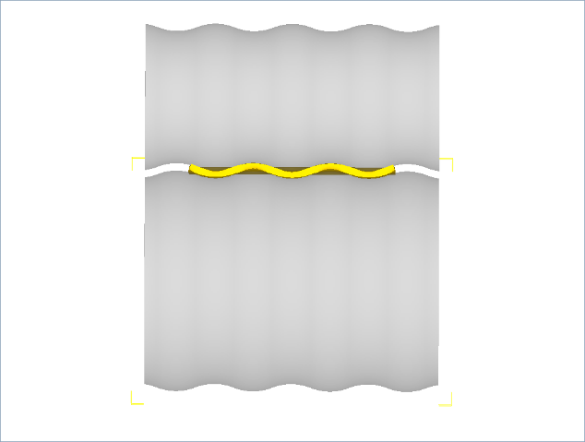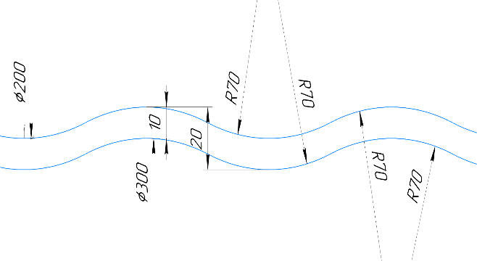
б) 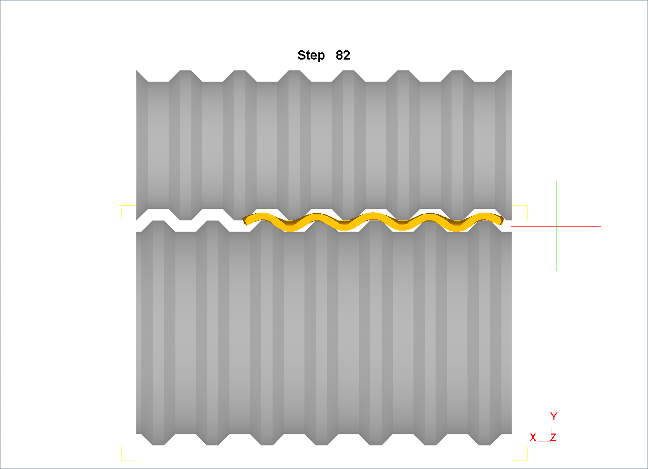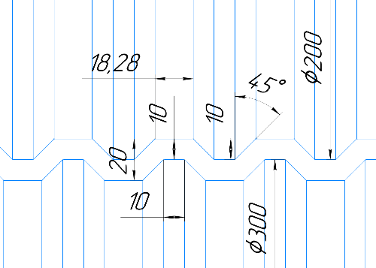

Сурет 3.6 – Дайындаманы радиалды (а) және трапеция тәрізді (б) рельефті және геометриялық асимметрия коэффициенті 1,5 біліктерде илектеу

Кернеулі деформацияланған күйдің параметрлерін зерттеу үшін дайындаманың әр түрлі нүктелеріндегі мәндерді бақылау принципін қолдану туралы шешім қабылданды. Параметрлерді зерттеудің бұл принципі «ТАБП-Лайнекс» бірлескен процесін зерттеуде өзін жақсы дәлелдеді [72]. Ол үшін зерттеуді екі параллель қимада жүргізу туралы шешім қабылданды: 1-1 қимада, онда дайындама үлкен біліктің шығыңқы жеріне түседі және 2-2 қимада дайындама үлкен біліктің ойық жеріне түседі (сурет 3.7 а). Бұл тәсіл геометриялық асимметрияны ескере отырып, біліктердің рельефінің шығыңқы жерлері мен ойықтарының бір мезгілде әсерін бағалауға мүмкіндік береді. Әр қимада 3 нүкте жасалды: жоғарғы және төменгі беттерде, сондай-ақ дайындаманың орталық аймағында. Сурет 3.7 б бойынша дайындаманың көлденең қимасы бойынша 6 нүктенің орналасуы көрсетілген: 1 нүкте-кіші біліктің ойығына жақын жерде; 2 нүкте – үлкен біліктің шығыңқы жерінде; 3 нүкте – кіші біліктің бетінде шығыңқы жеріне жақын; 4 нүкте – үлкен біліктің ойпатына жақын жерде; 5 нүкте – 1-1 учаскенің орталық ауданы; 6 нүкте –2-2 учаскенің орталық ауданы.

а) 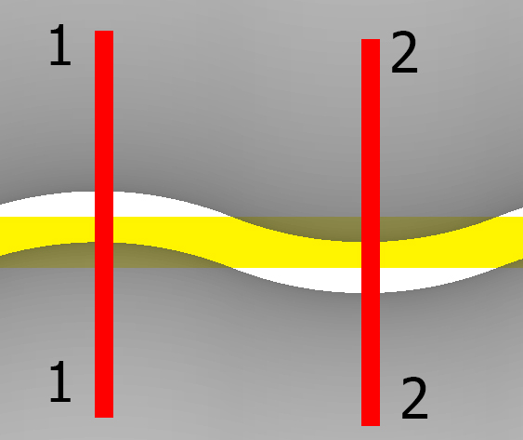 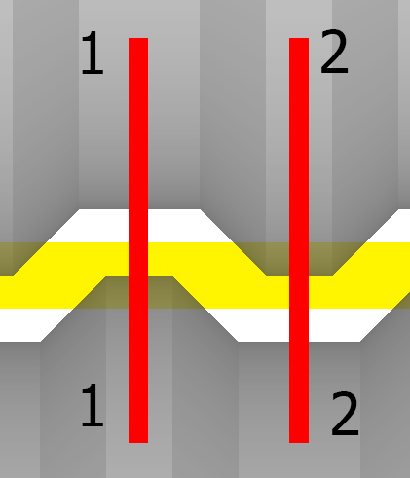
б) 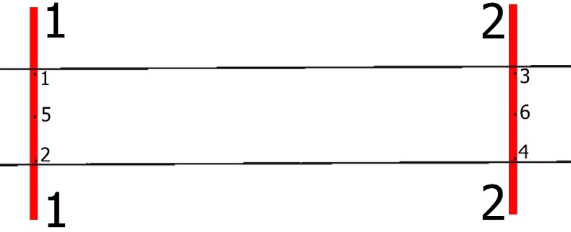

Сурет 3.7 – КДК параметрлерін зерттеуге арналған нүктелердің орналасуы

Екі модельдегі «эквивалентті деформация» күйінің негізгі параметрін қарастыра отырып (сурет 3.8) үлестірудің ұқсас сипатын атап өтуге болады. Екі жағдайда да эквивалентті деформация графиктері үш қатарлы сатыға ие, олардың әрқайсысы илектеу стандарының деформация ошағындағы деформацияға сәйкес келеді: I зона – рельефті біліктердің бірінші жұбында илектеу; II зона – тегіс біліктердің екінші жұбында илектеу; III зона – үшінші жұп тегіс біліктерде илектеу. Бұл параметр кумулятивті екенін ескере отырып, эквивалентті деформацияның жинақталу шекаралары бойынша (тік қара сызықтар) деформацияның геометриялық ошақтарының ұзындығын бақылау ыңғайлы. Сонымен қатар, біліктердің трапеция тәрізді рельефін қолдану металды өңдеу деңгейін едәуір арттыруға мүмкіндік беретіні анықталды. Радиалды рельефті модельде эквивалентті деформация деңгейі рельефті біліктердің бірінші жұбында илектелгеннен кейін 0,12-0,16-ға дейін, содан кейін тегіс біліктердің екінші жұбында илектелгеннен кейін 0,2-0,32-ге дейін және тегіс біліктердің үшінші жұбында илектелгеннен кейін 0,24-0,35-ке дейін кезекті түрде артады (сурет 3.8 а). Трапеция тәрізді рельефті модельде эквивалентті деформация деңгейі рельефті біліктердің бірінші жұбында илектелгеннен кейін 0,45-0,7-ге дейін, содан кейін тегіс біліктердің екінші жұбында илектелгеннен кейін 0,85-1,18-ге дейін және тегіс біліктердің үшінші жұбында илектелгеннен кейін 1,05-1,5-ке дейін кезекті түрде артады (сурет 3.8 б).

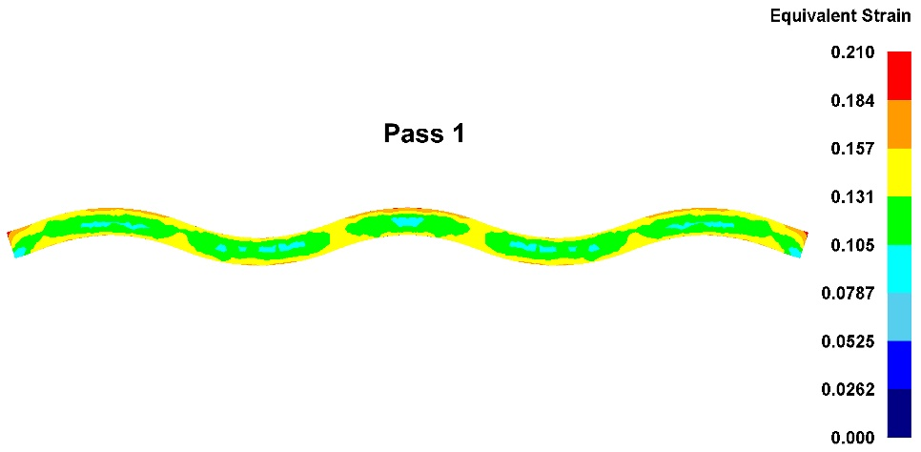
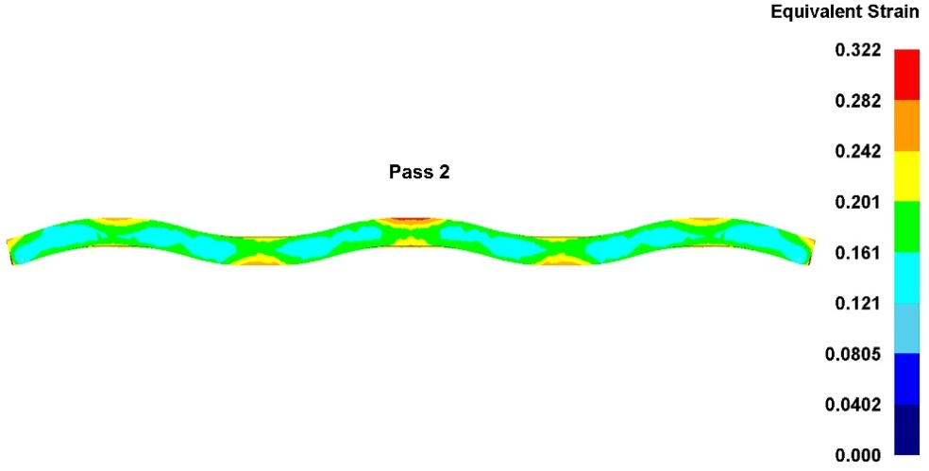

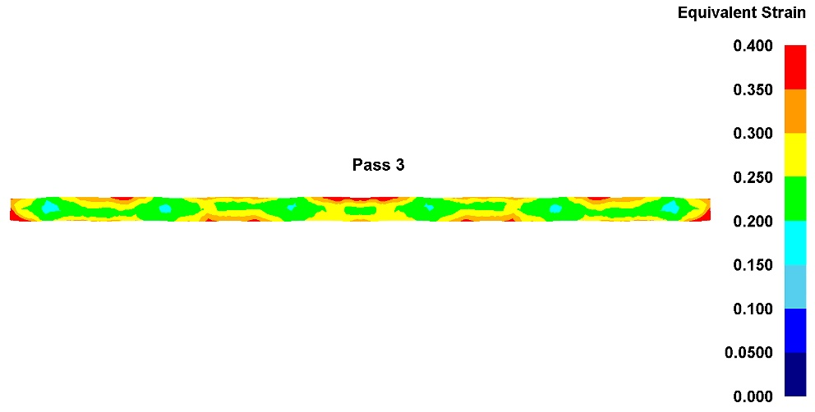

а) 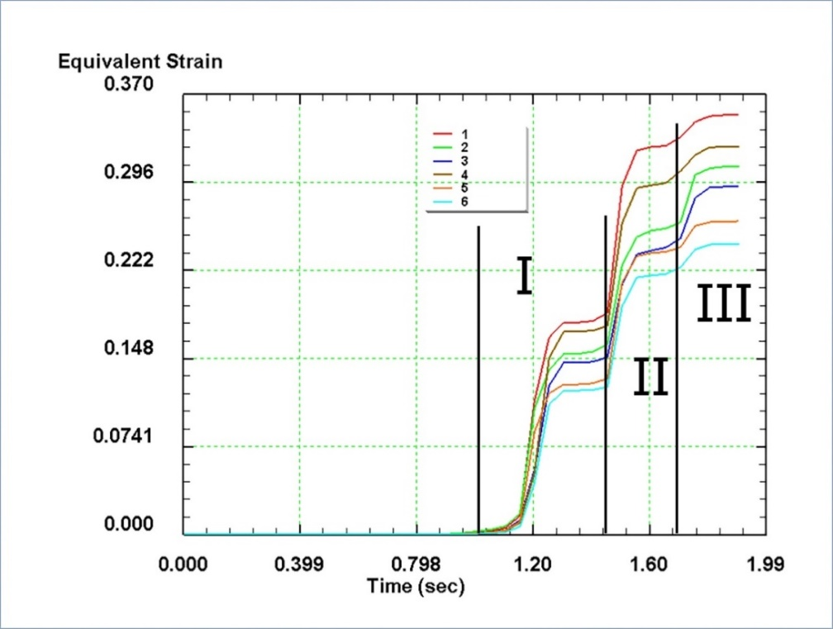

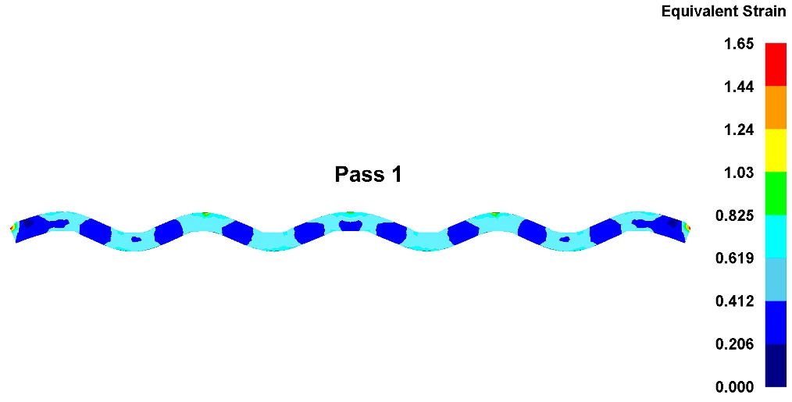

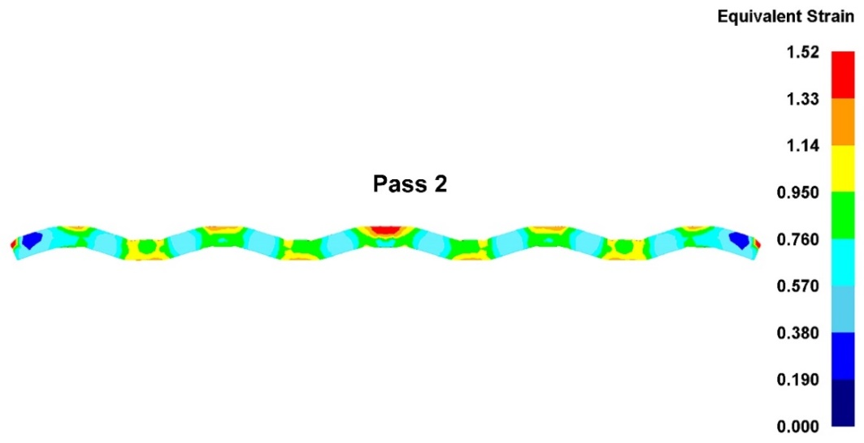

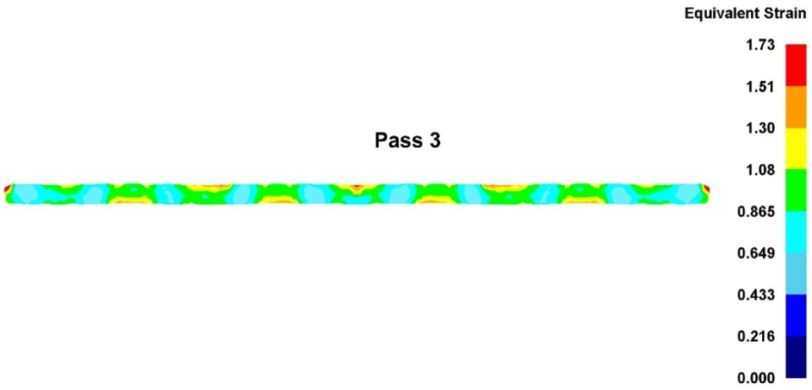

б) 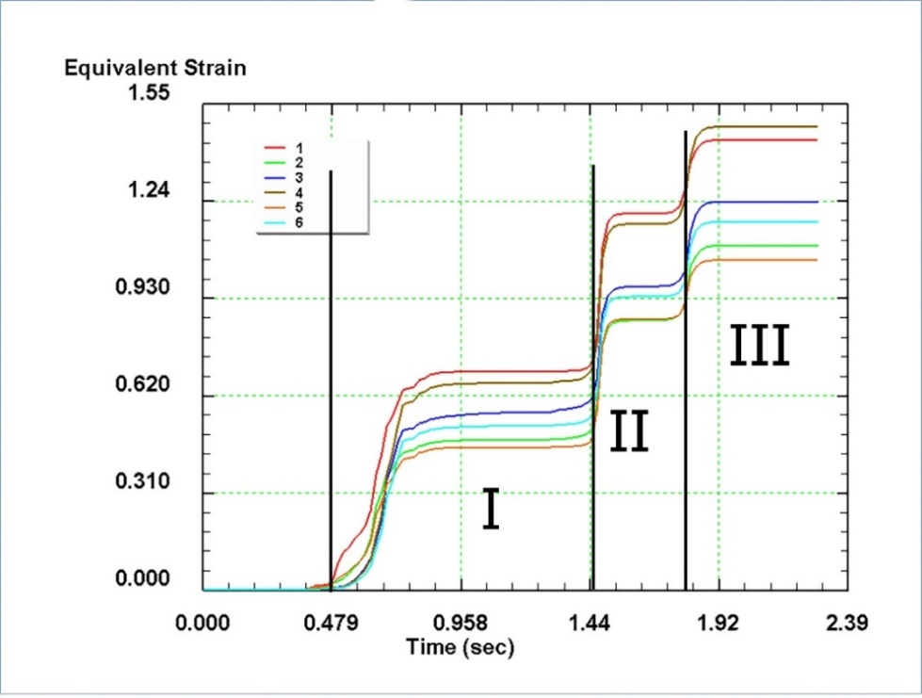

Сурет 3.8 – Радиалды (а) және трапеция (б) рельефті біліктерде илектеу және тегіс біліктерде тегістеу кезіндегі эквивалентті деформация

Салыстыруға ыңғайлы болу үшін эквивалентті деформацияның максималды мәндері кесте 3.1 бойынша келтірілген.

Кесте 3.1 – Эквивалентті деформацияның максималды мәндері

 | 1 өту | 2 өту | 3 өту
Радиалды рельеф | 0.16 | 0.32 | 0.35
Трапеция тәріздес рельеф | 0.7 | 1.18 | 1.5

Өңдеу деңгейіндегі мұндай елеулі айырмашылық біліктердің трапеция тәрізді рельефі деформация кезінде дайындаманың едәуір өзгеруіне әкелетіндігімен түсіндіріледі. Шығыңқы жерлерде қабырғалардың болуы сөзсіз дайындаманың аздап қысылуына әкеледі, бұл металды біліктермен қармаудың қатаң шарттарын көрсетеді.
Кернеу күйін зерттей отырып, әдетте деформация ошақтарындағы кернеудің қарқындылығын жалпы бағалау үшін эквивалентті кернеу және созылу және қысу кернеулерінің деңгейін бағалау үшін орташа гидростатикалық қысым қарастырылады. Эквивалентті кернеулердің графиктерін талдай отырып, олардың сыртқы түріндегі айтарлықтай айырмашылығын атап өтуге болады. Егер радиалды рельефті модель графиктері стандартты емес көрініске ие болса, онда деформация ошақтары іс жүзінде бір-бірінен бөлінбейді (сурет 3.9 а), онда трапеция тәрізді рельефті модель графиктері дәстүрлі көрініске ие, онда деформация ошақтарының үш аймағы айқын көрінеді (сурет 3.9 б). Радиалды рельефті модельдегі бұл әсер рельефті біліктерден шыққаннан кейін дайындаманың тегіс көлденең қимасы бар екендігінің нәтижесі болып табылады, оны кейінгі тегіс біліктер оңай қармап алады, нәтижесінде II аймаққа кірер алдында кернеу деңгейінің аздап төмендеуі байқалады. Трапеция тәрізді рельефті қолданған кезде дайындаманың өткір қимасы болады, дайындаманың тегіс орамдармен жанасу сәтінде оның қысқа мерзімді тежелуі және алдыңғы жиектерінің жаншылуы орын алады. Нәтижесінде кернеулер нөлдік деңгейге дейін төмендейді. Байланыс аймағын ұлғайтқаннан кейін металды біліктермен ұстау пайда болады, бұл кернеудің жоғарылауына әкеледі. Кернеу деңгейін салыстыра отырып, радиалды рельефті қолдану кернеудің 90 МПа-ға дейін өсуіне әкелетіні анықталды, ал трапеция тәрізді рельефті қолданған кезде кернеу деңгейі рельефті біліктерде 100 МПа-ға, ал рельефті дайындама тегіс біліктерге түскен кезде 160 МПа-ға жетеді.

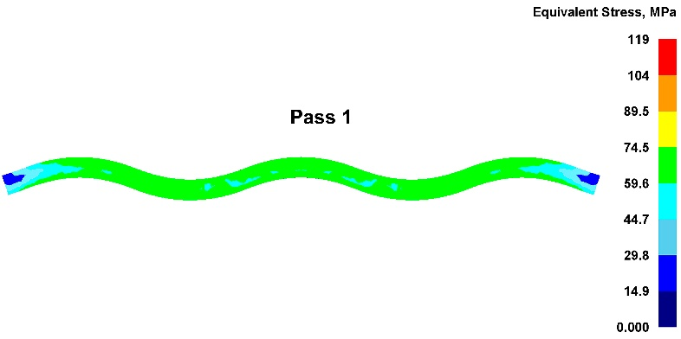
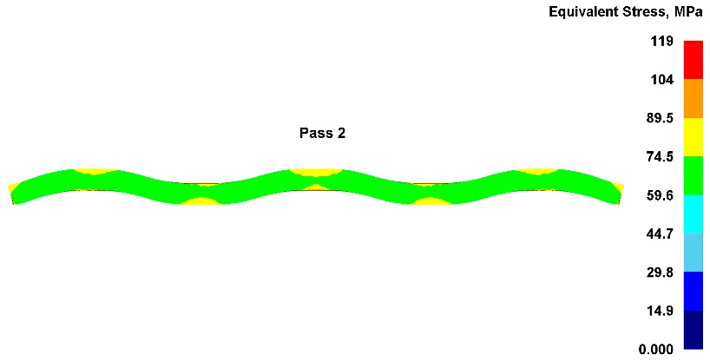
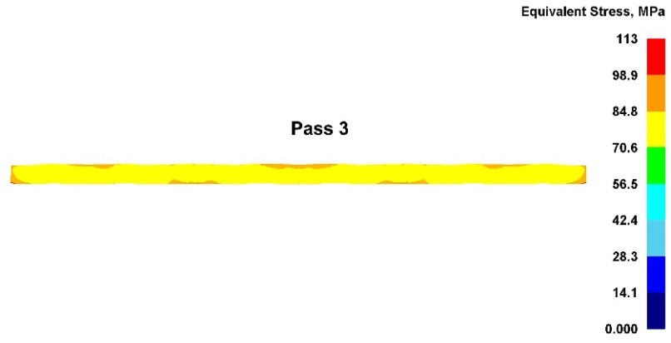

а) 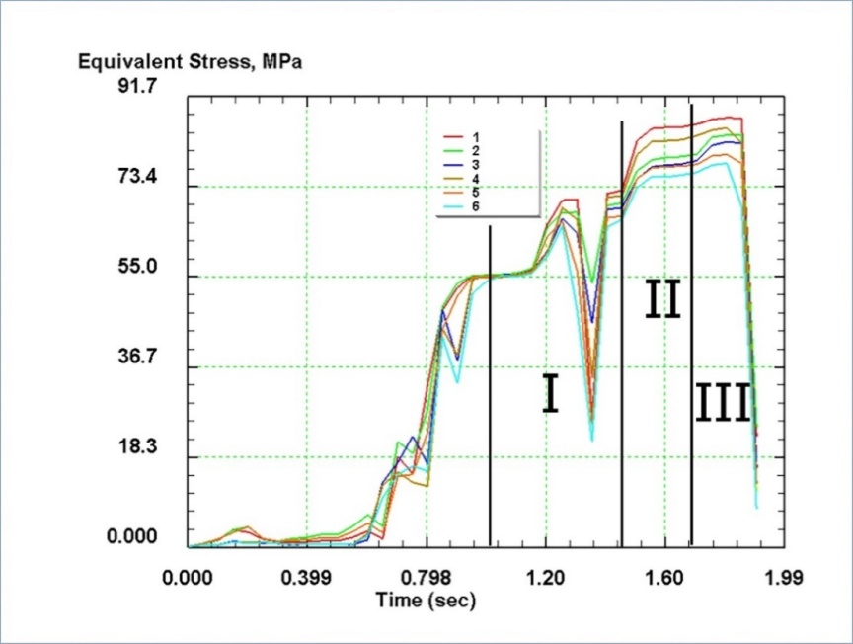

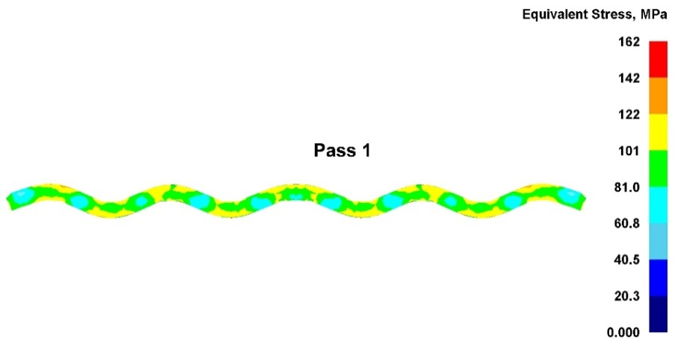

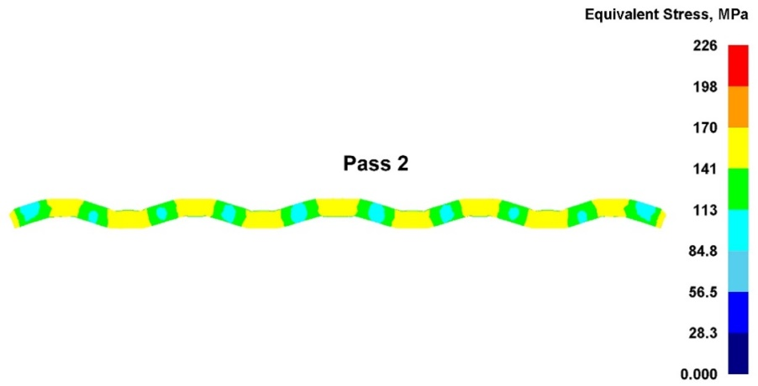

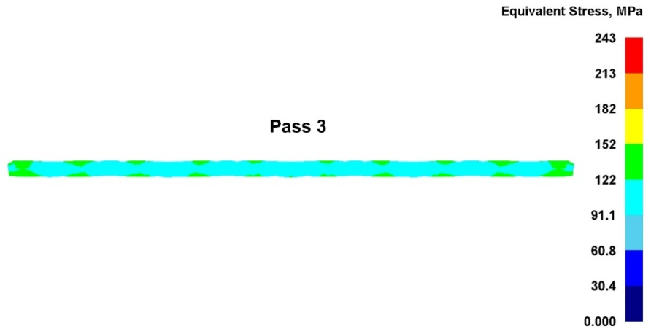

б) 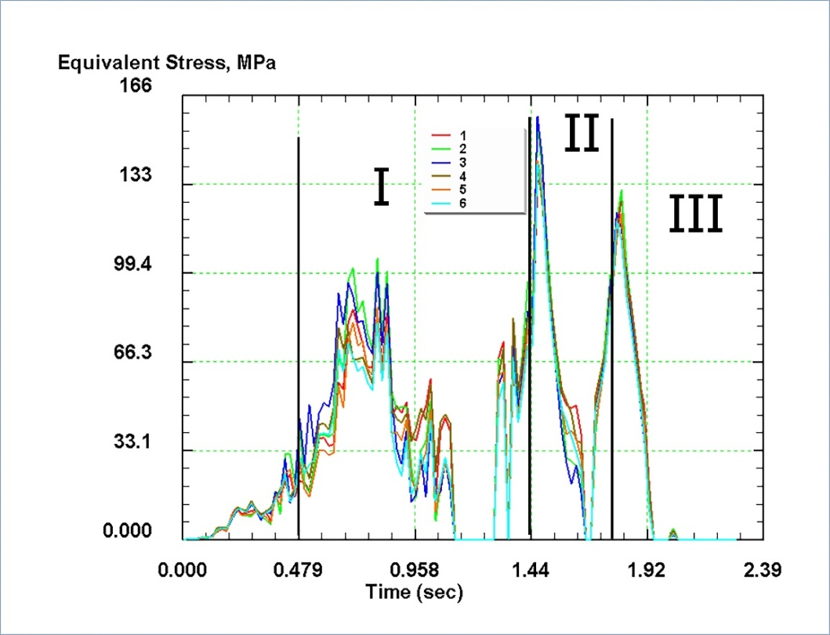

Сурет 3.9 – Радиалды (а) және трапеция (б) рельефі бар біліктерде илектеу және тегіс біліктерде тегістеу кезіндегі эквивалентті кернеу

Салыстыруға ыңғайлы болу үшін кернеудің барлық эквивалентті мәндері кесте 3.2 бойынша келтірілген.

Кесте 3.2 – Эквивалентті кернеу мәндері, МПа

 | 1 өту | 2 өту | 3 өту
Радиалды рельеф | 70 | 85 | 90
Трапеция тәріздес рельеф | 100 | 160 | 125

Кесте 3.2 бойынша келтірілген мәліметтерден мәндердегі ең үлкен айырмашылық (шамамен 2 есе) 2 өтудегі тегіс біліктерде илектеу кезінде пайда болатынын көруге болады. Бұл рельеф профилінің бастапқы туралануының нәтижесі, радиалды рельеф тегіс және тегістеу оңайырақ. Трапеция рельефі айқынырақ пішіндерге ие және оны тегістеу көп энергияны қажет етеді.
Екі модельде де орташа гидростатикалық қысымның таралуын ескере отырып, рельефті біліктердің деформация ошағындағы кернеулердің ұқсас таралуын атап өтуге болады. Мұнда рельефтің шығыңқы жерімен жанасатын 1 және 4 нүктелер қысу кернеулерін сезінеді, ал қарама-қарсы жақтарда 2 және 3 нүктелерінде созылу кернеулері пайда болады (сурет 3.10). Сонымен қатар, трапеция тәрізді рельефі бар модельде кернеулердің жалпы деңгейі металды біліктермен қармаудың қатаң шарттарына байланысты едәуір жоғары.

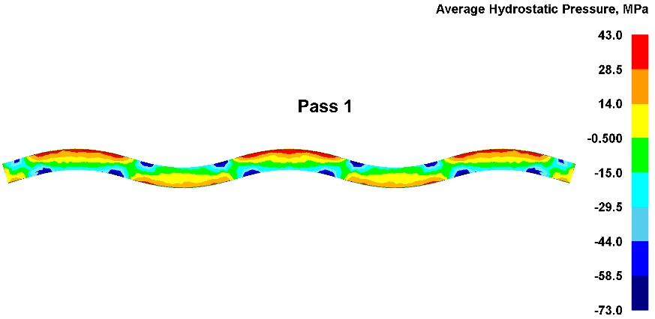

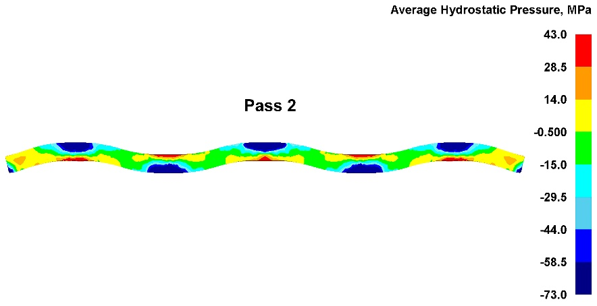

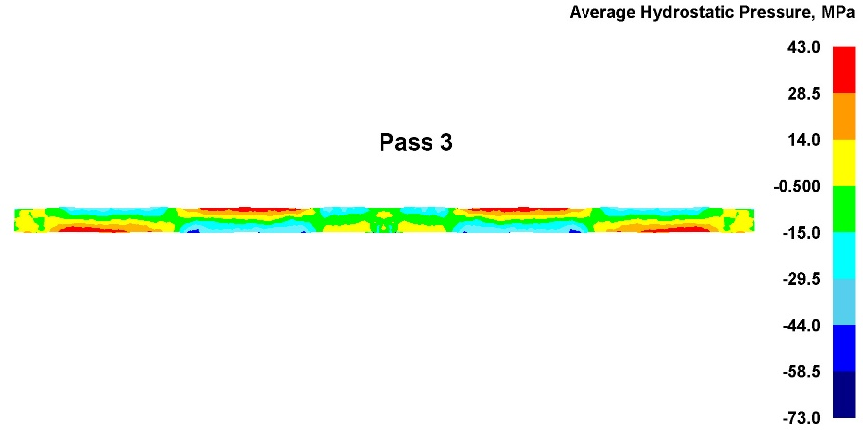
а) 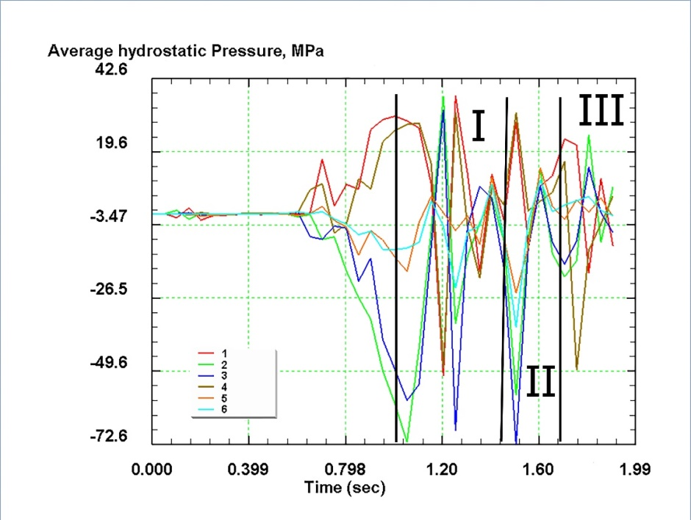

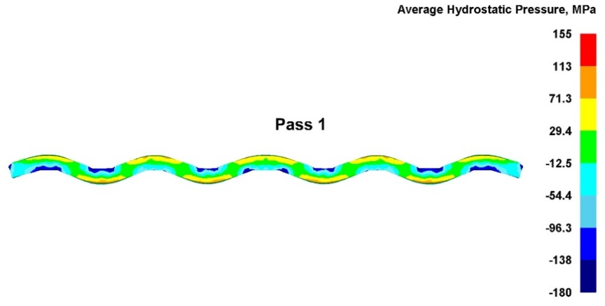

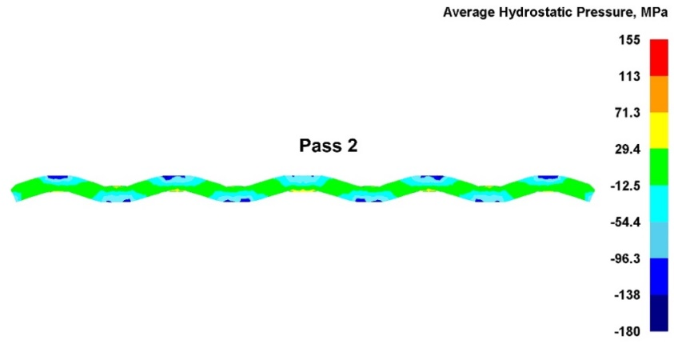
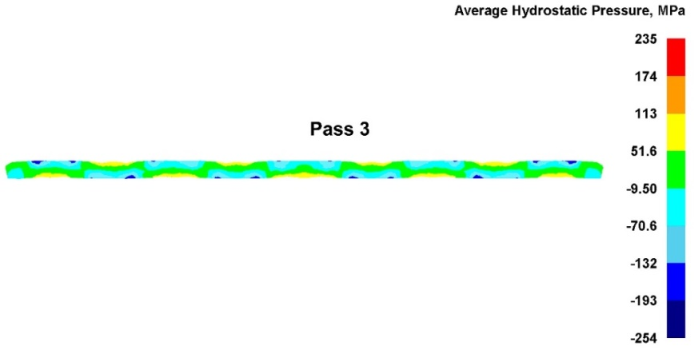
б) 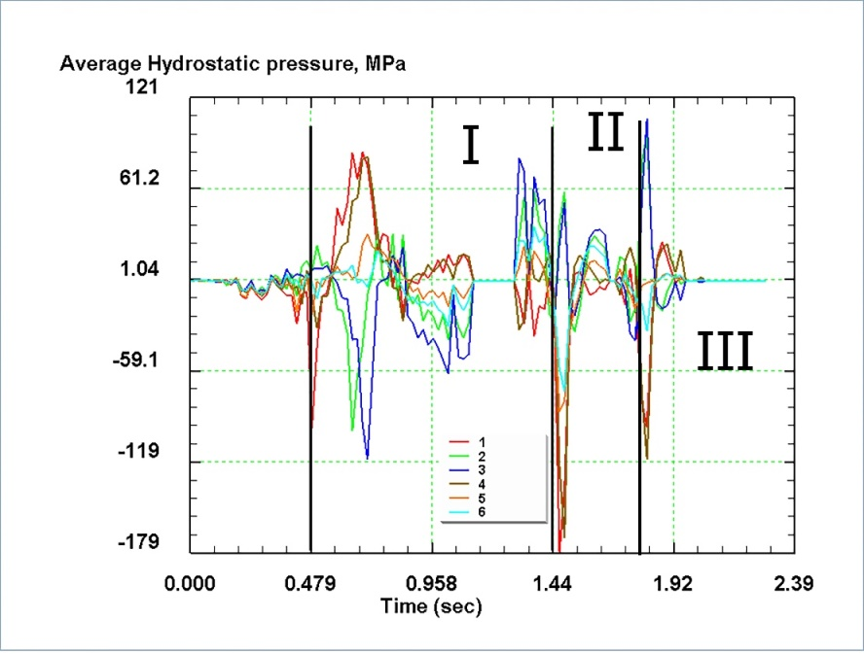

Сурет 3.10 – Радиалды (а және трапеция (б) рельефі бар біліктерде илектеу және тегіс біліктерде тегістеу кезіндегі орташа гидростатикалық қысым

Қысу кернеулерінің деңгейі радиалды рельефті қолданған кезде шамамен -65÷-73 МПа, ал трапеция тәрізді рельефті қолданған кезде -110÷-120 МПа құрайды. Дайындаманың тегіс пішініне байланысты радиалды рельефтік модельде екінші жұп тегіс біліктерді қармау кезінде, қысу кернеулерінің деңгейі шамамен -70 МПа құрайды, ал трапеция тәрізді рельефті модельде қысу кернеулерінің деңгейі -180 МПа жетеді. Қысу кернеулерінің мұндай айтарлықтай өсуі рельефті біліктерден шыққаннан кейін дайындаманың өткір формасының нәтижесі болып табылады. Үшінші жұп тегіс біліктерді қармау кезінде, дайындама қазірдің өзінде жартылай тегістелген, сондықтан екі модельде де қысу кернеулерінің деңгейі алдыңғы клетке қарағанда төмен. Бұл жағдайда трапеция тәрізді рельефі бар модельде радиалды рельефі бар модельде -120 МПа-ға қарсы -50 МПа-ға жететін кернеулердің жоғары деңгейі сақталады. Салыстырудың қарапайымдылығы үшін орташа гидростатикалық қысым мәндері кесте 3.3 бойынша келтірілген.

Кесте 3.3 – Орташа гидростатикалық қысым мәндері, МПа

 | 1 өту | 2 өту | 3 өту
Радиалды рельеф | -73 | -70 | -50
Трапеция тәріздес рельеф | -120 | -180 | -120

Біліктерді жасау үшін қолданылатын 40X болат үшін 20°C температурада аққыштық шегі 785 МПа құрайды. Демек, деформацияның барлық үш сатысында қарастырылған конфигурациялардың кез келгенін пайдаланған кезде алынған эквивалентті кернеулер мен орташа гидростатикалық қысым мәндері білікті материалдың аққыштық шегіне тең критикалық мәннен аспайды деген қорытынды жасауға болады. Алайда, илектеу станының конфигурациясын оңтайлы таңдау туралы толық қорытынды жасау үшін илектеу күштерін ескеру қажет, өйткені бұл параметр электр қозғалтқышы, редуктор және т. б. сияқты илектеу станының көптеген компоненттеріне айтарлықтай әсер етеді.
Пайда болған күш графиктерін салыстыра отырып (сурет 3.11) трапеция тәрізді рельефі бар модельде жоғары деңгей байқалды. Біліктердің рельефті жұбында илектеу кезінде біліктердегі күш деңгейінің шамалы айырмашылығы бар. Трапеция тәрізді рельефі бар модельде кіші білікте күш шамамен 205 кН, үлкен білікте шамамен 225 кН құрайды. Кіші білікте радиалды рельефі бар модельде күш шамамен 150 кН, үлкен білікте шамамен 165 кН құрайды. Дайындаманы радиалды рельефті модельдегі екінші жұп тегіс біліктермен ұстаған кезде күш шамамен 57 кН құрайды, ал трапеция тәрізді рельефті модельде күш шамамен 205 кН құрайды. Бұл маңызды айырмашылық қатаң ұстау жағдайларына байланысты пайда болатын кернеулердің айырмашылығымен тығыз байланысты. Екінші және үшінші жұп тегіс біліктердің күшін бір-бірімен салыстыра отырып, екі модельде де үшінші өтудегі күш деңгейі екінші өтуге қарағанда жоғары екендігі атап өтілді. Бұл екінші өтуден кейінгі дайындаманың бастапқы өтуге жақын қима пішініне ие болуымен түсіндіріледі. Бұл металды үшінші жұп білікпен қармаған кезде жанасу бетінің ауданының ұлғаюына әкеледі. Дайындаманы радиалды рельефті модельдегі үшінші жұп тегіс біліктермен қармау кезінде күш шамамен 100 кН құрайды, ал трапеция тәрізді рельефті модельде күш шамамен 265 кН құрайды.

а) 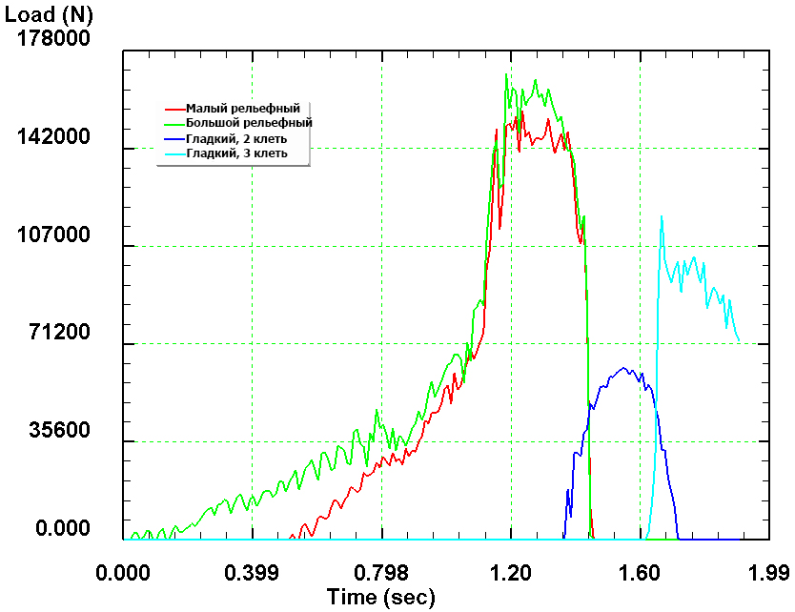

б) 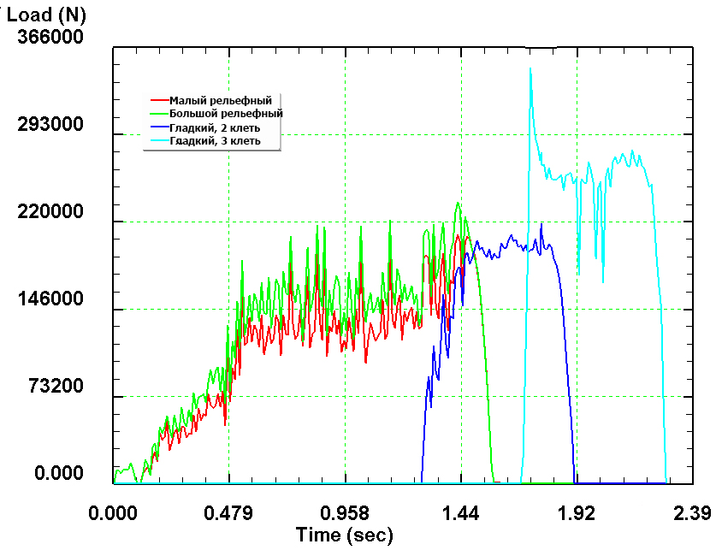

Сурет 3.11 – Радиалды (а) және трапеция (б) рельефі бар біліктерде илектеу және тегіс біліктерде тегістеу кезіндегі күш

Салыстырудың қарапайымдылығы үшін барлық күш мәндері кесте 3.4 бойынша келтірілген. Мұнда 1-ші өту үшін рельефті біліктерде алымында кіші білікке, бөлгіште үлкен білікке арналған күштер көрсетілген. Кесте 3.4 бойынша мәліметтерден мәндердегі ең үлкен айырмашылық тегіс біліктерде илектеу кезінде пайда болатынын көруге болады. Бұл дайындаманың бірінші өтуінен кейін бір-бірінен өте ерекшеленетін көлденең қимасы бар профильдердің нәтижесі. Дегенмен, радиалды профиль тегіс пішінге ие, сондықтан тегістеу үшін аз энергия қажет.

Кесте 3.4 – Илектеу күштері, кН

 | 1 өту | 2 өту | 3 өту
Радиалды рельеф |  | 57 | 100
Трапеция тәріздес рельеф |  | 205 | 265

Бұл күш көрсеткіштері эквивалентті деформацияны салыстыру нәтижелеріне қарама-қарсы нәтижелерді көрсетеді. Деформацияланған күйді талдау кезінде эквивалентті деформацияның жоғары деңгейіне байланысты оңтайлы таңдау трапеция тәрізді білікті профиль болатындығы анықталды. Бұл жағдайда ең жақсы нұсқа илектеу станының радиалды профилі болады, өйткені бұл айтарлықтай аз энергия шығынын қажет етеді. Илектеу станының конфигурациясын түпкілікті таңдау алынған күш мәндері мен илектеу жабдықтарының белгілі беріктік деңгейіне негізделуі керек. Егер жабдықтың ықтимал істен шығуынсыз трапеция тәрізді конфигурацияны пайдалану мүмкіндігі болса, рельефтің бұл түрі қолайлы таңдау болады, әйтпесе жабдықтың беріктігі төмен болса, радиалды білікті конфигурацияны қолдану керек.
Қарастырылған модельдердегі кернеулі деформацияланған күйдің және деформация күшінің негізгі параметрлерін рельефті біліктердің әртүрлі түрлерімен салыстыру нәтижесінде келесі тұжырымдар жасауға болады:
1) трапеция тәрізді рельефті пайдалану радиалды рельефті қолданумен салыстырғанда металды өңдеу деңгейін шамамен 5 есе арттыруға мүмкіндік береді.
2) трапеция тәрізді рельефті қолданған кезде қысу кернеулерінің деңгейі радиалды рельефті қолданумен салыстырғанда шамамен 1,5 есе жоғары. Кейіннен тегіс біліктермен ұстағанда, трапеция тәрізді рельефі бар модельдегі қысу кернеулерінің деңгейі шамамен 2,5 есе жоғары болады, бұл мүмкіндік ішкі ақауларды жабудың оңтайлы шарты болып табылады.
3) трапеция тәрізді рельефті модельдегі күш деңгейі бірінші өтуде шамамен 1,4 есе, тегіс өтулерде сәйкесінше шамамен 2,6 және 3,6 есе жоғары.
Алынған мәндердің айырмашылығын ескере отырып, рельефті біліктерде илектеуді жүзеге асырудың ең тиімді шешімі трапеция тәрізді рельефті қолдану болады. Бұл жағдайда пайда болатын күштің жоғары деңгейін ескеру және пайдаланылатын илектеу жабдықтары үшін илектеу профилінің өлшемдерін таңдау қажет.

3.3 Деформациялаудың технологиялық схемаларының тиімділігін бағалау

КДК параметрлерін талдау металды сапалы өңдеу үшін бір деформация циклінің (дайындаманы рельефті біліктерде илектеу және тегіс біліктерде бастапқы пішінге туралау) жеткіліксіз екенін көрсетті. Көп өтулі деформация әдетте өту санының өңдеу деңгейіне және түйіршіктің бастапқы өлшемінің өзгеруіне әсерін зерттейді. Алайда, илектеу кезінде бұл тәсіл екі біліктен симметриялы жүктеме болған жағдайда негізделген. Қарастырылып отырған илемдеу схемасында асимметрия факторының әсерін ескеретін деформацияның әртүрлі технологиялық схемаларын қарастырған жөн. Осыған сәйкес деформацияның келесі технологиялық схемалары ұсынылды:
1) деформацияның бірінші өтуінен кейін дайындама ось бойымен 180 градусқа жиектелген рельефті біліктерге қайта беріледі;
2) деформацияның бірінші өтуінен кейін дайындама рельефті біліктерге ешқандай өзгеріссіз қайта беріледі;
3) деформацияның бірінші өтуінен кейін дайындама рельеф кезеңіне көлденең ығысуы бар рельефті біліктерге қайта беріледі. Бұл параметр бұрын берілген 1-1 және 2-2 қималар арасындағы қашықтыққа сәйкес келеді (сурет 3.7).
Технологиялық деформация схемаларының тиімділігін бағалау үшін эквивалентті деформация негізгі өңдеу параметрі ретінде, сондай-ақ 100 мкм-ге тең берілген түйіршіктің бастапқы өлшемінің өзгеруі қарастырылды. Деформация жүйесінде микроқұрылым эволюциясын модельдеудің дәстүрлі әдісі-классикалық Джонсон-Мейль-Аврами-Колмогоров (Johnson-Mehl-Avrami-Kolmogorov немесе JMAK) әдісі. JMAK әдісінде соңғы орташа түйіршік өлшемі бастапқы орташа түйіршік өлшеміне, материал тұрақтылығына және температура, деформация, деформация жылдамдығы және уақыт сияқты айнымалы деректер өрістеріне негізделген.
Сурет 3.12-3.14 бойынша қарастырылып отырған үш технологиялық деформация схемасы үшін екі өтуден кейін эквивалентті деформация графигі және түйіршік өлшемін дайындама бойынша бөлу көрсетілген. Мұнда 1 және 3 нүктелер беткі аймақтарға, ал 2 нүкте осьтік аймаққа сәйкес келеді. Дайындаманы 180 градусқа бұрған кезде, көлденең беттердің екеуі де әр білікпен кезекті байланыста болады. Нәтижесінде асимметрия факторының әсері минималды болады, өйткені әр бет үлкен диаметрлі білікпен кезектесіп жанасады. Бұл әр өтуде эквивалентті деформация мәндерін қарастырған кезде айқын көрінеді. Бірінші өтуден кейін (3 кезең) және екінші өтуден кейін (6 кезең) беткі аймақтар арасындағы деформация айырмашылығы 0,15-ке дейін төмендейді. Бұл жағдайда деформацияның максималды деңгейі 2,4, ал минималды 1,93 (сурет 3.12а).

а) 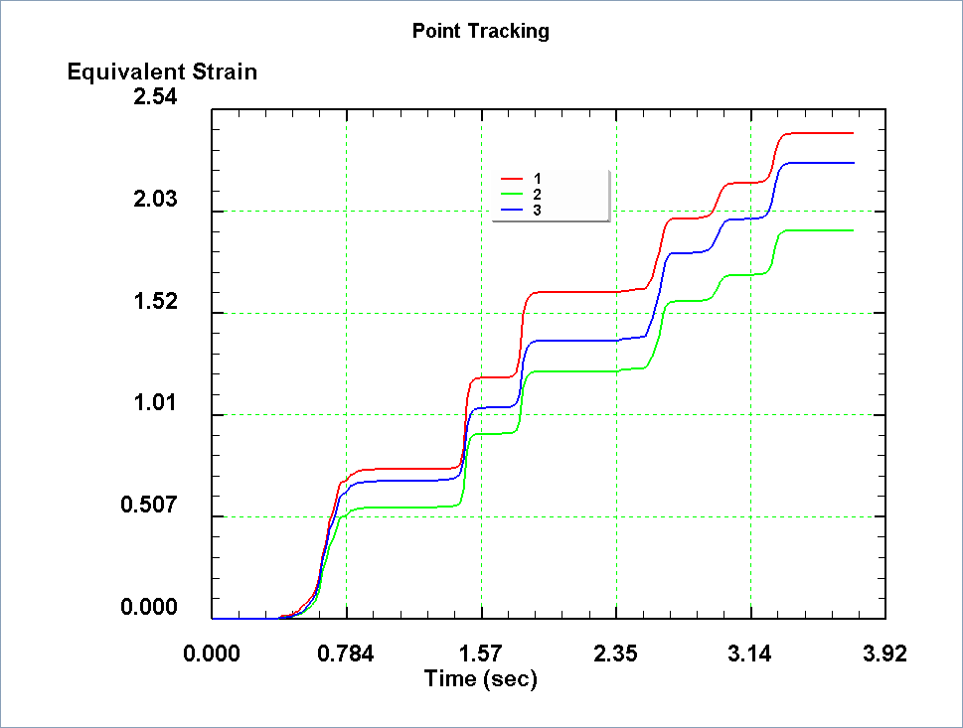
б) 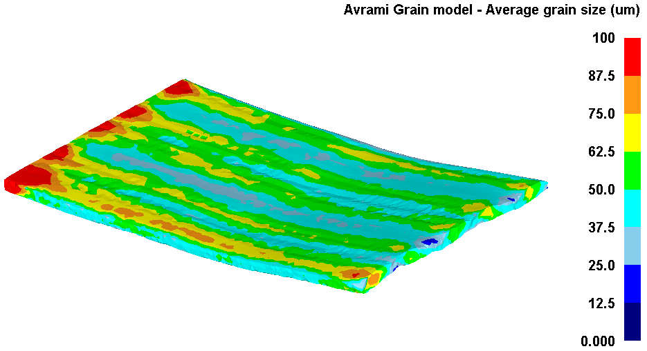

Сурет 3.12 – Эквивалентті деформация (а) және екі өтуден кейін өтулер арасында дайындаманы 180 градусқа көмкергеннен кейінгі микроқұрылымның эволюциясы (б)

Екі өтуден кейін микроқұрылымның эволюциясын қарастыра отырып (сурет 3.12 б), түйіршік өлшемінің таралуы дайындаманың көлденең қимасында ауыспалы жолақты түрге ие екендігі анықталды. Ең көп өңделген аудандардағы түйіршіктердің орташа өлшемі 35 мкм, ал ең аз өңделген аудандарда шамамен 65 мкм құрайды.
Дайындаманың орналасуын өзгертпестен деформация кезінде дайындама мен біліктердің қос бірдей байланысы пайда болады. Нәтижесінде асимметрия факторының әсері максималды болады, өйткені әр бет тек бір білікпен және тек белгілі бір рельеф аймағымен жанасады. Бұл бірінші өтуден кейінгі эквивалентті деформация мәндерінің айырмашылығы (3 кезең) екінші өтуден кейін 0,6-ға дейін айтарлықтай артады (6 кезең). Бұл жағдайда деформацияның максималды деңгейі 3,5, ал минималды 2,6 (сурет 3.13 а).

а) 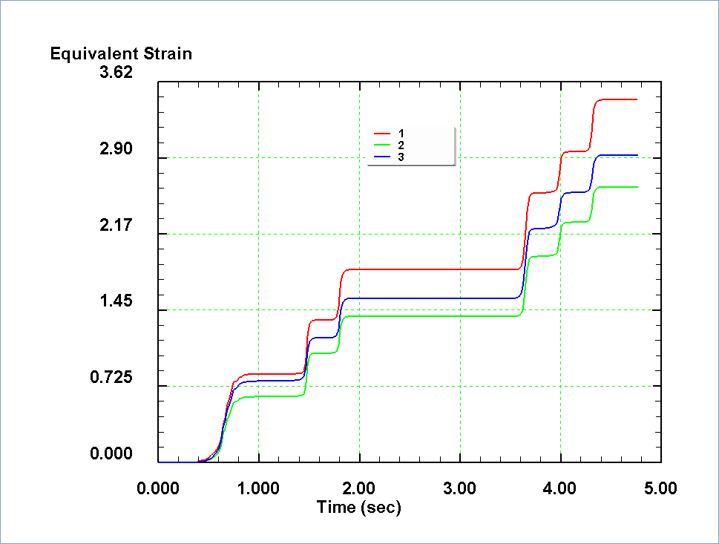
б) 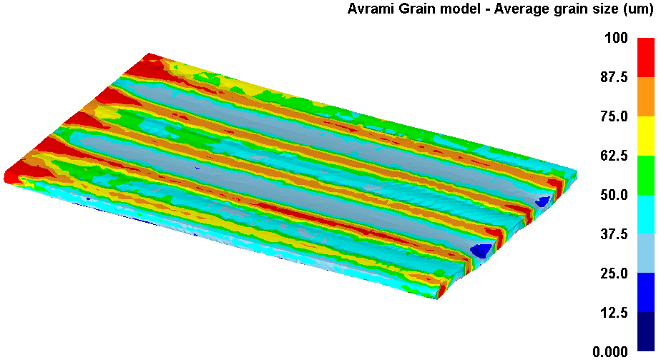

Сурет 3.13 – Эквивалентті деформация (а) және дайындаманың орналасуын өзгертпестен екі өтуден кейінгі микроқұрылым эволюциясы (б)

Екі өтуден кейінгі микроқұрылымның эволюциясын қарастыра отырып (сурет 3.13 б), дайындаманың орналасуын өзгертпестен деформация өңделетін аудандар бойынша түйіршік өлшемінің айтарлықтай айырмашылығына әкелетіні анықталды. Ең көп өңделген аудандардағы түйіршіктердің орташа өлшемі 25 мкм, ал ең аз өңделген аудандарда шамамен 85 мкм құрайды.
Рельеф кезеңінде дайындаманың ығысуымен деформация кезінде дайындама мен біліктердің қос контактісі пайда болады, бірақ мұнда әр бет әртүрлі рельеф аймақтарымен контактіде болады. Нәтижесінде асимметрия факторының әсері өте жоғары, бірақ мұнда 0,4 деңгейінде сақталатын эквивалентті деформация айырмашылығының жоғарылауы байқалмайды. Бұл жағдайда деформацияның максималды деңгейі 2,8, ал минималды 2,3 (сурет 3.14 а).
а) 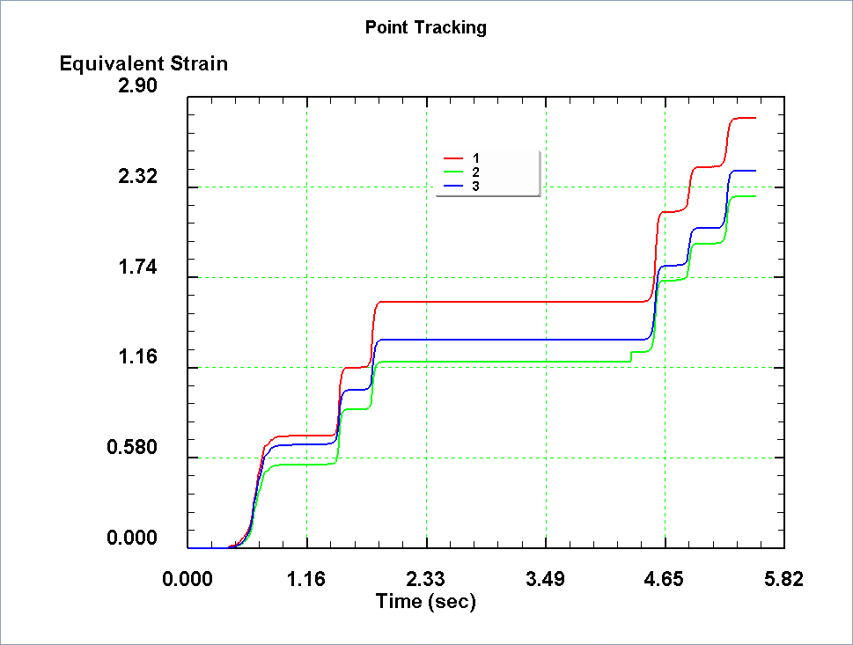
б) 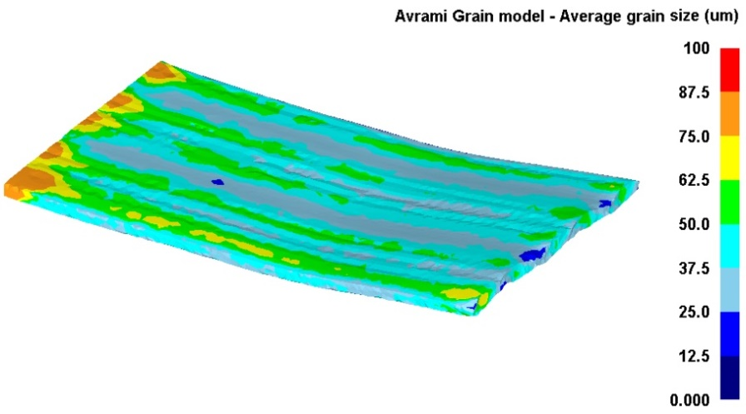

Сурет 3.14 – Эквивалентті деформация (а) және рельеф кезеңіне дайындаманың көлденең ығысуымен екі өтуден кейінгі микроқұрылым эволюциясы (б)

Екі өтуден кейінгі микроқұрылымның эволюциясын қарастыра отырып (сурет 3.14 б), рельеф кезеңінде дайындаманың көлденең ығысуымен деформация дайындаманың ені бойынша түйіршік өлшемінің біркелкі таралуына әкелетіні анықталды. Ең көп өңделген аудандардағы түйіршіктердің орташа өлшемі 30 мкм, ал ең аз өңделген аудандарда шамамен 50 мкм құрайды.
Деформацияның технологиялық схемаларын салыстыру схеманы таңдау қажетті нәтижеге, яғни қима бойынша қасиеттердің біркелкілігінің қажетті деңгейіне байланысты болатындығын көрсетті. Сонымен қатар, әр схеманы практикалық іске асырудың белгілі бір ерекшеліктерін атап өту қажет. Дайындаманы өту арасында 180° бұру кезінде деформация асимметрия факторының әсерін айтарлықтай төмендетеді. Бұл эквивалентті деформация деңгейінде және оның дайындаманың биіктігіндегі айырмашылығында көрінеді. Практикалық іске асыру үшін осы деформация схемасын таңдау дайындаманы илектеу осі бойымен 180° жиектеудің қосымша жұмысымен байланысты болады, ол үшін көмекші жабдық қажет болады.
Өтулер арасындағы дайындаманың орнын өзгертпестен деформация кері әсер етеді, мұндай схема асимметрия факторының әсерін едәуір арттырады. Бұл схеманы жүзеге асыру өте оңай, өйткені ол қосымша операцияларды немесе жабдықты қажет етпейді.
Өтулер арасындағы рельеф кезеңіндегі дайындаманың көлденең ығысуы бар деформация асимметрия әсер еткен кезде «алтын орта» әсеріне ие, бірақ деформация мәндеріндегі айырмашылық алдыңғы жағдайдағыдай үлкен емес. Бұл схеманы іске асыру бағыттаушы сызғыштардың конфигурациясын өзгерту арқылы рельеф кезеңіндегі ығысу шамасын визуалды немесе автоматты бақылауды қажет етеді.

Бөлім бойынша қорытындылар

Бұл бөлімде кернеулі-деформацияланған күйді, энергокүш параметрлерін және микроқұрылым эволюциясын зерттеу мақсатында рельефті біліктерде асимметриялық илектеуді соңғы элементтік модельдеу орындалды. Асимметрияның әртүрлі түрлерімен рельефті біліктерде илектеу үрдісін модельдеу нәтижелерін қарастыра отырып, контактілі асимметрия ең аз тиімді нұсқа болып табылады, ал кинематикалық және геометриялық асимметрия металды өңдеуде жақсы нәтиже көрсетті. Процестің соңғы схемасы илектеу станының технологиялық деректері негізінде таңдалуы керек.
Геометриялық асимметриямен нұсқаны одан әрі қарастыру кезінде радиалды және трапеция тәрізді рельефті модельдердегі кернеулі деформацияланған күйдің негізгі параметрлері мен деформация күштері салыстырылды. Кернеулер мен күштің жоғарылауына қарамастан, трапеция тәрізді рельефті қолдану радиалды рельефті қолданумен салыстырғанда металды өңдеу деңгейін шамамен 5 есе арттыруға мүмкіндік беретіні анықталды. Сондықтан рельефті біліктерде илектеуді жүзеге асырудың ең тиімді шешімі трапеция тәрізді рельефті қолдану болады.
Деформацияның технологиялық схемаларын салыстыру көрсеткендей, деформация дайындаманың 180 градустық жиектерімен асимметрия факторының әсерін айтарлықтай төмендетеді. Бұл эквивалентті деформация деңгейінде де, оның биіктік айырмашылығында да, дайындаманың ені бойынша түйіршік өлшемінің таралуында да көрінеді. Өтулер арасындағы дайындаманың орналасуын өзгертпестен деформация керісінше әсер етеді, мұндай схема асимметрия факторының әсерін едәуір арттырады. Өтулер арасындағы рельеф кезеңіндегі дайындаманың көлденең ығысуымен деформация асимметрияның әсері болған кезде «алтын орта» әсеріне ие, бірақ деформация мәндері мен түйіршік өлшемінің айырмашылығы алдыңғы жағдайдағыдай үлкен емес.

4 РЕЛЬЕФТІ БІЛІКТЕРДЕ ИЛЕКТЕУ КЕЗІНДЕ КОНТАКТ ҚЫСЫМЫ МЕН КҮШІН АНАЛИТИКАЛЫҚ АНЫҚТАУ

Жақсартылған механикалық қасиеттері бар дайындамаларды алуға мүмкіндік беретін жаңа деформация технологияларын құру қысымды өңдеудің өзекті міндеттерінің бірі болып қала береді. Жаңа деформация схемасын зертханалық және өндірістік сынақтан өткізер алдында оны теориялық тұрғыдан жан-жақты зерттеу қажет екенін ескеру қажет. Бұл кезеңде әдетте процестің әртүрлі геометриялық және технологиялық параметрлерінен энергия сипаттамаларының өзгеру заңдылықтары анықталады. Барабарлықты тексергеннен кейін алынған тәуелділіктер зерттелетін деформация процесінің ең оңтайлы параметрлерін анықтауға мүмкіндік береді. Бұл тәсіл біріктірілген процестерді зерттеу кезінде өзін дәлелдеді [73-74].
Рельефті біліктердегі деформация кезінде деформация ошағының пішіні өте күрделі болғандықтан, мәселені шешу үшін күрделі кеңістіктік пішіні бар деформация ошақтарына қолданылатын тәсілді қолдану туралы шешім қабылданды [75]. Бұл тәсілдің мәні деформация ошағының бастапқы кеңістіктік формасын сыртқы түріне ең жақын жазық схемамен ұсыну болып табылады. Мысалы, бұрандалы илектеу схемасын дөңгелек дайындаманың отырғызу түрінде үш тоқпақпен оңай елестетуге болады (сурет 4.1).

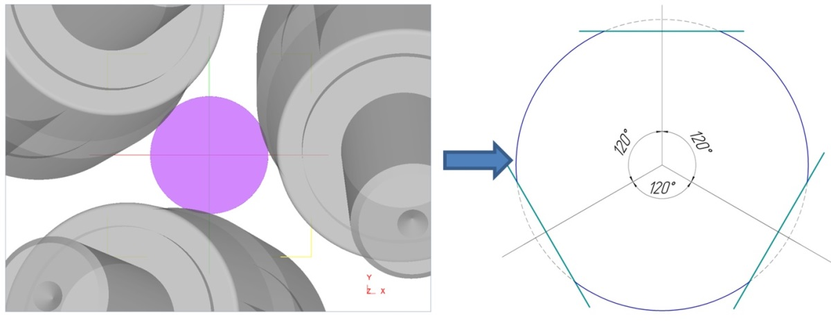

Сурет 4.1 - Бұрандалы илектеу кезінде деформация ошағының орнын ауыстыратын жазық схемасы

Рельефті біліктердегі илектеу схемасы үшін ең жақын схема трапеция тәрізді тоқпақтардағы деформация болады (сурет 4.2). Деформация схемаларын орнын ауыстыру кезінде жақындық факторының болуын ескере отырып, эмпирикалық тәуелділіктерді алғаннан кейін алынған қысым мен күш мәндерінің барабарлығын тексеру қажет, ол компьютерлік модельдеу арқылы жүзеге асырылады.

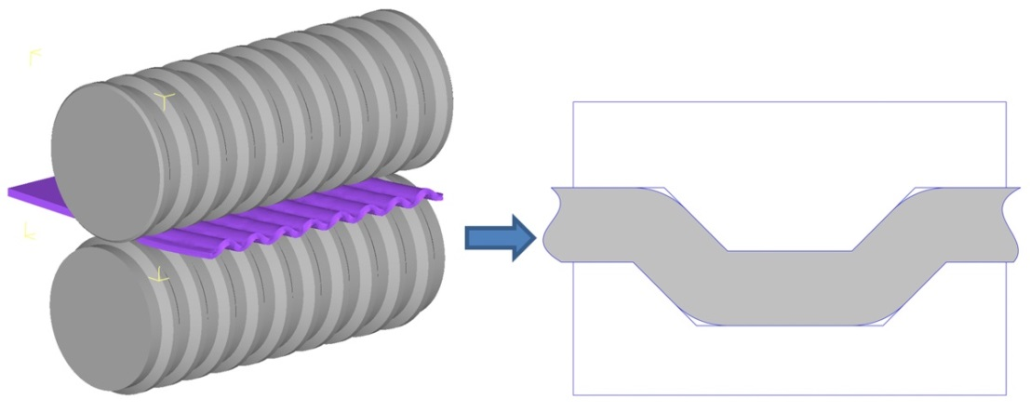

Сурет 4.2 - Рельефті біліктерде илектеу кезінде деформация ошағының орнын ауыстыратын жазық схемасы

Сурет 4.3 бойынша дайындамаға трапеция тәрізді проекцияны енгізу схемасы көрсетілген. Бұл жағдайда дайындамада 2 деформация аймағын бөлуге болады (сұр түспен бөлінген): 1 зона – дайындаманы көлденең шығыңқы бөлікпен қысу аймағы; 2 зона - дайындаманы көлбеу шығыңқы жермен қысу аймағы [76, 77].

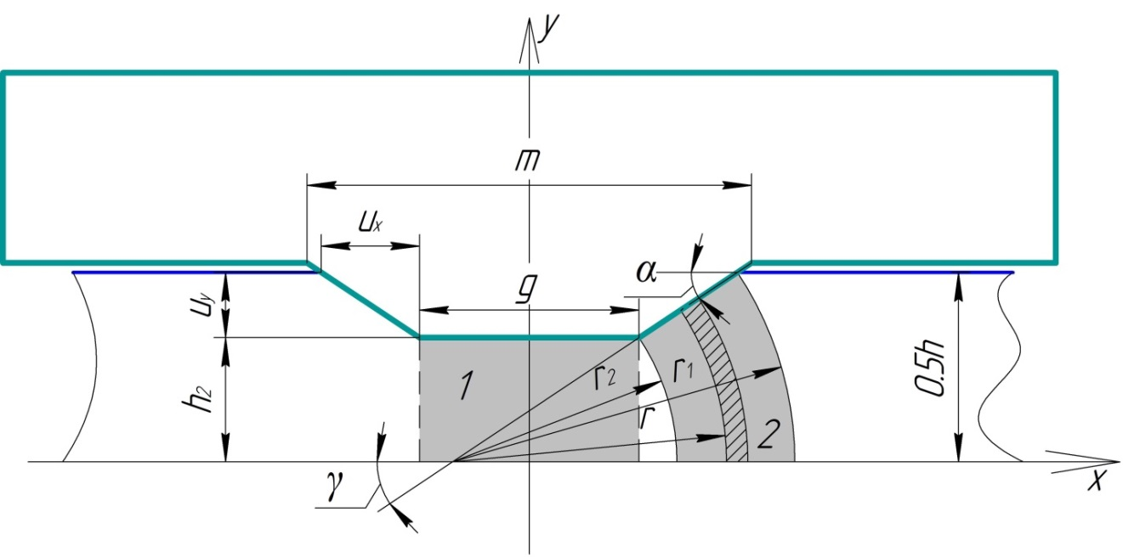
Сурет 4.3 - Дайындамаға трапеция тәрізді проекцияны енгізу

Дайындамаға трапеция тәрізді проекцияны енгізудің жиынтық жұмысын жұмыс балансының принципін қолдана отырып формула бойынша табуға болады:
(4.1)

мұнда А₁ – бірінші аймақта металды қысу үшін жұмыс;
А₂ – екінші аймақта металды деформациялауға арналған жұмыс;
А_{SHEAR} – металды 1 және 2 аймақтардың беткі қабатына жылжыту үшін қажет жұмыс.
А1 жұмысын жолақтар отырғызу үшін Е. П. Унксов формуласы бойынша анықтауға болады [78]:
(4.2)
мұнда g – кішкентай шығыңқы жер негізінің ұзындығы;
h₂ – 1 аймақта қысылғаннан кейінгі дайындаманың биіктігі;
u_{y} – 1 аймақтағы абсолютті қысу;
σ_{Y} – материалдың аққыштық шегі, МПа;
β – отырғызу кезіндегі кеңею коэффициенті (әдетте 1,07÷1,1 шегінде, бірақ рельефті біліктерде илектеу схемасы үшін 1 қабылдау керек, өйткені деформация ошағында дайындаманың қалыңдығы өзгермейді, яғни пластикалық иілу мен ығысу болады);

τ = μσ_{Y,}

мұнда μ – құрал мен дайындаманың түйісуіндегі үйкеліс коэффициенті.
Екінші аймақтағы жұмыс жұмыс балансының әдісімен де анықталады:

(4.3)

мұнда А_{D} –деформация жұмысы; А_{F} – үйкеліс күштерінің жұмысы.
Деформация жұмысының мәні формула бойынша анықталады:

(4.4)

мұнда u_{x} – дайындамаға енгізілген көлбеу шығыңқы бөліктің көлденең проекциясы.
Үйкеліс күштерінің жұмыс шамасы формула бойынша анықталады:

(4.5)
Екінші аймақтағы жиынтық жұмысты анықтау үшін (4.4) және (4.5) теңдеулерді (4.3) теңдеуге келесі болжамдарды ескере отырып ауыстыру қажет:

(4.6)

(4.7)

(4.8)

Нәтижесінде екінші аймақтағы жиынтық жұмысты анықтауға арналған теңдеу келесідей болады:
(4.9)

1 және 2 аймақтардың беткі қабатында металды ығыстыру жұмысының шамасын осы беттегі нүктелердің ығысуын u_{y} -ден 0-ге ауыстыру және сол бөлімдегі орташа перемещысуды 0,5u_{y}sinα мәні ретінде қабылдау арқылы табуға болады. Нәтижесінде бұл компонентті формула бойынша табуға болады:

(4.10)

(4.2), (4.9), (4.10) өрнектерін (4.1) формулаға ауыстырғаннан кейін трапеция тәрізді проекцияны дайындамаға енгізудің жиынтық жұмысы келесідей:
(4.11)

Формуланың екі бөлігін де u_{y} және контакт бетінің ауданына бөліп, орташа қысымды анықтау формуласын аламыз:

(4.12)

Илектеу күшін анықтау үшін классикалық формула қолданылады, онда орташа қысым контакт бетінің ауданына көбейтіледі. Бұл аймақтың шамасы әдетте контакт бетінің орташа енін деформация ошағының ұзындығына көбейту арқылы көрсетіледі. Алайда, зерттелетін деформация схемасын қарастырған кезде, бұл геометриялық параметрлерді анықтау қиын, себебі металл рельефті біліктермен қармалғаннан кейін көлденең қиманың пішінін біліктердің конфигурациясына сәйкес өзгертеді, ал біліктер арасындағы саңылау профилі ешқашан толық толтырылмайды. Нәтижесінде жанасу бетінің ені әрқашан илектелген дайындаманың енінен аз болады. Аналитикалық жолмен жанасу бетінің болжамды енін болжау мүмкін емес, сондықтан бұл мәселені шешу үшін күрделі жанасу беті бар ұсталық соққылардағы деформация параметрлерін анықтау кезіндегі А.А. Богатов ұсынған тәсілді қолдану туралы шешім қабылданды [79-80].
Бұл әдістің мәні зерттелетін процесті соңғы элементтер әдісімен бастапқы модельдеу болып табылады. Содан кейін алынған модельдерде қажетті параметрлер өлшенеді, соның негізінде түзету коэффициенттері классикалық формулаларға енгізіледі.
Сурет 4.4 бойынша тиісті конфигурациялардың рельефті біліктерінің деформация ошағынан шыққан кезде әртүрлі қалыңдықтағы дайындамалардың профильдері көрсетілген. Қарастырылып отырған барлық модельдерде дайындаманың бастапқы ені 400 мм құрайды.

10 mm 
12,5 mm
15 mm 

Сурет 4.4 - Рельефті біліктердің деформация ошағынан шығу сәтіндегі дайындамалардың профильдері

Сурет 4.4 бойынша дайындамалардың профильдерінің пішінінен барлық жағдайларда дайындама шығыңқы жердің көлденең бөлігімен және көлбеу бөліктің ұзындығының жартысына жуығымен толық байланыста болатындығын байқауға болады. Бұл жағдайда дайындаманың берілген ені мен қалыңдығы үшін байланыс сатыларының санын табу міндеті тұр.
Әр білік үшін контактілі сатыларының санын анықтау үшін профильдің бір ені қарастырылуы керек (сурет 4.5). Бұл параметрдің мәні проекцияның төменгі табанының ұзындығынан (проекцияның енінің үш есе ұзындығына тең) және формула бойынша орналасқан депрессияның енінен қосылады:

(4.13)

Дайындаманың бастапқы ені білік профилінің бірлік енінің мәніне бөлу керек. Алынған мән бүтін санға дейін дөңгелектенеді, біліктердің біреуі үшін таза контакт сатыларын білдіреді, ал екінші білік үшін контакт сатыларының саны 1-ден аз болады.
Осылайша, дайындаманың ені 400 мм болатын контакт сатыларының келесі мәндері алынды: қалыңдығы 10 мм үшін - 8 және 7; қалыңдығы 12,5 мм үшін - 7 және 6; қалыңдығы 15 мм үшін - 6 және 5. Алынған мәндерді 4.4 суреттегі мәліметтермен салыстыру толық сәйкестікті көрсетті.

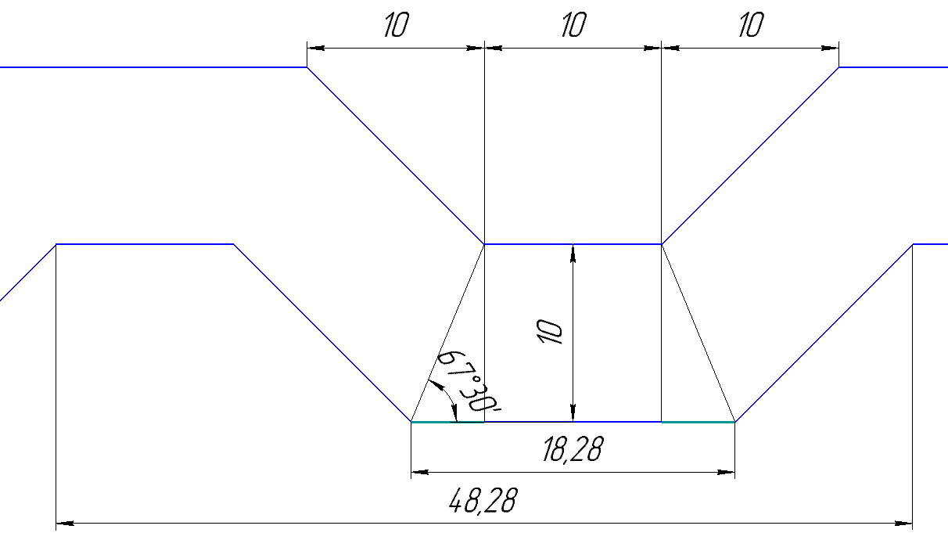

Сурет 4.5 - Бірлік профиль енінің конфигурациясы

Нұсқа үшін, дайындаманың ұшы көлденең шығыңқы жерде болған кезде (10 мм нұсқа), иілу әрекетіне байланысты, екі ұшы да екі білікке жартылай тиіп, нәтижесінде шығыңқы жердің көлденең бөлігімен байланыс толық болмайды.
Бұл жағдайда дайындаманың ұштарындағы контактінің әсерін ескермеуге болады, өйткені мұндай қос байланыс екі білік үшін де бірдей.
Нұсқа үшін, дайындаманың ұшы шығыңқы жерде бөлігінде болған кезде (12,5 және 15 мм нұсқалары), дайындаманың бүйір беті біліктердің бірімен ішінара жанасады, ал қарама-қарсы білікте соңғы контакт сатысында көлбеу учаскеде жанасудың болмауы байқалады. Бұл жағдайда дайындаманың ұштарының жанасуының әсерін өзара болғызбау деп санауға болады.
Нәтижесінде контакт бетінің жалпы ені келесі формула бойынша анықтауға болады:
(4.14)

Деформация ошағының ұзындығының мәнін табу үшін әдетте классикалық формула қолданылады:
(4.15)

Мұнда илектеу станындағы біліктердің белгілі радиусымен дайындаманың биіктігінің өзгеру шамасын табу керек. Теориялық тұрғыдан оның мүмкін болатын максималды мәні дайындаманың екі еселенген қалыңдығына тең болады. Алайда, сурет 4.4 бойынша барлық жағдайларда шығыңқы жерлердің жалпы амплитудасы дайындаманың қалыңдығының шамамен 1,8 мм құрайды. Сондықтан рельефті біліктерде илектеу кезінде деформация ошағының ұзындығын анықтауға арналған формуланы келесі түрде ұсынуға болады:
(4.16)

(4.12) формула бойынша есептеу кезінде алынған қысым мәндерінің барабарлығын тексеру үшін М1 мыс қорытпасынан дайындамалардың үш түрлі нұсқасы есептелді. Әр түрлі параметр ретінде дайындаманың қалыңдығы таңдалды: 10 мм, 12,5 мм және 15 мм. Есептеу үшін бастапқы деректер 4.1 кестеде келтірілген. Пластикалық иілу мен ығысу арқылы рельефті біліктерде илектеу кезінде дайындаманың биіктігі қос амплитудаға өзгеретінін ескере отырып, h=2h₂ деп қабылдауға болады. τ параметрін анықтау үшін 0,7 үйкеліс коэффициентінің мәні қабылданды, бұл майлауды қолданбай кесілген бетке сәйкес келеді. u_{x} параметрін табу үшін келесі өрнекті қолдану керек:

(4.17)

Кесте 4.1 - Орташа қысымды есептеу үшін бастапқы деректер

Қалыңдығы, мм | h, mm | h₂, mm | g, mm | γ=α, deg | σ_{Y}, MPa | τ=μσ_{Y}, MPa | u_{x}, mm
10 | 20 | 10 | 10 | 45 | 120 | 84 | 10
12,5 | 25 | 12,5 | 12,5 | 45 | 120 | 84 | 12,5
15 | 30 | 15 | 15 | 45 | 120 | 84 | 15

Нәтижесінде барлық қалыңдықтар үшін орташа қысым мәні 136,8 МПа құрайды. Бұл рельефті біліктердің зерттелетін конфигурациясында біліктер мен шығыңқы ені арасындағы саңылау мәндері тең болатындығының салдары. Нәтижесінде, барлық қалыңдықтар үшін біліктер арасындағы саңылаудың бір ені (біліктің ені бойынша екі бірдей нүкте арасындағы қашықтық) пішіні мен өлшем қатынасы бойынша бірдей болады, тек дайындаманың қалыңдығына байланысты масштабтау арқылы ерекшеленеді. Көрсетілген параметрлермен модельдеу кезінде келесі нәтижелер алынды (сурет 4.6)

a) 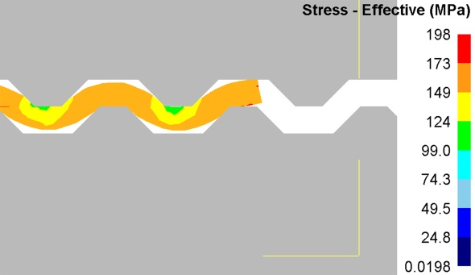б) 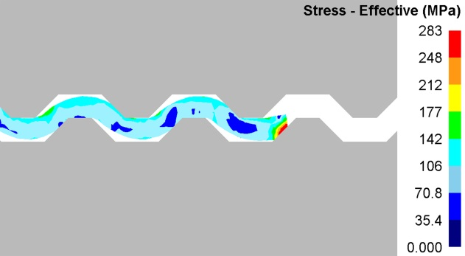

в) 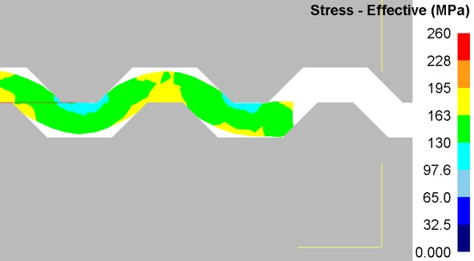

а – 10 мм; б – 12,5 мм; в – 15 мм

Сурет 4.6 - Рельефті біліктерде әртүрлі қалыңдықтағы дайындамаларды илектеуді модельдеу кезіндегі орташа қысым

Кесте 4.2 бойынша (4.12) формула бойынша және компьютерлік модельдеу барысында алынған орташа қысым мәндері келтірілген. Нәтижелерді салыстыру жоғары сәйкестікті көрсетті, бұл есептеудің барабар нәтижелерін көрсетеді.

Кесте 4.2 - Рельефті біліктерде илектеу кезіндегі орташа қысым мәндері

Дайындама қалыңдығы, мм | Есептеу кезіндегі орташа қысым, МПа | Моделдеу кезіндегі орташа қысым, МПа
10 | 136,8 | 140-147
12,5 | 136,8 | 135-142
15 | 136,8 | 130-138

Сурет 4.7 бойынша қалыңдығы 10 мм және ені 400 мм дайындаманы илектеу кезіндегі күш кестесі көрсетілген.

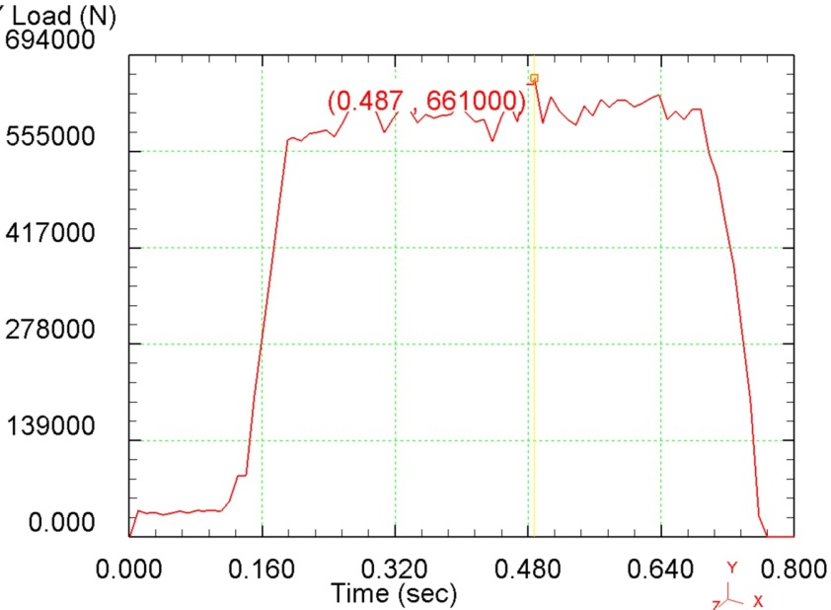

Сурет 4.7 - Рельефті біліктерде қалыңдығы 10 мм және ені 400 мм дайындаманы илектеу кезіндегі күш кестесі

Орташа қысымды (4.12), контакт бетінің ені (4.14) және деформация ошағының ұзындығын (4.16) көбейту арқылы күш есептеу кезінде 654048,3 Н күш мәні алынды. Кесте 4.3 бойынша есептеу және модельдеу кезінде алынған күштердің жиынтық мәндері келтірілген. Барлық жағдайларда нәтижелерді салыстыру өте төмен қателік береді. Сонымен қатар, барлық жағдайларда модельдеу күші есептелгеннен сәл үлкен, бұл аққыштық шегі мәнімен байланысты-есептеулерде бір мән қолданылады, ал модельдеу кезінде ол материалды қатайту қисықтарына сәйкес үнемі өзгеріп отырады.

Кесте 4.3 - Рельефті біліктерде илектеу кезіндегі күш мәні

Дайындама қалыңдығы, мм | Есептеу кезіндегі күш, Н | Моделдеу кезіндегі күш, Н
10 | 654048,3 | 661000
12,5 | 783480,2 | 789000
15 | 858259,6 | 863000

Қарастырылған әдіс симметриялы илектеу кезінде немесе жылдамдық асимметриясында ғана емес, сонымен қатар әртүрлі диаметрлі рельефті біліктерде илектеу кезінде де қолданылады. Бұл жағдайда негізгі параметр біліктердің радиусына байланысты деформация ошағының ұзындығы болады. Тексеру үшін диаметрі 200 және 300 мм (асимметрия коэффициенті 1,5) рельефті біліктерде қалыңдығы 12,5 мм, ені 400 мм дайындаманы илектеу моделі салынды. Біліктердегі күш графигі сурет 4.8 бойынша көрсетілген.

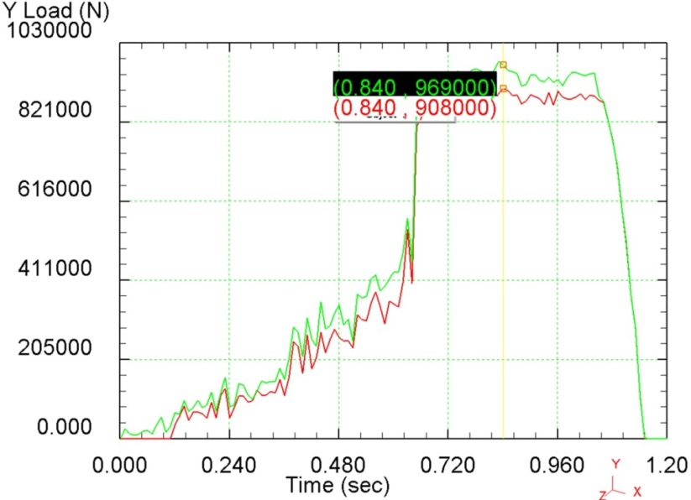

Сурет 4.8 - Геометриялық асимметриясы бар рельефті біліктерде илектеу кезіндегі күш графигі

Алынған мәліметтерге сүйене отырып, диаметрі 200 мм болатын біліктерге күш өлшемі 908000 Н, ал диаметрі 300 мм болатын біліктерге - 969000 Н құрады. Қарастырылған әдістеме бойынша есептеу кезінде диаметрі 200 мм біліктегі күш өлшемі 914060,2 Н, ал диаметрі 300 мм білікте – 959563,4 Н құрады.

Бөлім бойынша қорытындылар

Бұл бөлімде рельефті біліктердегі қалың парақты дайындамаларды илектеудің күштік параметрлерін теориялық зерттеу нәтижелері келтірілген. Орташа қысым мен илектеу күшін анықтау үшін эмпирикалық тәуелділіктер алынды. Қысымды зерттеу кезінде деформация схемасын тегіс аналогпен алмастыру әдісі қолданылды – трапеция тәрізді ұсталық тоқпақтарында тарту. Орташа қысым теңдеуін шығару үшін жұмыс балансының әдісі қолданылады. Күшті талдау кезінде деформация ошағының геометриялық параметрлерін анықтау үшін соңғы элементтер әдісі қолданылды, содан кейін илектеу теориясынан белгілі формулаларға түзету коэффициенттерін енгізді. Алынған тәуелділіктерді тексеру М1 мыс қорытпасынан және АД31 алюминий қорытпасынан жасалған дайындамалардың үш қалыңдығы үшін компьютерлік модельдеу нәтижелерімен салыстыру арқылы жүзеге асырылды: 10 мм, 12,5 мм және 15 мм, дайындамалардың ені 400 мм. Салыстырмалы талдау, есептеу және модельдеу нәтижелерінің жоғары ұқсастығын, сондай-ақ алынған формулаларды тек симметриялы илектеу үшін немесе жылдамдық асимметриясында ғана емес, сонымен қатар әртүрлі диаметрлі рельефті біліктерде илектеу жағдайында қолдану мүмкіндігін көрсетті.

5 ЭКСПЕРИМЕНТТІК СТАН ИЛЕКТЕУ КЛЕТІНІҢ МОДИФИКАЦИЯСЫ

5.1 Жаңа конструкциялы біліктердің жұмыс сызбаларын әзірлеу

Модельдеу кезінде жүргізілген зерттеулердің нәтижелері бойынша қарастырылып отырған барлық үш профильді илектеу мүмкіндігі үшін релефті беті бар илектеу стандарының конструкцияларын жобалау туралы шешім қабылданды. Илектеу жабдығы ретінде Қарағанды индустриялық университетінің Б корпусында орналасқан 200/150 зертханалық илектеу станы таңдалды (сурет 5.1). Үлгілерді илектеу «ДУО 200/150» илектеу станында жүзеге асырылады.

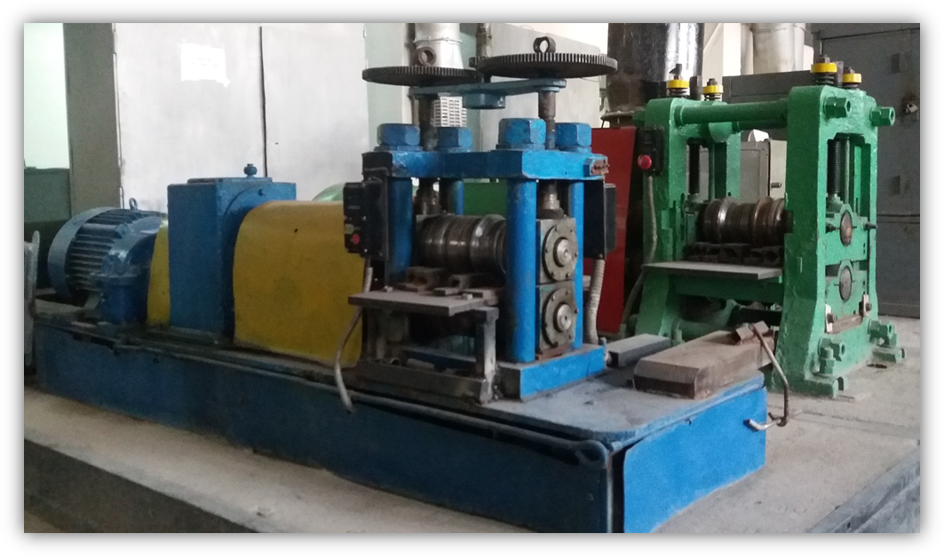

Сурет 5.1 – Зертханалық 200/150 илемдеу станы

Стан клеттерінің бір-біріне қатысты орналасу схемасы төменде келтірілген (сурет 5.2).

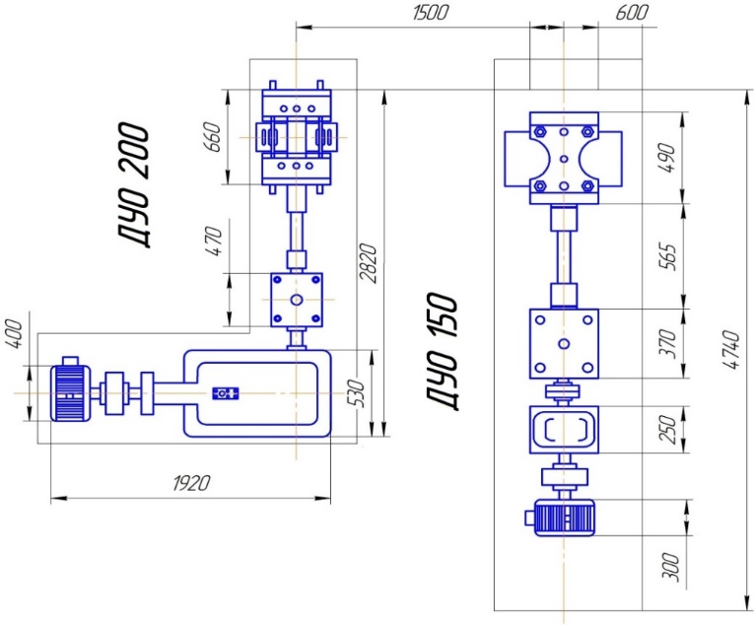

Сурет 5.2 – «ДУО 200/150» илектеу станының орналасу схемасы

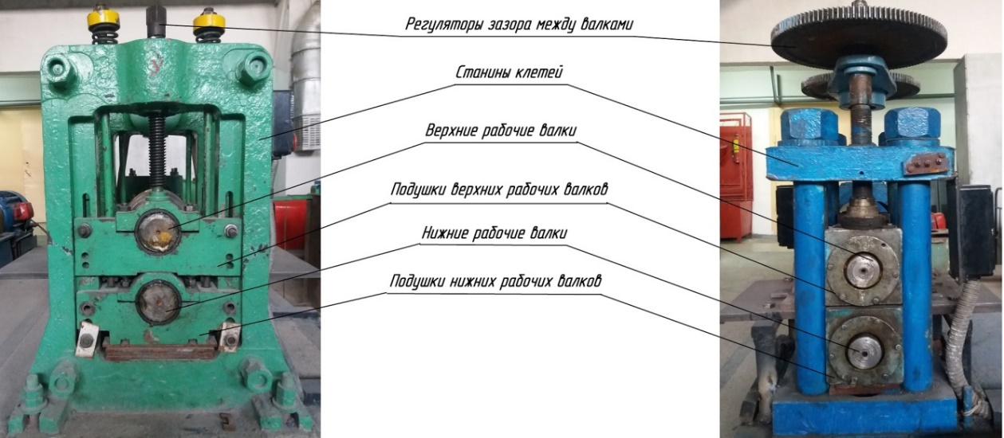

Сурет 5.3 – «ДУО 200/150» станының бүйір көрінісі

Тұғырдың констукциясы біліктерді келесі параметрлермен толтыруға мүмкіндік беретін етіп жасалған: біліктің бөшке ұзындығы L_{б} =400 мм, біліктің диаметрі D = 200÷250 мм, мойынның ұзындығы l=130 мм, мойынның диаметрі d=112 мм, треф диаметрі d₁=90 мм, треф ұзындығы l₁ =100 мм, бұл илектеу станының білік жетек муфтасының диаметріне сәйкес келеді, біліктің шпиндельмен қосылу тереңдігі a=5 мм, ұзындығы b=95 мм, дөңгелектеу радиусы R=6,24 мм, құрастырылған біліктің жалпы өлшемі A= 760 мм. нәтижесінде 5.4-5.6 суреттерінде ұсынылған тегіс және рельефті біліктердің конструкциялары жасалды.
«ДУО 200/150» станының негізгі техникалық сипаттамалары кесте 5.1 бойынша келтірілген.

Кесте 5.1 – «ДУО 200/150» станының негізгі техникалық сипаттамалары

Сипаттамалары | Мәндері
 | 200 клеті | 150 клеті
Клеть типі | Екібілікті | Екібілікті
Тұғыр типі | Жабық | ЖАбық
Білік диаметрі, мм | 200 | 150
Білік мойынының диаметрі, мм | 110 | 80
Білік бөшкесінің ұзындығы, мм | 400 | 300
Білік мойынының ұзындығы, мм | 120 | 100
Электроқозғалтқыш аркасы | 5А200М6УП3 | 4А160М6УЗ
Қозғалтқыш қуаты, кВт | 22 | 15
Қозғалтқыштың айналу жылдамдығы, айн/мин | 975 | 974
Тоқ типі | 3 фазалы | 3 фазалы
Қозғалтқыштың жұмыс кернеуі, В | 220/380 | 220/380
Редуктор типі | Екі сатылы конустық-цилиндрлік | Екі сатылы цилиндрлік
Редуктордың беріліс саны | 27,5 | 19,83
Басу құрылғысының түрі | Винт-гайка | Винт-гайка
Қысым винтінің жүріс шамасы, мм | 180 | 120
Қысым құрылғысының жетегі | Қолмен | Қолмен
Біліктің мойынтіректері | Сырғанау | Домалау

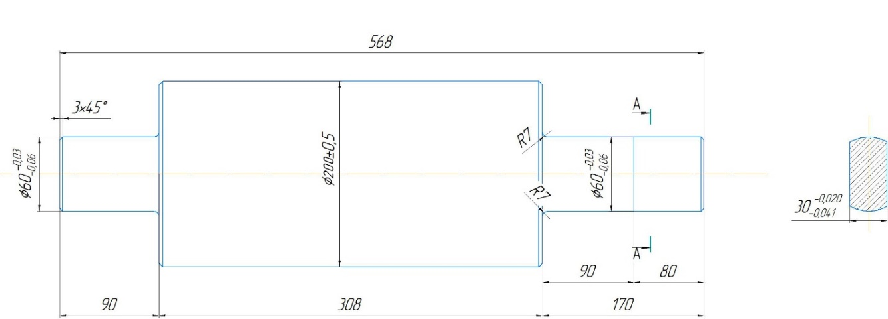

Сурет 5.4 – Тегіс біліктер

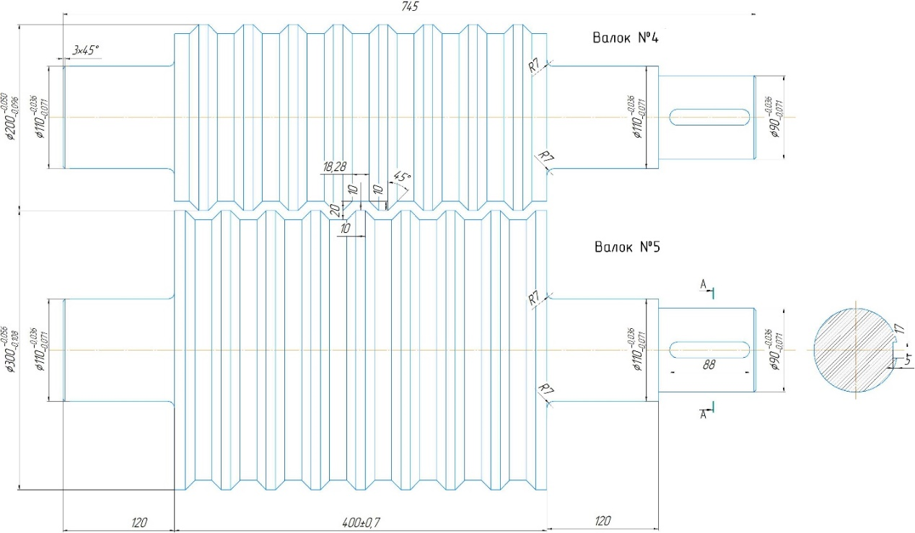

Сурет 5.5 – 10 мм саңылауы бар рельефті біліктердің конструкциясы (амплитудасы 20 мм)

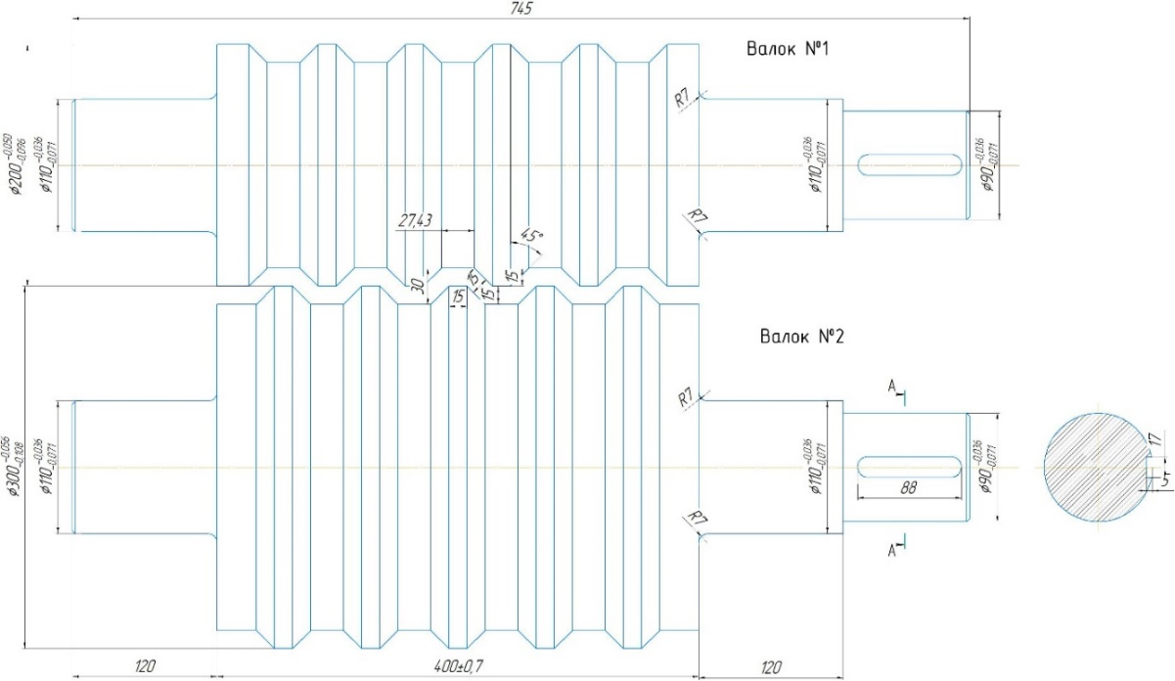

Сурет 5.6 – 15 мм саңылауы бар рельефті біліктердің конструкциясы (амплитудасы 30 мм)

Илектеу біліктерінің материалы-40Х маркалы құрылымдық легірленген болат. «ДУО 200/150» станының илектеу біліктері төменде көрсетілген (сурет 5.7).

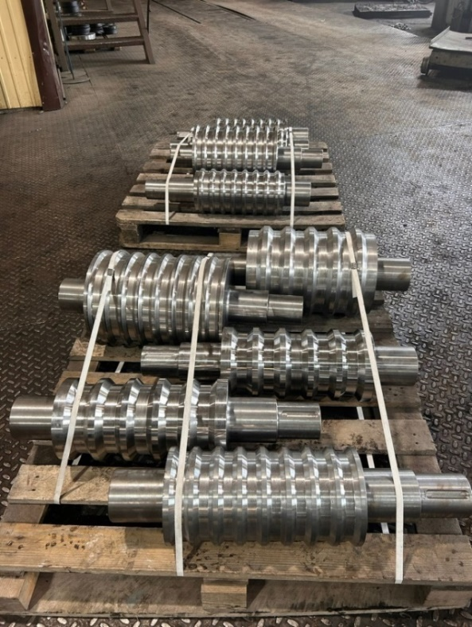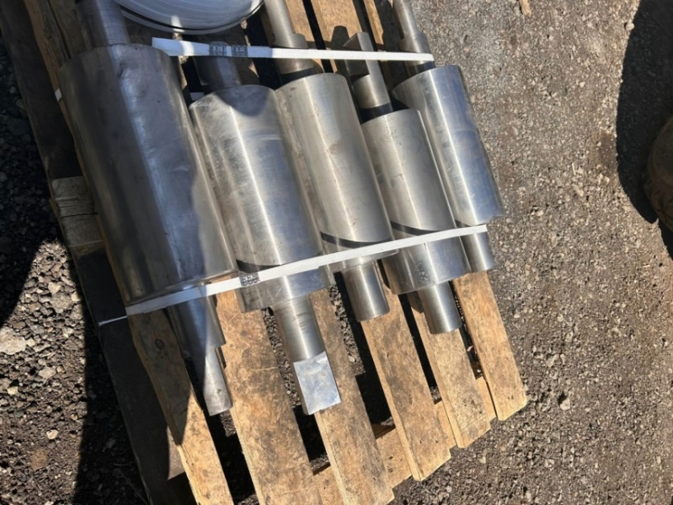

Сурет 5.7 - «ДУО 200/150» станының әзірленген илектеу біліктері

5.2 Ұсынылған технология бойынша илектеу үшін модификацияланған илектеу клеті бар станды құрастыру және сынау

5.2.1 Эксперименттік қондырғыны құрастыру

«ДУО 200/150» илектеу станын тікелей пайдалану алдында келесі дайындық шараларын жүргізу қажет:
1) Станның жұмыс клетін (жұмыс біліктерін) құрастыру. Дайындалған илектеу (жұмыс) станы біліктері сырғанау мойынтіректері бар төсеніштерге орнатылады, содан кейін жұмыс клеттері саңылауларына орнатылады (сурет 5.8).

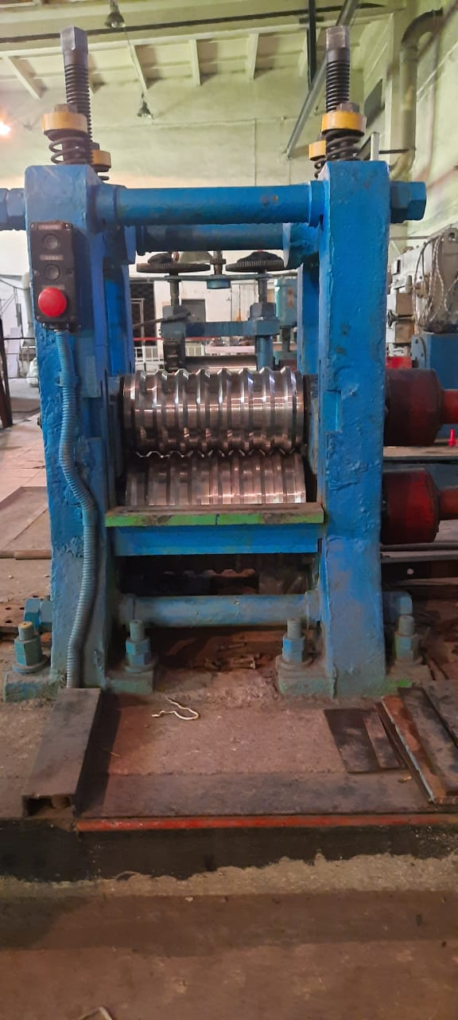 | 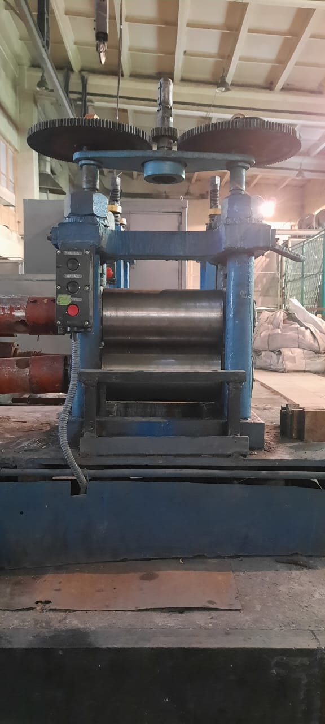
ДУО 200 клеті | ДУО 150 клеті
Сурет 5.8 – Құрастырудан кейінгі «ДУО 200/150» станы

2) Илектеу станының жұмыс біліктерін баптау және реттеу. Станның жұмыс біліктері арасындағы қажетті алшақтықты реттегіштер қолмен орнатады. ДУО 200 клетіне тетраэдрлік ілмек кілтімен реттелетін бұрандалы реттегіш және болтпен бекітілген қосалқы серіппелі реттегіш салынған. ДУО 150 клетіне ілмек кілті арқылы да, қолдан жасалған цилиндрлік кірістіру арқылы да реттелетін тісті типті реттегіш салынған (сурет 5.9).

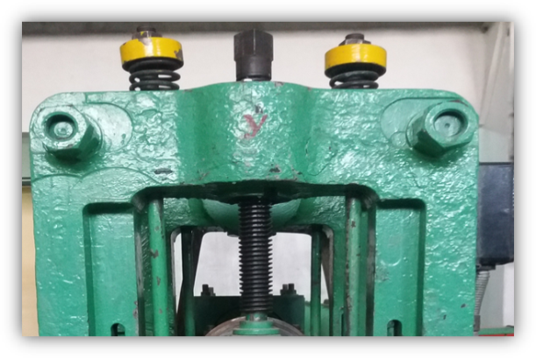 | 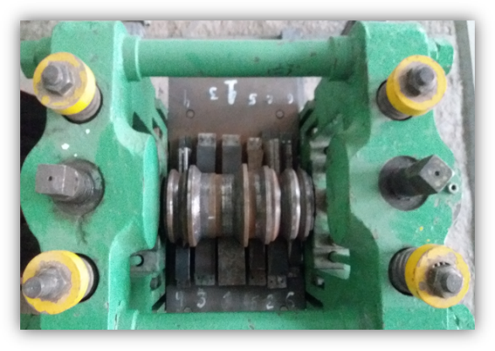
ДУО 200 клеті
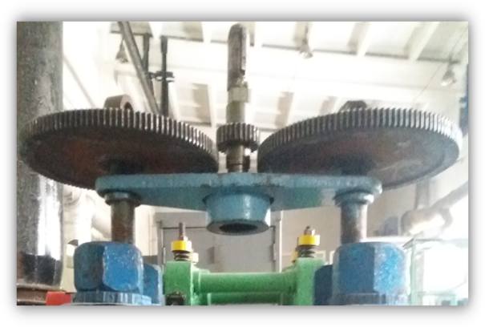 | 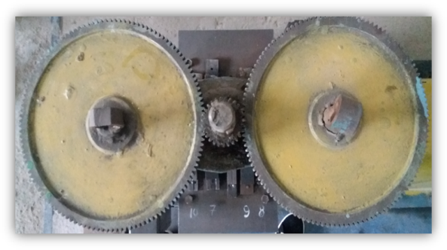
ДУО 150 клеті

Сурет 5.9 – Жұмыс біліктері арасындағы қажетті алшақтықты реттеу элементтері

5.2.2 Қорғасын дайындамаларын сынақтық деформациялауды жүргізу

Біліктер жиынтығын жасап, оларды илектеу станының клетіне орнатқаннан кейін, әзірленіп жатқан технологияны сынау, сондай-ақ компьютерлік модельдеу кезінде алынған форма өзгеру туралы деректерді тексеру мақсатында қорғасын дайындамасында зертханалық эксперимент жүргізілді. Эксперимент үшін қалыңдығы 10 мм және ені 150 мм дайындама таңдалды (сурет 5.10).
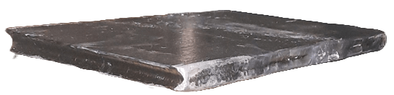

Сурет 5.10 – Бастапқы дайындама

Эксперимент нәтижелерін модельдеумен дұрыс салыстыру үшін қорғасын дайындамасына арналған рельефті біліктерде асимметриялық илектеудің қосымша моделі есептелді, онда тек форма өзгеруін зерттеу жүргізілді. Модельдеу мен экспериментте дайындама мен біліктің геометриялық параметрлері толығымен бірдей болды, қалыңдығы 10 мм және ені 150 мм дайындама таңдалды. Біліктердің айналу жылдамдығы мен тегіс біліктер арасындағы саңылаулар мыс дайындамасын модельдеу кезінде қабылданған мәндерге сәйкес келді. Зертханалық эксперимент әзірленіп жатқан деформация технологиясына сәйкес жүргізілді (сурет 2.9) - рельефті біліктерде илектелгеннен кейін (сурет 5.11) дайындама тегіс біліктерде тегістелді. Дәл осындай жағдайлар үшін тиісті соңғы элемент моделі салынды.

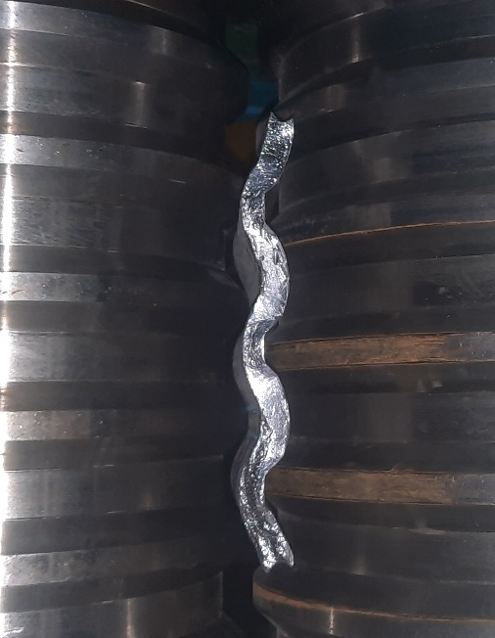

Сурет 5.11 – Дайындаманы рельефті біліктерде илектеу

Бұл жағдайда тегістеудің екінші кезеңіндегі саңылау (3-ші өту) дайындаманың қалыңдығына тең болды, ал тегістеудің бірінші кезеңінде саңылау рельефті біліктерде илектеуге дейін және одан кейін дайындаманың биіктік айырмашылығының жартысы ретінде орнатылды. Бірінші өтуден кейін дайындаманың биіктігі шамамен 75-80% өсетіні бұрын анықталған [81]. Осы қағидаға сәйкес, екінші өтудегі алшақтық 14 мм болды. Рельефті біліктерде илектелгеннен кейін және тегістеудің келесі екі кезеңінде дайындама сурет 5.12 бойынша көрсетілген көрініске ие болды. Салыстыру үшін сол жақта модельдеу кезінде дайындаманың биіктігі мен ені көрсетілген. Соңғы элементтік модельдеудегі материал толығымен біртекті екенін ескере отырып, енін перпендикуляр көру бағытында қарастырған кезде шығыңқы жерлер мен ойықтарды көру өте қиын. Сондықтан түсінікті болу үшін модель дайындамасының ені изометрияда көрсетілген.

а)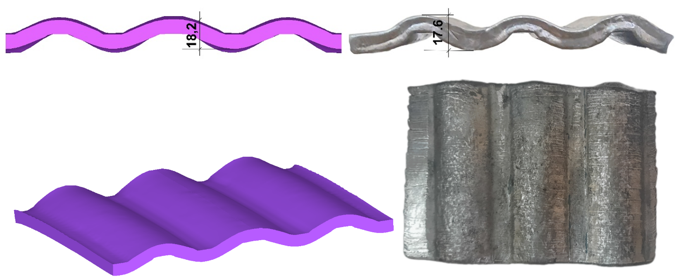

б)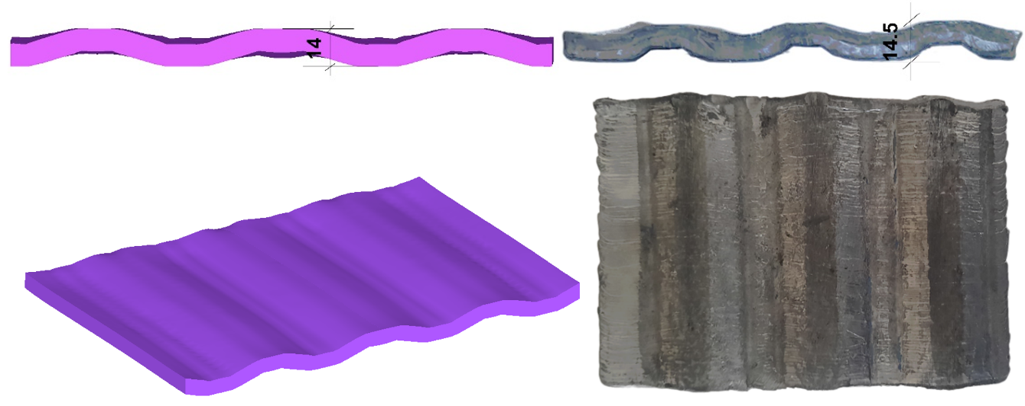

в)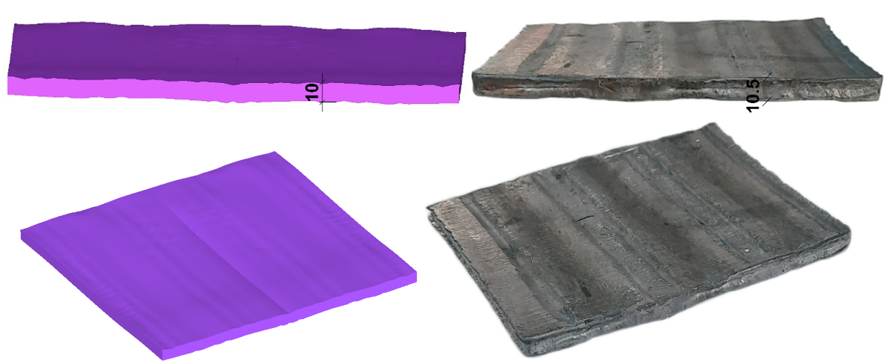

а – рельефті біліктерде илектеуден кейін; б - тегістеудің 1-ші кезеңінен кейін; в - б - тегістеудің 2-ші кезеңінен кейін

Сурет 5.12 – Модельдеу және эксперимент кезінде қорғасын дайындамасының формасын салыстыру

Кесте 5.2 бойынша әр өту үшін биіктік амплитудасының мәндері келтірілген. Алынған мәндердің пайыздық айырмашылықтары да көрсетілген.

Кесте 5.2 – Қорғасын дайындамасы биіктігінің амплитудалық мәндері

 | 1 өту, мм | Айырмашылық, % | 2 өту, мм | Айырмашылық, % | 3 өту, мм | Айырмашылық, %
Моделдеу | 18.2 | 3.29 | 14 | 3.57 | 10 | 5
Эксперимент | 17.6 |  | 14.5 |  | 10.5

Бөлім бойынша қорытынды

Сынақ және тексеру жұмыс біліктерін калибрлеуді есептеу және жұмыс клеттерін баптау-реттеу дұрыс жүргізілгенін көрсетті. Рельефті біліктерде илектелгеннен кейін дайындаманың геометриялық параметрлерін және тегіс біліктерде тегістеудің келесі екі өтуін салыстыру компьютерлік модельдеу нәтижелерінің ұқсастық деңгейі жоғары екенін көрсетті. Деформацияның әр кезеңінде модель мен эксперимент арасындағы дайындаманың геометриялық параметрлерінің айырмашылығы 3-5% - дан аспады.

6 ҰСЫНЫЛҒАН ТЕХНОЛОГИЯ БОЙЫНША ТӘЖІРИБЕЛІК ИЛЕКТЕУДІ ЖҮРГІЗУ

6.1 Деформациялау үшін дайындамаларды дайындау

Эксперименттік деформация үшін материалдар ретінде М1 мыс қорытпасы мен АД31 алюминий қорытпасын қолдану туралы шешім қабылданды.

Кесте 6.1 - М1 қорытпасының химиялық құрамы (МемСТ 859-2014)

Элементтердің массалық үлесі, %
Cu | O | Fe | Pb | S | Zn | As | Ni | Sb | Sn | Bi
99.9 бастап | 0.05 дейін | 0.005 дейін | 0.005 дейін | 0.004 дейін | 0.004 дейін | 0.002 дейін | 0.002 дейін | 0.002 дейін | 0.002 дейін | 0.001 дейін

Кесте 6.2 – АД31 қорытпасының химиялық құрамы (МемСТ 4784-2019)

Элементтердің массалық үлесі, %
Si | Fe | Cu | Mn | Mg | Cr | Zn | Ti | басқа |  | Al
 |  |  |  |  |  |  |  | жекелей | жалпы
0,20-0,6 | 0,5 | 0,1 | 0,1 | 0,45-0,9 | 0,10 | 0,2 | 0,15 | 0,05 | 0,15 | қалғаны

Осы материалдардан қалыңдығы 10 мм және ені 150 мм дайындамалар жасалды. қолданылатын материалдар жеткізудің әртүрлі түрлерінде болғандықтан, деформация процесіне дейін дайындамалар жасытылды. Жасыту режимдері кесте 6.3 бойынша келтірілген. Жасыту Nabertherm R120/1000/13 құбырлы пеште жүргізілді (сурет 6.1).

Кесте 6.3 – Жасыту режимдері

Материал | Температура, ^{о}С | Ұстау ұзақтығы, мин | Суыту ортасы
АД 31 алюминий қорытпасы | 415 | 30 | пешпен бірге
М1 мыс қорытпасы | 600 | 16 | пешпен бірге

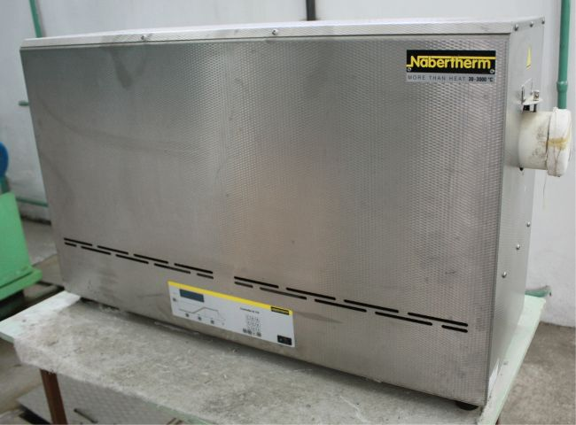

Сурет 6.1 – Nabertherm R120/1000/13 құбырлы пеші

6.2 М1 қорытпасынан мыс дайындамаларын илектеу

Сурет 6.2 бойынша деформацияның барлық кезеңдерінде модельдеу және эксперимент кезінде дайындаманың формасын салыстыру нәтижелері көрсетілген.

a)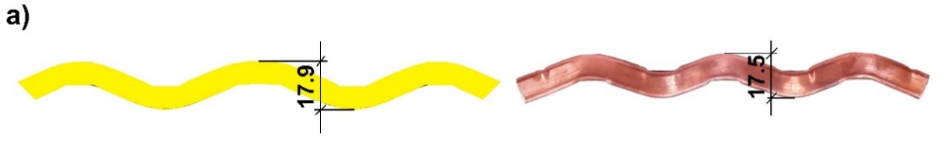
б)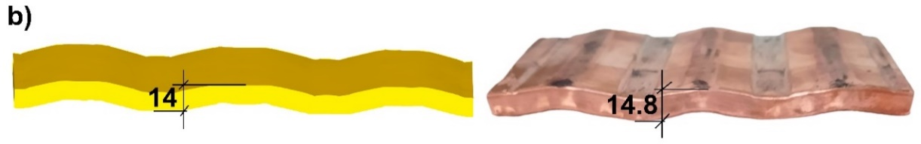
в)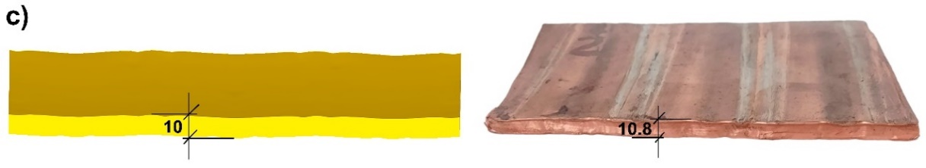

а – рельефті біліктерде илектеуден кейін; б – тегістеудің 1-ші кезеңінен кейін; в - тегістеудің 2-ші кезеңінен кейін

Сурет 6.2 – Модельдеу және эксперимент кезінде мыс дайындамасының өзгеруін салыстыру

Кесте 6.4 бойынша әр өту үшін биіктік амплитудасының мәндері келтірілген. Қорғасын дайындамасымен салыстырғанда тегістеу кезеңдеріндегі айырмашылықтың 8% - ға дейін жоғарылауы тегіс білікті зертханалық станның илектеу клетінің өлшемі кішірек және нәтижесінде құрылымның қаттылығы төмен болуының нәтижесі болып табылады. Сондықтан, қатты материалды илектеу кезінде біліктер арасындағы алшақтық артады. Нақты жағдайда барлық илектеу клеттерінде қаттылық деңгейі жоғары, сонымен қатар біліктердің иілуіне қарсы әсер ететін арнайы механизмдер бар.

Кесте 6.4 – Мыстан жасалған дайындама биіктігінің амплитудалық мәндері

 | 1 өту, мм | Айырмашылық, % | 2 өту, мм | Айырмашылық, % | 3 өту, мм | Айырмашылық, %
Моделдеу | 17.9 | 2.28 | 14 | 5.7 | 10 | 8
Эксперимент | 17.5 |  | 14.8 |  | 10.8

Сурет 6.2 бойынша көрсетілген дайындаманы алғаннан кейін эксперимент жалғасты. Екінші дайындама дәл осылай деформацияланды, бірақ соңғы тегістеуден кейін ол рельефті біліктерге қайта берілді, содан кейін ол қайта тегістелді (яғни, әрқайсысында үш өтуден тұратын екі деформация циклі жүзеге асырылды). Үшінші дайындама жоғарыдағы ұқсас жағдайлар арқылы үш деформация циклынан өтті. Үш деформация циклынан кейін соңғы дайындама рельефтің бұрыштарынан кішкене қысқыштарды алып тастау және оған тауарлық түр беру үшін 20% биіктікте қосымша қысудан өтті.

6.3 АД31 қорытпасынан алюминий дайындамаларын илектеу

Алдыңғы жағдайдағыдай, дайындамаларды деформациялау әр түрлі циклдармен (1 - ден 3-ке дейін) жүзеге асырылды, олардың әрқайсысы үш өтуден тұрды-рельефті біліктерде ассимметриялық илектеу, одан кейінгі екі тегістеу. Үш деформация циклынан кейін соңғы дайындама 20% биіктікте қосымша қысудан өтті.
Сурет 6.3 бойынша деформацияның барлық кезеңдерінде модельдеу және эксперимент кезінде алюминий дайындамасының формасын салыстыру нәтижелері көрсетілген. Дұрыс салыстыру үшін Al6063 алюминий қорытпасын (АД31 қорытпасының аналогы) қолдана отырып, қосымша соңғы элемент моделі есептелді.

a) 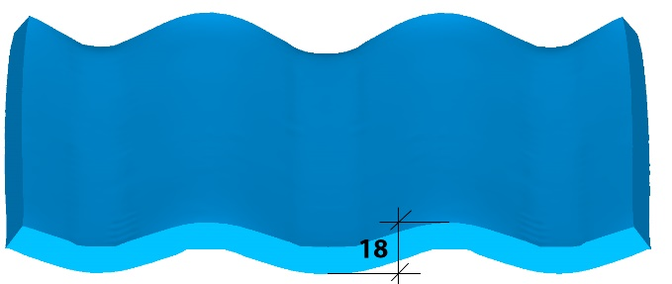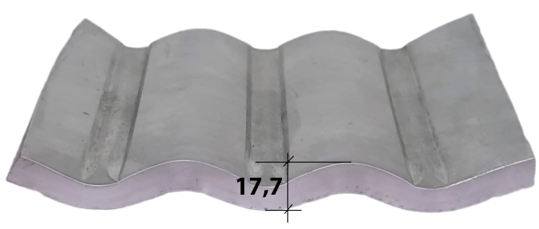
б) 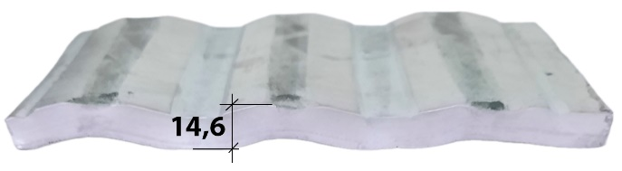
в) 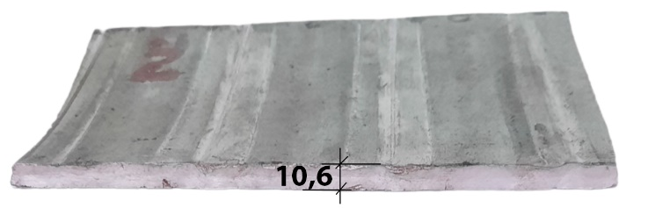
а – рельефті біліктерде илектеуден кейін; б – тегістеудің 1-ші кезеңінен кейін; в - тегістеудің 2-ші кезеңінен кейін

Сурет 6.3 – Модельдеу және эксперимент кезінде алюминий дайындамасының формаөзгеруін салыстыру

Кесте 6.5 бойынша әр өту үшін биіктік амплитудасының мәндері келтірілген. Алынған мәндердің пайыздық айырмашылықтары да көрсетілген.

Кесте 6.5 – Алюминий дайындамасы биіктігінің амплитудалық мәндері

 | 1 өту, мм | Айырмашылық, % | 2 өту, мм | Айырмашылық, % | 3 өту, мм | Айырмашылық, %
Моделдеу | 18 | 1.67 | 14 | 4.2 | 10 | 6
Эксперимент | 17.7 |  | 14.6 |  | 10.6

Алюминий дайындамасын деформациялау кезінде модельдеу мен эксперимент нәтижелері арасындағы амплитудалық айырмашылық деңгейі сәл төмен, амплитудалық биіктік айырмашылығының максималды деңгейі 6% құрады, бұл алюминийдің төмен механикалық қасиеттерінің нәтижесі.

Бөлім бойынша қорытынды

М1 мыс қорытпасын және АД31 алюминий қорытпасын эксперименттік илектеу барысында жаңа технология бойынша деформацияланған дайындамалардың тәжірибелік партиясы алынды. Әр дайындама әртүрлі деформация циклдарының санына ұшырады (1-ден 3-ке дейін), олардың әрқайсысы үш өтуден тұрды-рельефті біліктерде асимметриялық илектеу, содан кейін екі тегістеу. Мыс дайындамасын деформациялау кезінде биіктіктегі амплитудалық айырмашылықтың максималды деңгейі 8% құрады, бұл тегіс біліктері бар илектеу клетінің төмен қаттылығының нәтижесі. Алюминий дайындамасын деформациялау кезінде амплитудалық биіктік айырмашылығының максималды деңгейі 6% құрады, бұл алюминийдің төмен механикалық қасиеттерінің нәтижесі.
7 ДЕФОРМАЦИЯ ЖАҢА ӘДІСІНІҢ АЛЮМИНИЙ ЖӘНЕ МЫС ДАЙЫНДАМАЛАРЫНЫҢ ҚҰРЫЛЫМ ЭВОЛЮЦИЯСЫ МЕН МЕХАНИКАЛЫҚ ҚАСИЕТТЕРІНЕ ӘСЕРІН ЭКСПЕРИМЕНТТІК ЗЕРТТЕУ

7.1 Құрылым эволюциясын және механикалық қасиеттерін зерттеуге дайындамаларды дайындау

Дайындамалардың алдыңғы ұшынан әр өтуден кейін механикалық қасиеттері мен микроқұрылымын зерттеу үшін ұзындығы 25 мм темплеттер кесілді. Механикалық қасиеттерді зерттеуге арналған үлгілер МемСТ 11701-84 «Жұқа парақтар мен таспаларды созуды сынау әдістері» сәйкес стандартты созылу үлгілері түрінде стандартты түрде жасалды (сурет 7.1).

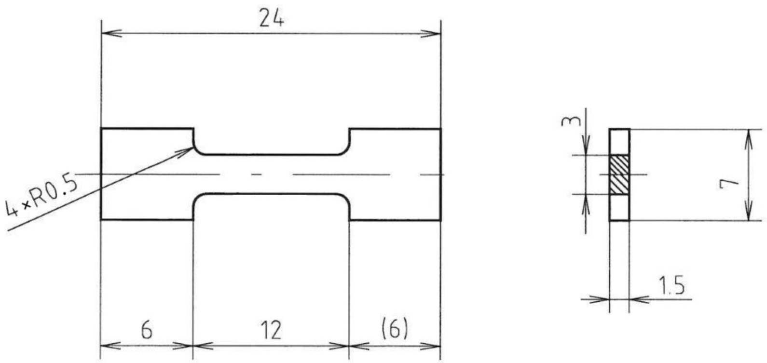

Сурет 7.1 – Механикалық сынақтарға арналған стандартты үлгі

Үлгілерді жасау кезінде кесу аймағын белсенді салқындату функциясы бар Labotom-3 кескіш станок пайдаланылды (сурет 7.2). Бұл мүмкіндік механикалық өңдеу нәтижесінде пайда болуы мүмкін қыздыру немесе тойтару кезінде металдың қасиеттерін өзгерту мүмкіндігін жоққа шығарады. Тегіс үлгілердің беттеріндегі қылаулар үлгінің бетіне зақым келтірместен механикалық түрде жойылды. Үлгілердің жұмыс бөлігіндегі жиектер тегістеу дөңгелегінде тегістеліп, тазартылды.
Механикалық сипаттамаларды зерттеу Беларусь мемлекеттік технологиялық университетінде (Минск қ.) орналасқан INSTRON бұрау-үзу машинасында (сурет 7.3) жүргізілді. Бұл бұрау - үзу машинасында созылу, қысу, бұралу сынақтарын жүргізуге болады, нәтижесінде зерттелетін металдар мен қорытпалардың механикалық қасиеттері анықталады: беріктік пен пластикалық сипаттамалары.

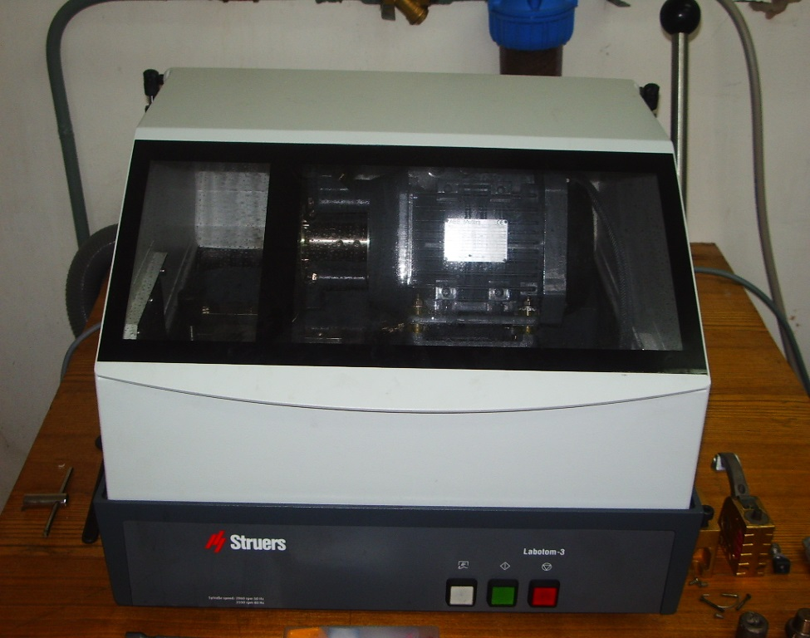

Сурет 7.2 –Labotom-3 кесу станок

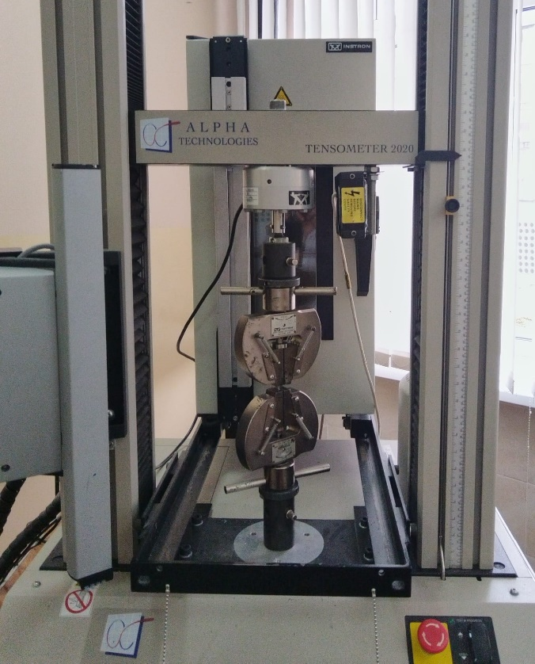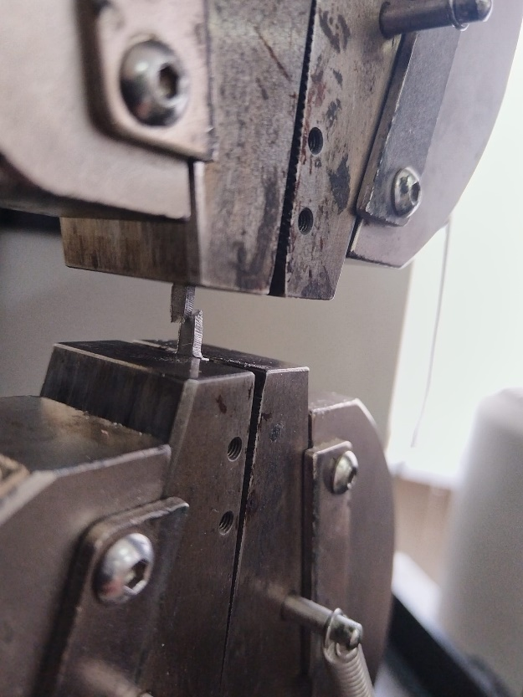
а) б)

а – жалпы түрі; б – сынақтан кейінгі сыналған үлгімен

Сурет 7.3 –INSTRON бұрау-үзу машинасы

Механикалық сынақтарға арналған үлгілерден басқа, әр өтуден кейін кесілген 25 мм темплеттер микроқұрылымды зерттеу үшін үлгілерді де жасады. Оптикалық микроскопияға үлгілерді дайындау үшін Struers фирмасының TegraPol тегістеу-жылтырату станогы пайдаланылды (сурет 7.4). Тегістеу мен жылтыратудан кейін үлгілер улауға ұшырады. АД31 алюминий қорытпасынан алынған үлгілер үшін келесі құрамдағы ерітінді қолданылды: NaOH – 10 мл; H₂O – 90 мл. Үлгілер ерітіндіге 2 минутқа батырылды [82]. М1 мыс қорытпасының микроқұрылымын анықтау үшін келесі құрамдағы ерітінді қолданылды: 75% K₂Cr₂MnO₄ қаныққан ерітінді, 10% HNO₃, 10% HCL, 5% H₂SO₄. Микроқұрылымдағы өзгерістер Беларусь мемлекеттік технологиялық университетінде (Минск қ.) орналасқан Zeiss оптикалық микроскопының (сурет 7.5 а) көмегімен зерттелді.
Бұл ретте қосымша зерттеулер себебінен үлгілердің бір бөлігі Қарағанды индустриялық университеті жағдайында Leica оптикалық микроскопының көмегімен өңделді (сурет 7.5 б). Мыс үлгілерін улау кезінде мұнда жоғарыда сипатталған улау ерітіндісінен басқа, улаушы ерітіндіге 5 секунд батыру арқылы контрастты арттыру үшін қосымша улау жүргізілді: 10% HCL; 90% қаныққан Cu₂(SO₄)₃.

Сурет 7.4 –Tegra-Pol Тегістеу және жылтырату станогы

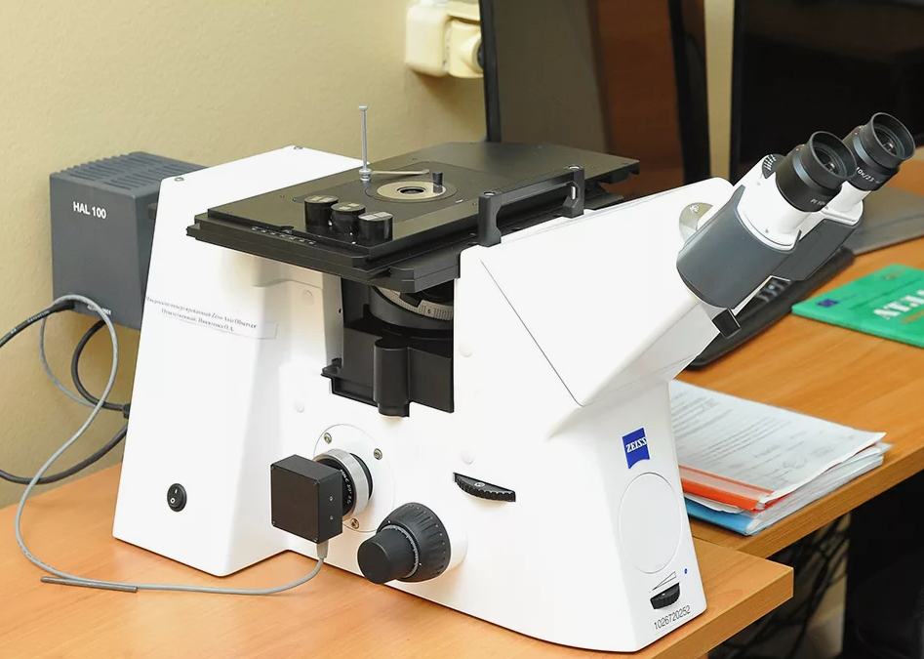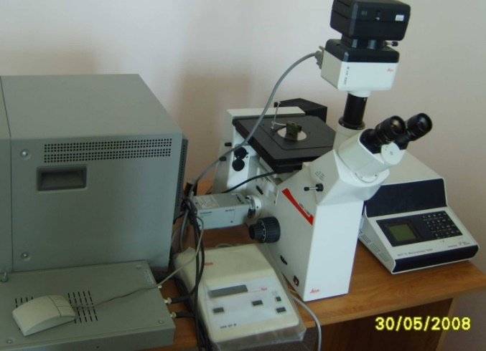
а б

а – Zeiss оптикалық микроскопы; б – Leica оптикалық микроскопы

Сурет 7.5 - Оптикалық микроскопиялық жабдық

7.2 АД31 алюминий қорытпасының құрылым эволюциясы мен механикалық қасиеттерін зерттеу

Алюминий үлгілері құрылымының эволюциясын зерттеу бастапқы күйінде АД31 алюминий қорытпасының орташа түйіршік өлшемі 130 мкм болатын ірі түйіршікті құрылымы бар екенін көрсетті (сурет 7.6).

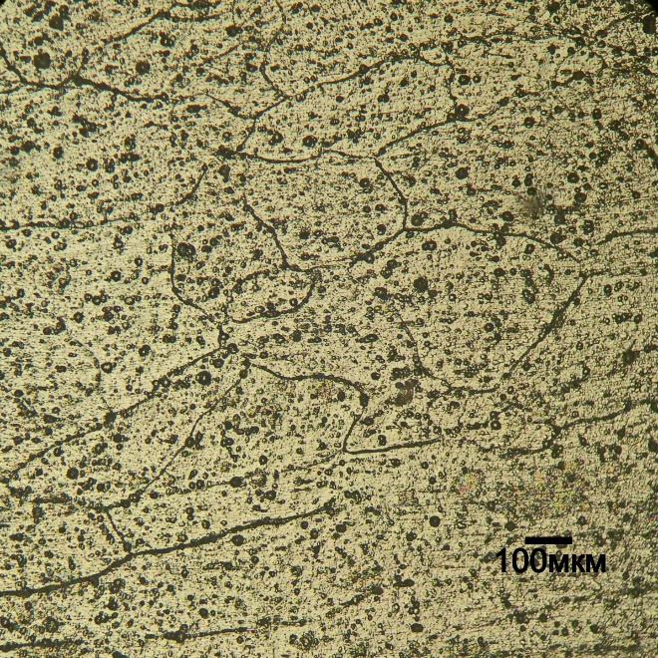

Сурет 7.6 - АД31 алюминий қорытпасының бастапқы күйдегі микроқұрылымы

Бірінші деформация циклінен кейін АД31 қорытпасының құрылымы шамамен 70 мкм-ге дейін ұсақталады (сурет 7.7 а) және дайындаманың бойлық қимасында түйіршік ұзаруын алады (сурет 7.7 б). Көлденең қимада микроқұрылым біркелкі болады.

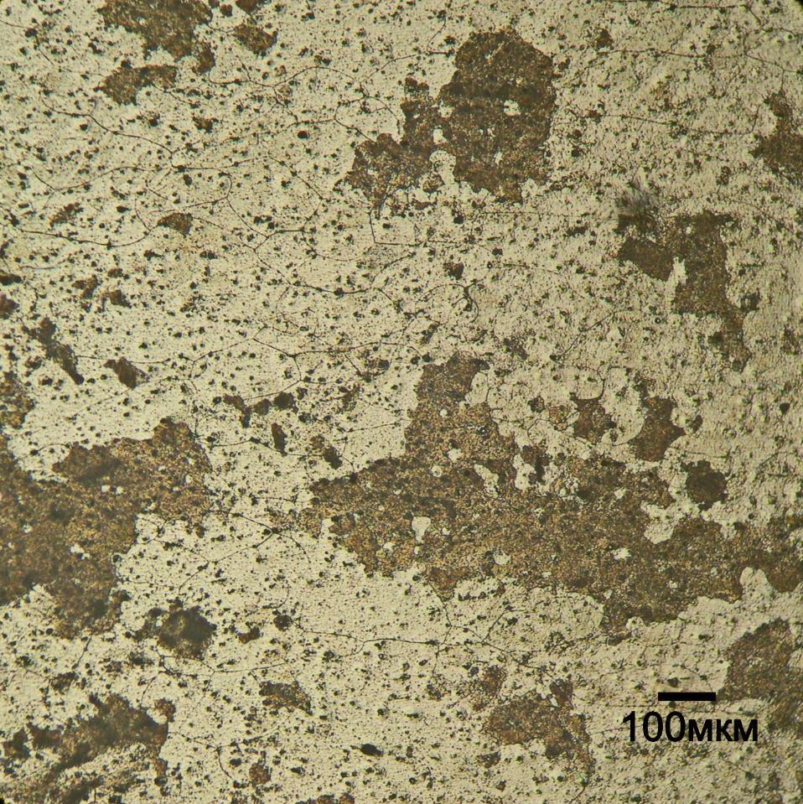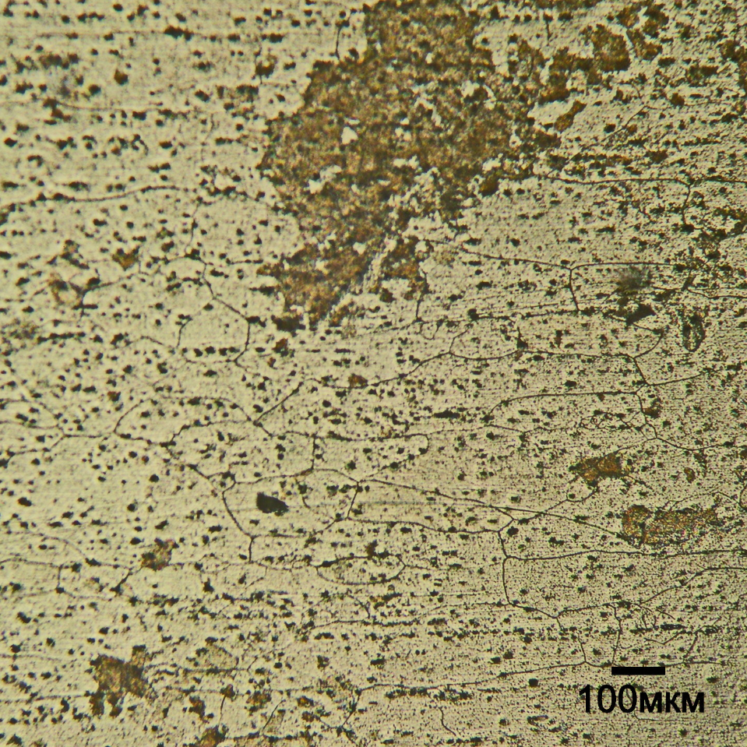
a б

a - көлденең қима; б - бойлық қима

Сурет 7.7 - Бірінші деформация циклінен кейін АД31 қорытпасының микроқұрылымы

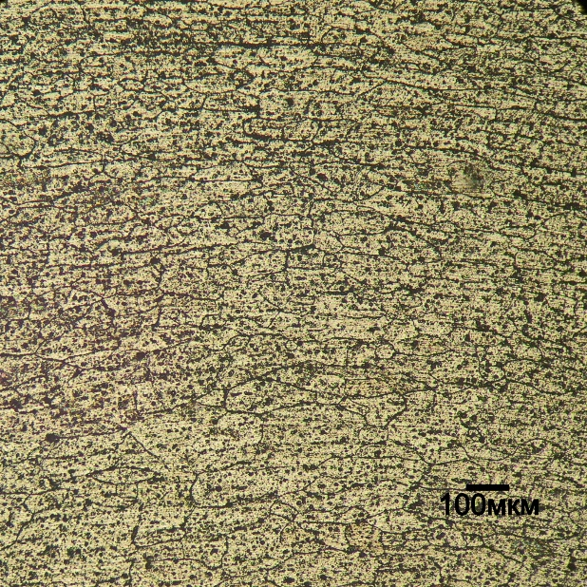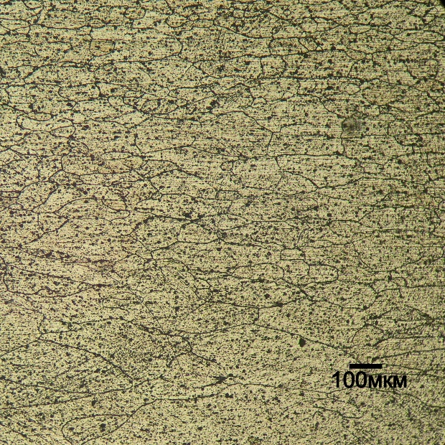
a б

a - көлденең қима; б - бойлық қима

Сурет 7.8 - Екінші деформация циклінен кейінгі АД31 қорытпасының микроқұрылымы

Екінші деформация циклінен кейін АД31 қорытпасының құрылымы шамамен 45 мкм-ге дейін ұсақталады (сурет 7.8 а). Бойлық қимада түйіршіктердің созылуы байқалады (сурет 7.8 б). Бұл жағдайда көлденең қимада түйіршіктердің пішіні анағұрлым теңөстік.
20% қосымша қысумен үшінші деформация циклінен кейін АД31 қорытпасының құрылымы шамамен 30 мкм-ге дейін ұсақталады (сурет 7.9 а). Бойлық қимада түйіршіктердің айқын созылуы байқалады (сурет 7.9 б). Бұл ретте көлденең қимада түйіршіктердің пішіні неғұрлым теңөстік болып қалады.

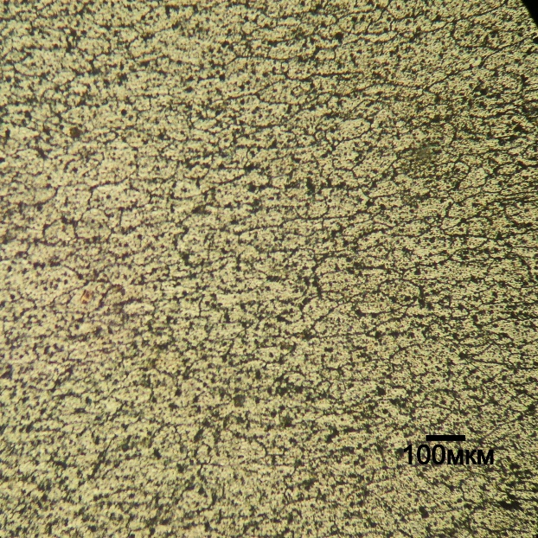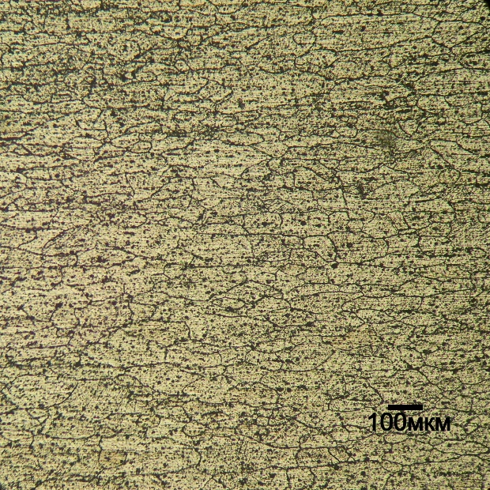
a б

a - көлденең қима; б - бойлық қима

Сурет 7.9 - АД31 қорытпасының микроқұрылымы үшінші деформация циклінен кейін қосымша 20% қысумен:

Зерттелетін деформация схемасының тиімділігін бағалау үшін (рельефті біліктерде асимметриялық илектеу, содан кейін тегістеу) қосымша екі эксперимент жүргізілді:
1) рельефті біліктерде симметриялық илектеу, содан кейін тегістеу. Бұл жағдайда рельефтің геометриясы өзгеріссіз қалды, бірақ екі біліктің диаметрі 200 мм болды, яғни асимметрия әсері болмады. Дайындама үш деформация циклынан өтті, содан кейін қосымша 20% қысылды.
2) дайындаманы 20% қысу арқылы тегіс біліктерде әдеттегі илектеу (классикалық илектеу әдісі).
Рельефті біліктерде симметриялы илектеудің үш циклынан кейін, содан кейін тегістеу және қосымша қысу 20%, АД31 қорытпасының құрылымы шамамен 50 мкм-ге дейін ұсақталады (сурет 7.10 а). Бойлық қимада түйіршіктердің шамалы созылуы байқалады, созылу деңгейі асимметрия әсерімен салыстырғанда айтарлықтай төмен (сурет 7.10 б). Бұл ретте көлденең қимада түйіршіктері пішіні тең осьте сақталады.

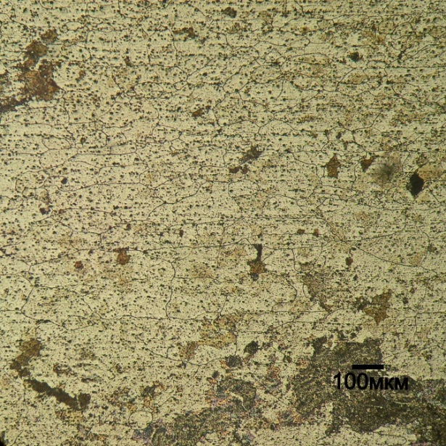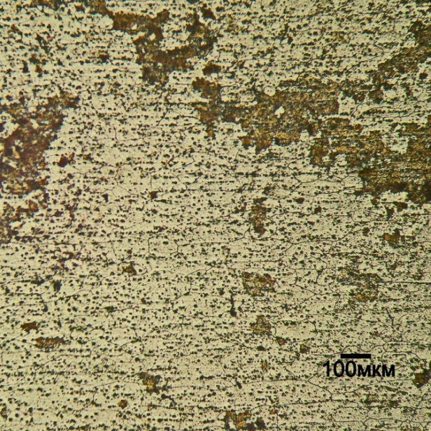
a б

a - көлденең қима; б - бойлық қима

Сурет 7.10 - Симметриялы илектеу үш циклынан кейін AД31 қорытпасының микроқұрылымы:

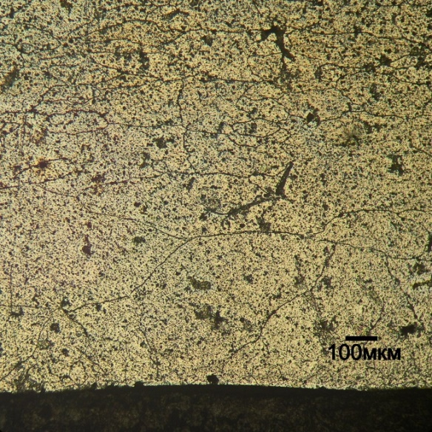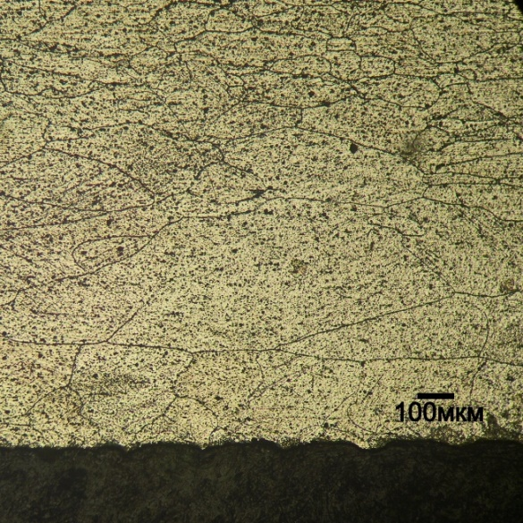
a б

a - көлденең қима; б - бойлық қима

Сурет 7.11 - AД31 қорытпасының дайындаманы тегіс біліктерде 20 % қысыммен илектеуден кейінгі микроқұрылымы

Дайындаманы 20% қысылған тегіс біліктерде илектегеннен кейін, АД31 қорытпасының құрылымы шамамен 90 мкм-ге дейін ұсақталады (сурет 7.11 а). Бойлық қимада түйіршіктердің созылуы байқалады, мұнда созылу деңгейі рельефті біліктерде симметриялы илектеу содан кейін тегістеу кезінде алдыңғы жағдайға қарағанда жоғары, (сурет 7.11 б).
Сурет 7.12 бойынша диаграммасы әртүрлі технологиялар бойынша деформациядан кейін AД31 алюминий қорытпасы құрылымының эволюциясының жиынтық нәтижелерін ұсынады. Асимметрия әсеріне байланысты рельефті біліктерде илектеу кезінде бастапқы түйіршікті 130 мкм-ден 30 мкм-ге дейін ең қарқынды ұсақтау жүзеге асырылады. Бұл ретте асимметрия әсерінсіз рельефті біліктерді пайдаланған кезде түйіршікті 2 еседен астам тиімді ұсақтауды атап өткен жөн.

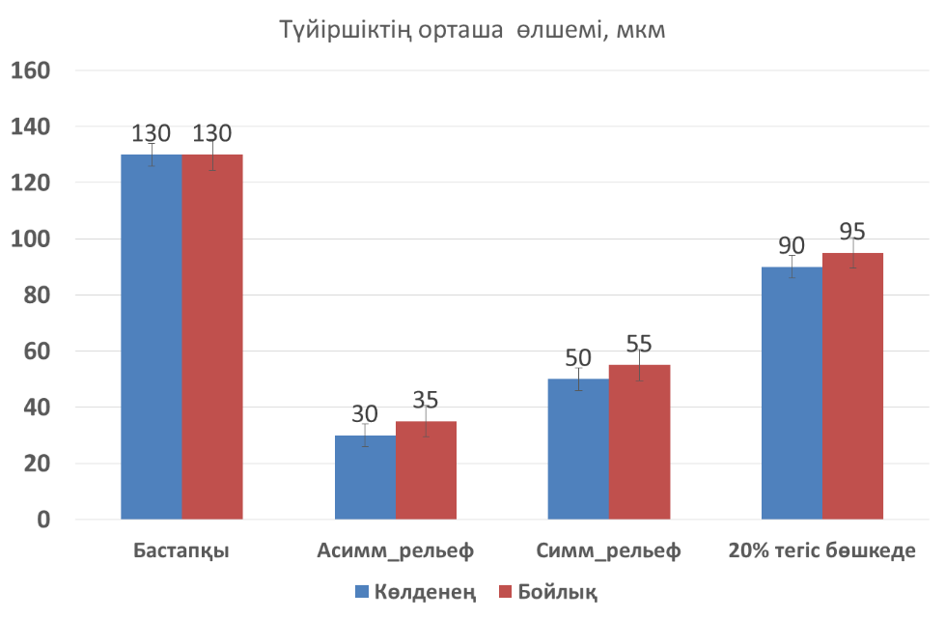

Сурет 7.12 – АД31 қорытпасы түйіршік өлшемінің жиынтық диаграммасы

Механикалық қасиеттерді зерттеу үшін беріктік пен пластикалық қасиеттердің өту санына тәуелділік диаграммалары салынды (сурет 7.13).

a 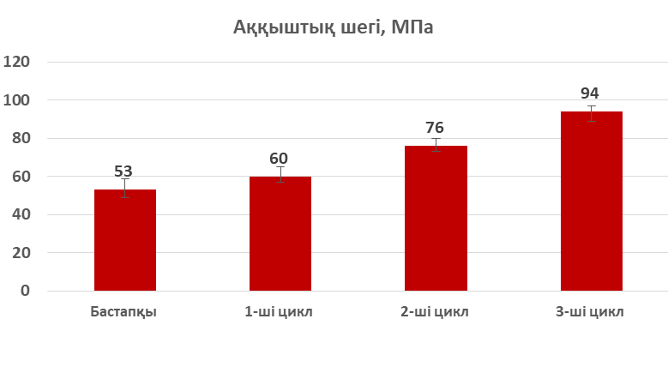

б 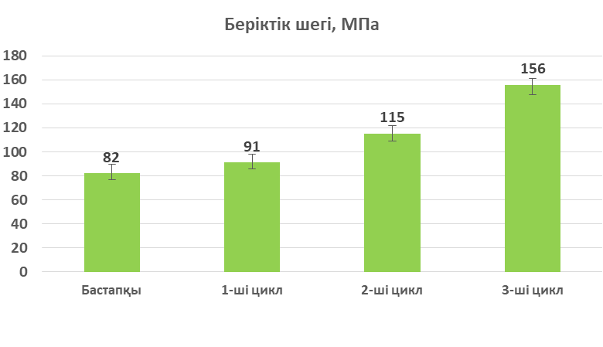

в 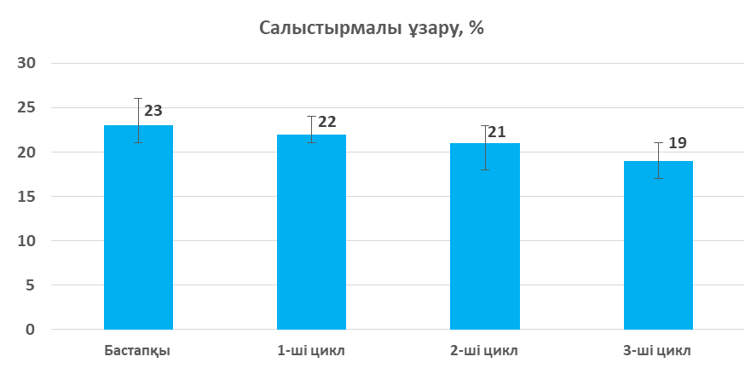

а – аққыштық шегі; б – беріктік шегі; в - салыстырмалы ұзару

Сурет 7.13 - АД31 қорытпасының деформация циклдарының санына байланысты механикалық қасиеттері

Сурет 7.13 бойынша механикалық қасиеттер диаграммаларынан көріп отырғанымыздай, үш деформация циклінен кейін AД31 қорытпасының беріктік қасиеттері шамамен 2 есе артады, ал пластикалық қасиеттер бастапқы мәннен 20% - дан аз төмендейді. Зерттелетін деформация схемасының тиімділігін бағалау үшін (рельефті біліктердегі асимметриялық илектеу, содан кейін тегістеу) механикалық қасиеттерді микроқұрылымды зерттеуге ұқсас қосымша жүргізілген деформациялармен салыстыру жүргізілді. Жиынтық нәтижелер сурет 7.14 бойынша диаграммаларында берілген.

a 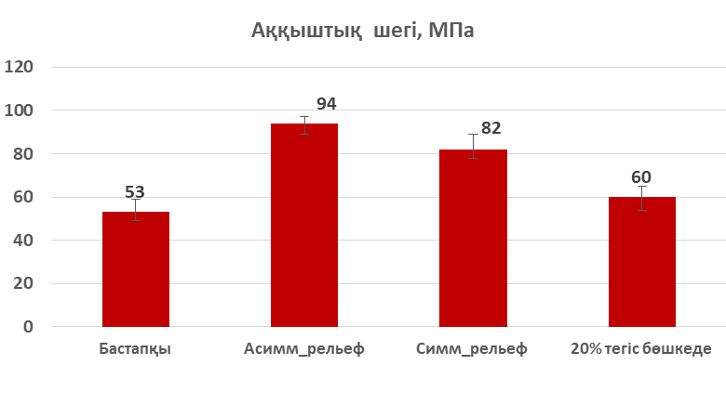

б 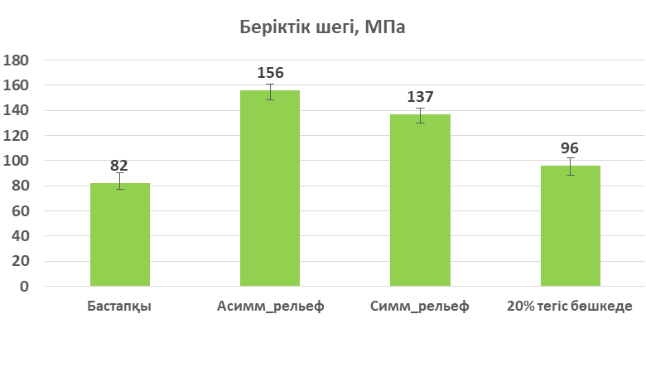
в 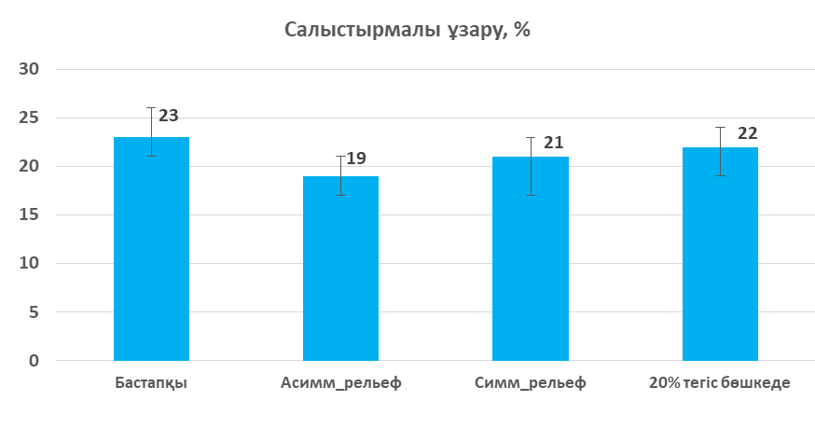

а – аққыштық шегі; б – беріктік шегі; в - салыстырмалы ұзару

Сурет 7.14 - Деформациялау технологиясына байланысты АД31 қорытпасының механикалық қасиеттері

Сурет 7.14 бойынша механикалық қасиеттер диаграммаларынан көріп отырғанымыздай, AД31 қорытпасын деформациялаудың ең тиімді әдісі-бұл классикалық илектеу әдісімен салыстырғанда ең жоғары беріктік көрсеткіштеріне қол жеткізуге мүмкіндік беретін, кейіннен тегістеу арқылы рельефті біліктерде асимметриялық илектеудің зерттелетін технологиясы, сонымен қатар асимметрия әсерінсіз релеьефті біліктерді қолдану. Бұл ретте деформациялаудың барлық қарастырылып отырған технологияларында пластикалық деңгейінің төмендеуі байқалатынын, ең қарқынды төмендеу рельефті біліктерде асимметриялық илектеу кезінде тіркелгенін атап өткен жөн. Сонымен қатар, пластикалық қасиеттердің төмендеу деңгейі басқа жағдайларда зерттелетін технологиядан біршама ерекшеленеді.

7.3 М1 мыс қорытпасының құрылым эволюциясы мен механикалық қасиеттерін зерттеу

Мыс дайындамаларын зерттеу кезінде М1 мыс қорытпасының бастапқы жасытылған күйінде телқосақтардың көп болуымен және орташа түйіршік өлшемі шамамен 80 мкм болатын ірі түйіршікті құрылымы бар екендігі анықталды (сурет 7.15). Әрбір өтуден кейін микроқұрылым мен механикалық қасиеттерді зерттеу кезінде бұл параметрлердің өзгеруі бұрын зерттелген AД31 алюминий қорытпасына ұқсас сипатқа ие екендігі атап өтілді.

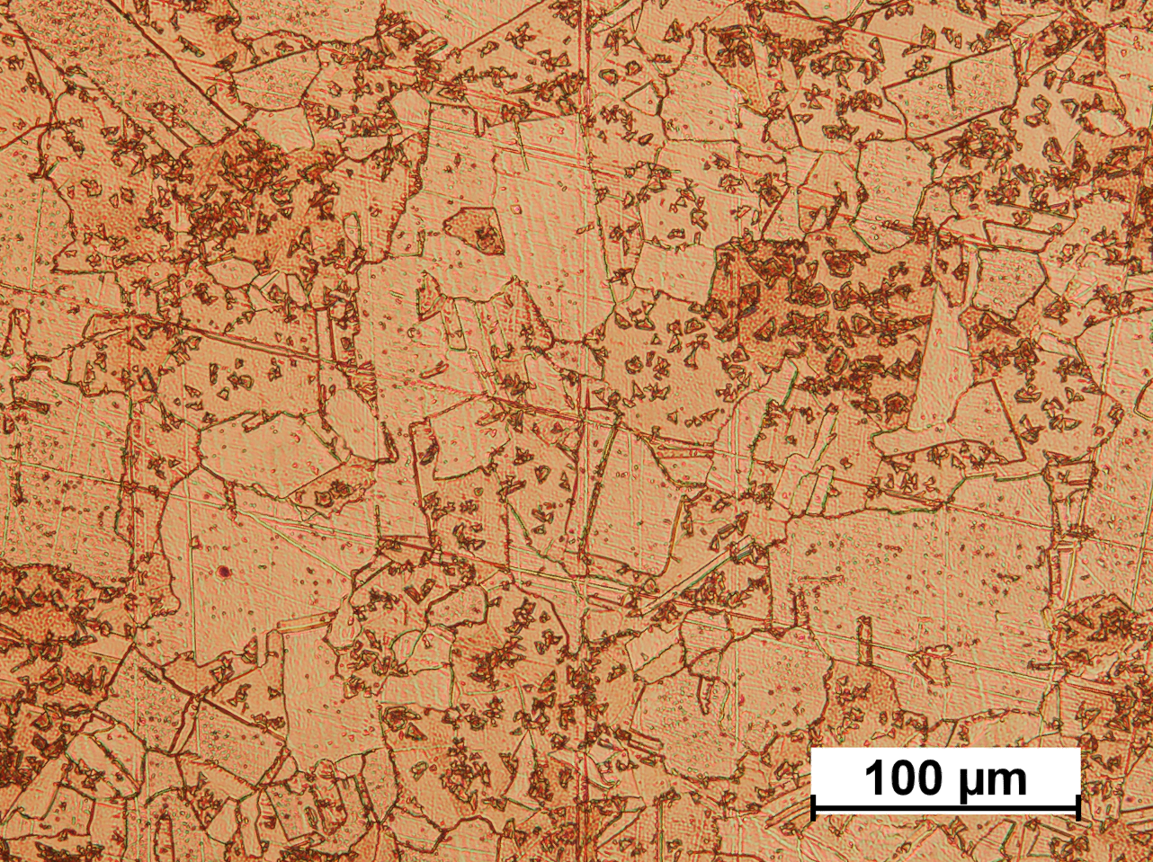

Сурет 7.15 - М1 қорытпасының бастапқы күйдегі микроқұрылымы

Бірінші деформация циклінен кейін М1 қорытпасының құрылымы шамамен 50 мкм-ге дейін ұсақталады (сурет 7.16 а) және дайындаманың бойлық бөлігінде кейбір түйіршіктердің сәл ұзаруын алады (сурет 7.16 б). Көлденең қимада микроқұрылым біркелкі болады.

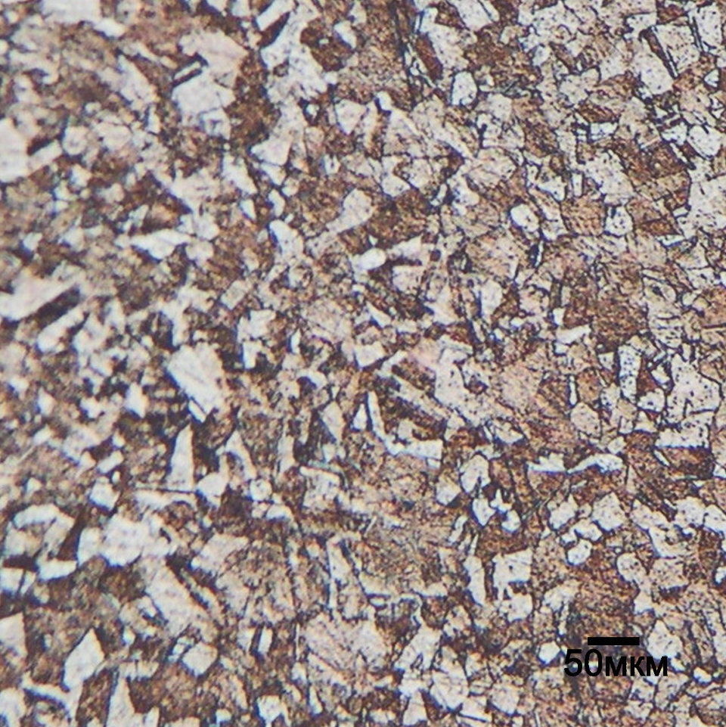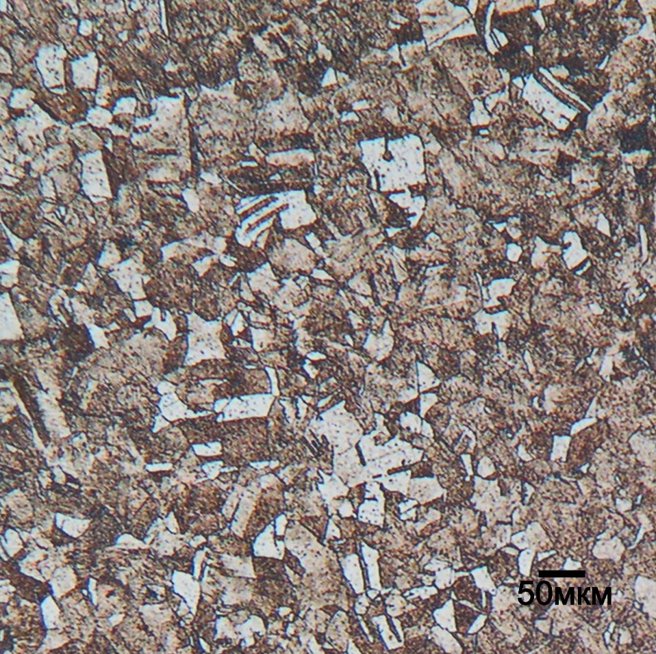
a б

a - көлденең қимасы; б – бойлық қимасы

Сурет 7.16 - Бірінші деформация циклінен кейін M1 қорытпасының микроқұрылымы

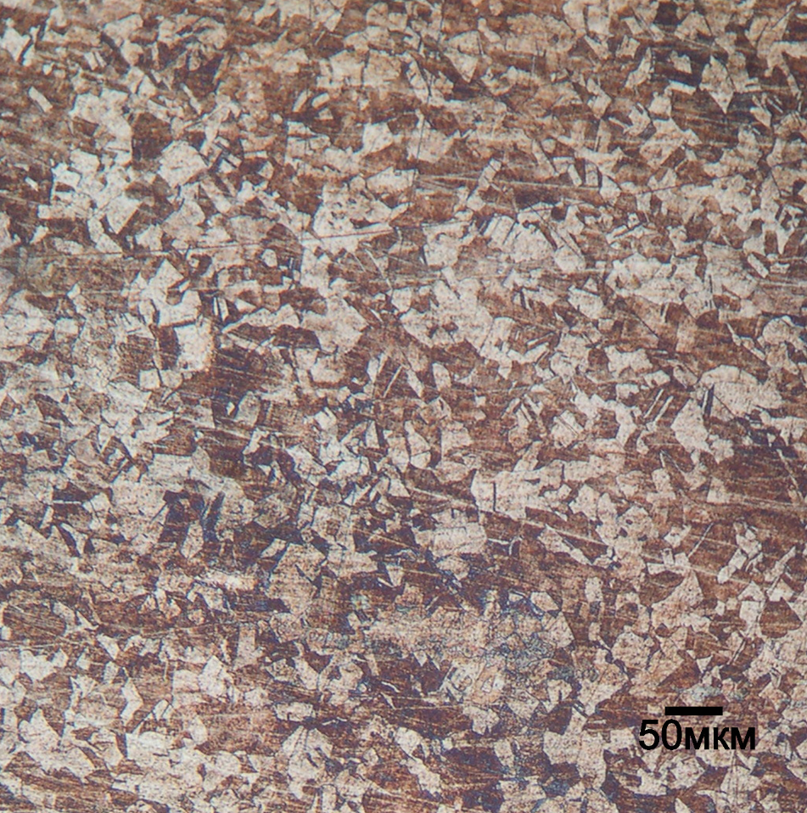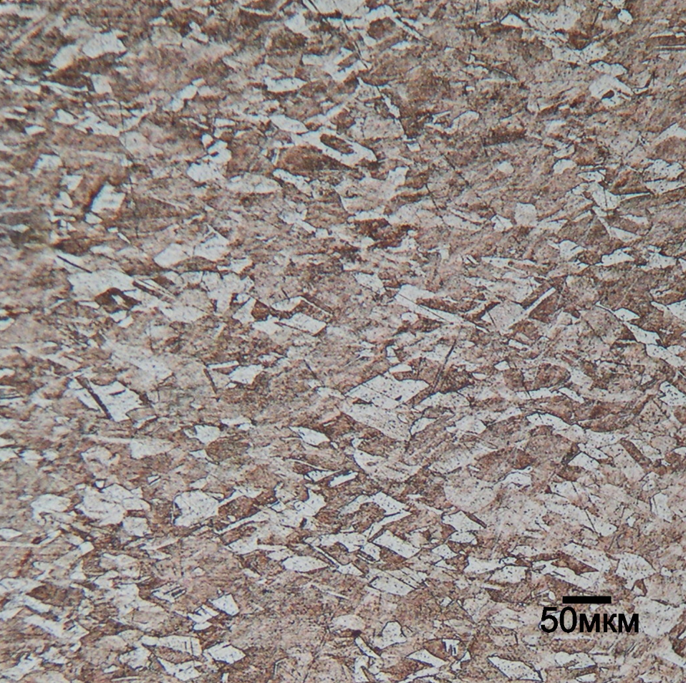
a б

a - көлденең қимасы; б – бойлық қимасы

Сурет 7.17 - Екінші деформация циклінен кейін M1 қорытпасының микроқұрылымы

Деформацияның екінші циклынан кейін М1 қорытпасының құрылымы шамамен 30 мкм-ге дейін ұсақталады (сурет 7.17 а). Мұнда бойлық қимада көптеген түйіршіктердің созылуы байқалады (сурет 7.17 б). Бұл жағдайда көлденең қимада түйіршіктердің пішіні анағұрлым теңөсті.
Үшінші деформация циклінен кейін қосымша 20% қысумен М1 қорытпасының құрылымы шамамен 18 мкм-ге дейін ұсақталады (сурет 7.18 а). Бойлық қимада түйіршіктердің айқын созылуы байқалады (сурет 7.18 б). Бұл ретте көлденең қимада түйіршіктердің пішіні неғұрлым біртекті және тең өсті болып қалады.

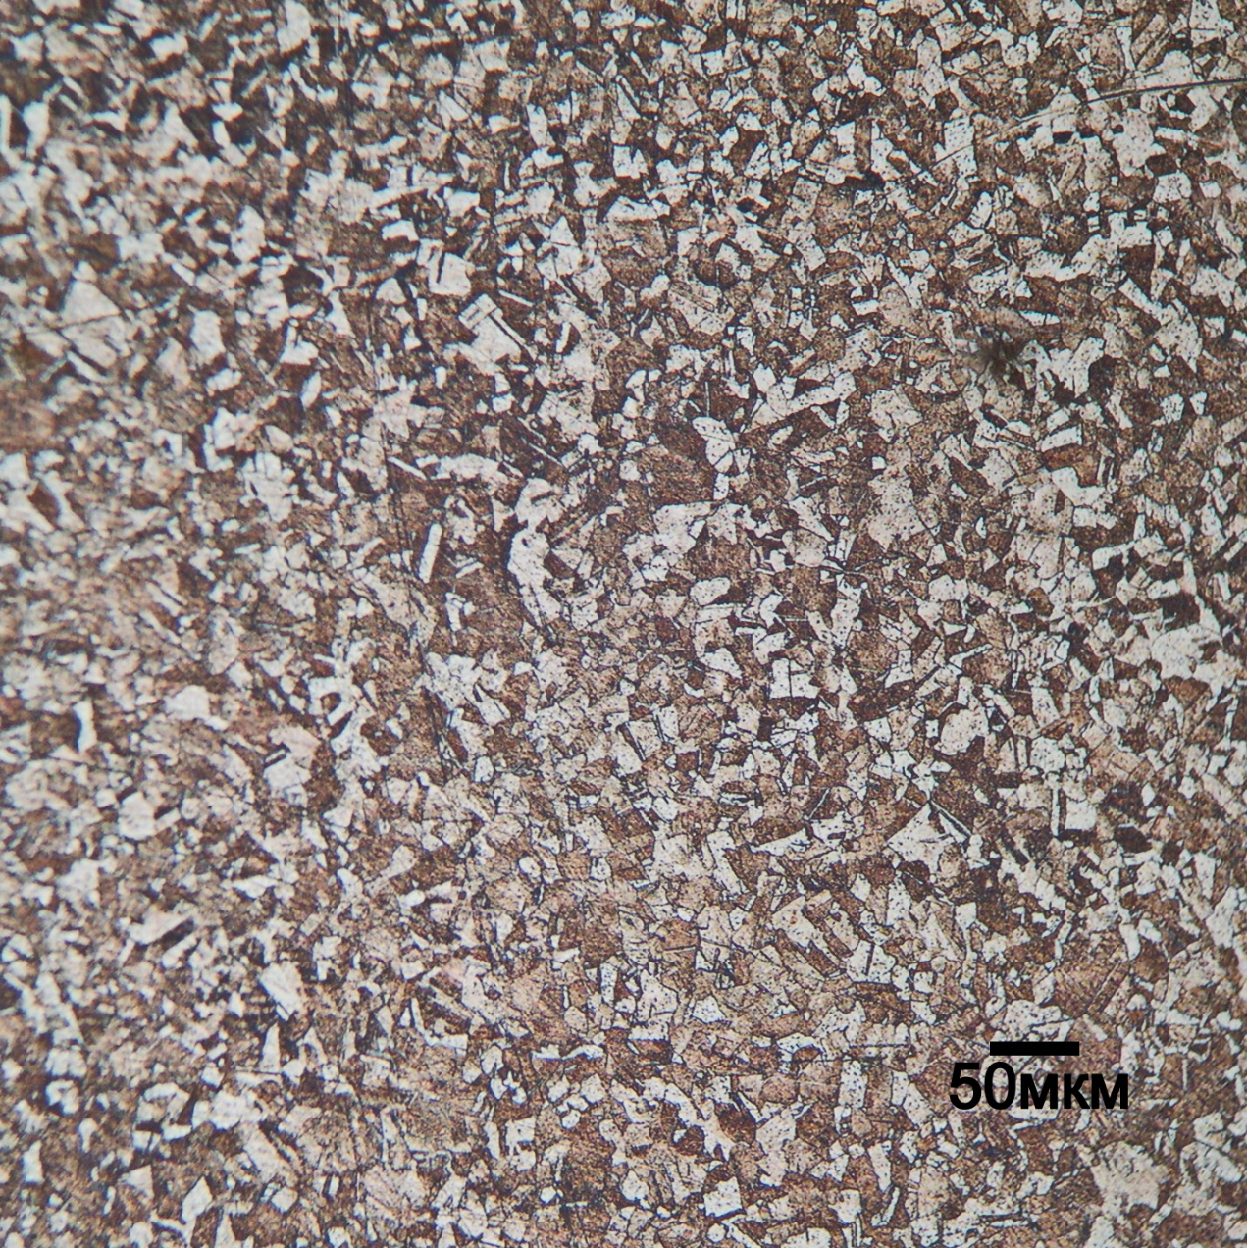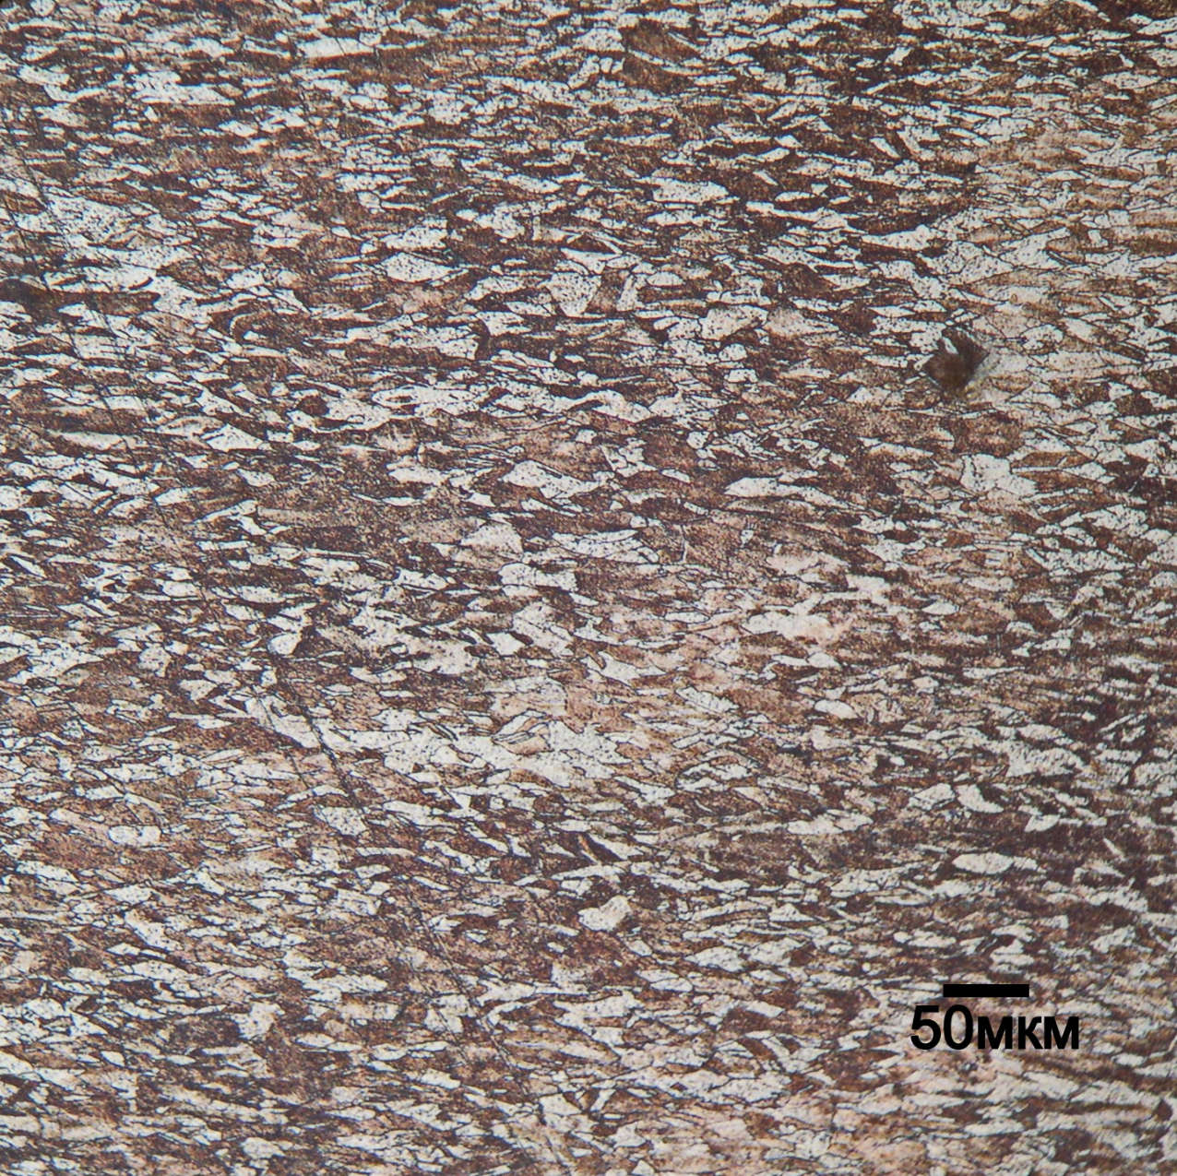
a б

a - көлденең қимасы; б – бойлық қимасы

Сурет 7.18 - М1 қорытпасының қосымша 20% қысумен үшінші деформация циклінен кейінгі микроқұрылымы

Зерттелетін деформация схемасының тиімділігін бағалау үшін микроқұрылым эволюциясының нәтижелері екі қосымша деформация технологиясымен салыстырылды.

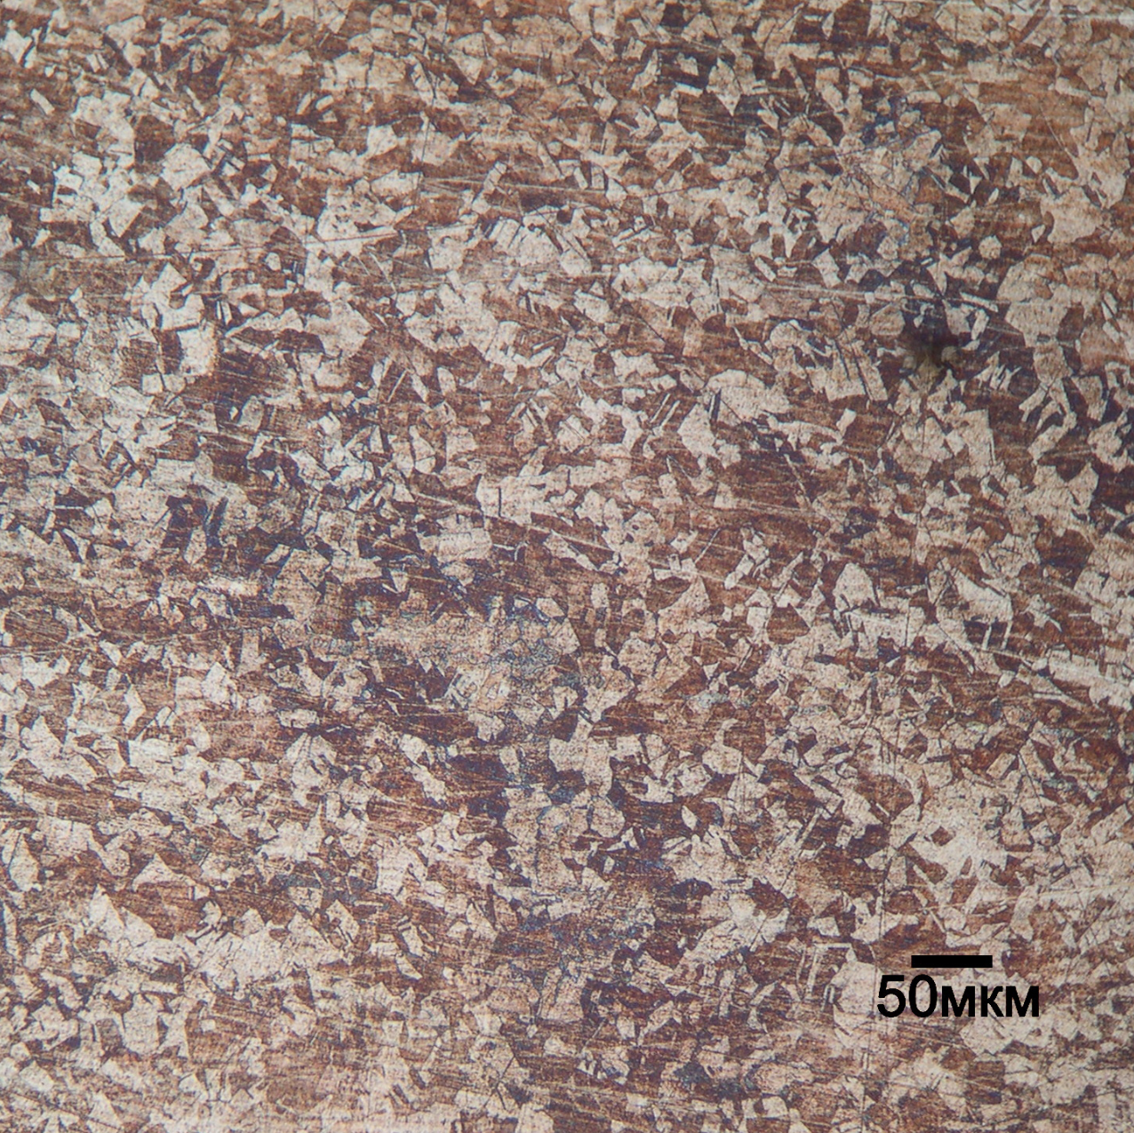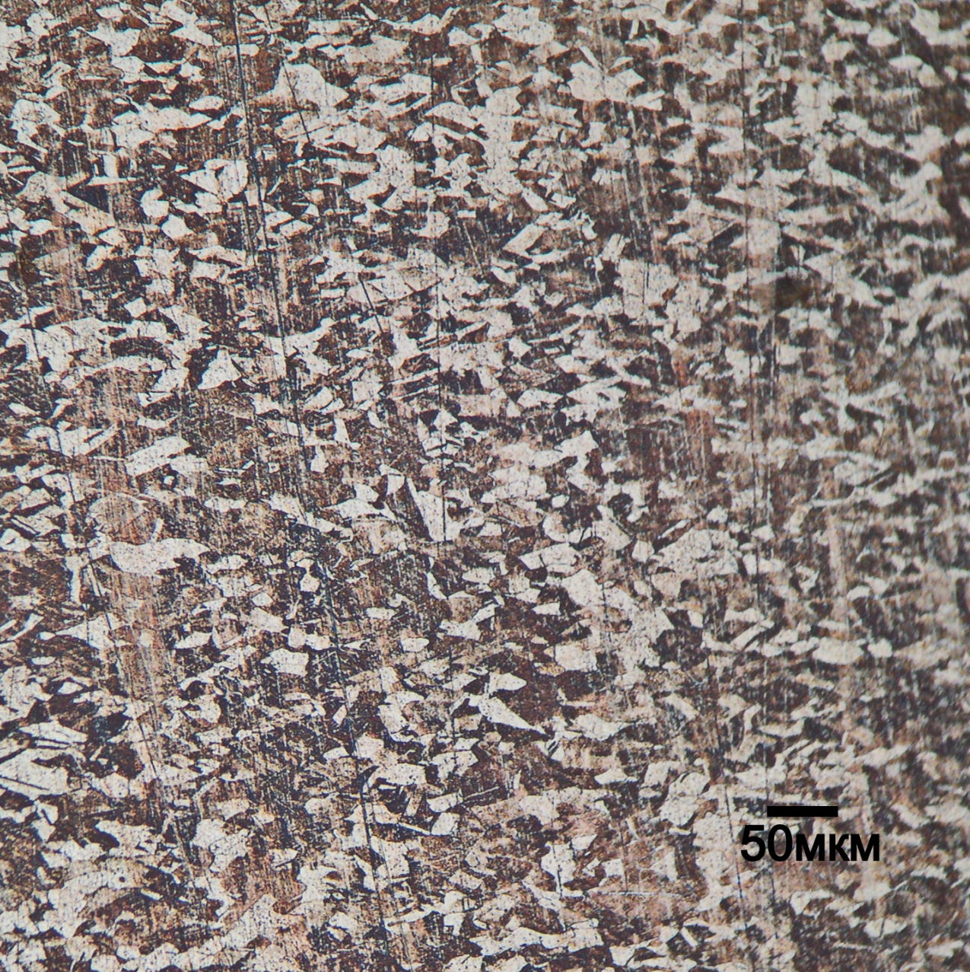
a б

a - көлденең қимасы; б – бойлық қимасы

Сурет 7.19 - М1 қорытпасының симметриялы илектеудің үш циклінен кейінгі микроқұрылымы

Рельефті біліктерде симметриялы илектеудің үш циклінен кейін, содан кейін тегістеу және қосымша 20% қысу, M1 қорытпасының құрылымы шамамен 25 мкм-ге дейін ұсақталады (сурет 7.19 а). Бойлық қимада түйіршіктердің шамалы созылуы байқалады, созылу деңгейі асимметрия әсерімен салыстырғанда айтарлықтай төмен (сурет 7.19 б). Бұл ретте көлденең қимада түйіршіктердің формасы тең өсте сақталады.
Дайындаманы 20% сығымдалған тегіс біліктерде илектеуден кейін М1 қорытпасының құрылымы шамамен 55 мкм-ге дейін ұсақталады (сурет 7.20 а). Бойлық қимада түйіршіктердің созылуы іс жүзінде байқалмайды (сурет 7.20 б), бұл клеттің қаттылығының төмендігіне байланысты илектеу кезеңінде біліктердің алшақтығының жоғары деңгейімен түсіндірілуі мүмкін. Нәтижесінде бойлық илектеудің әсері онша айқын емес.

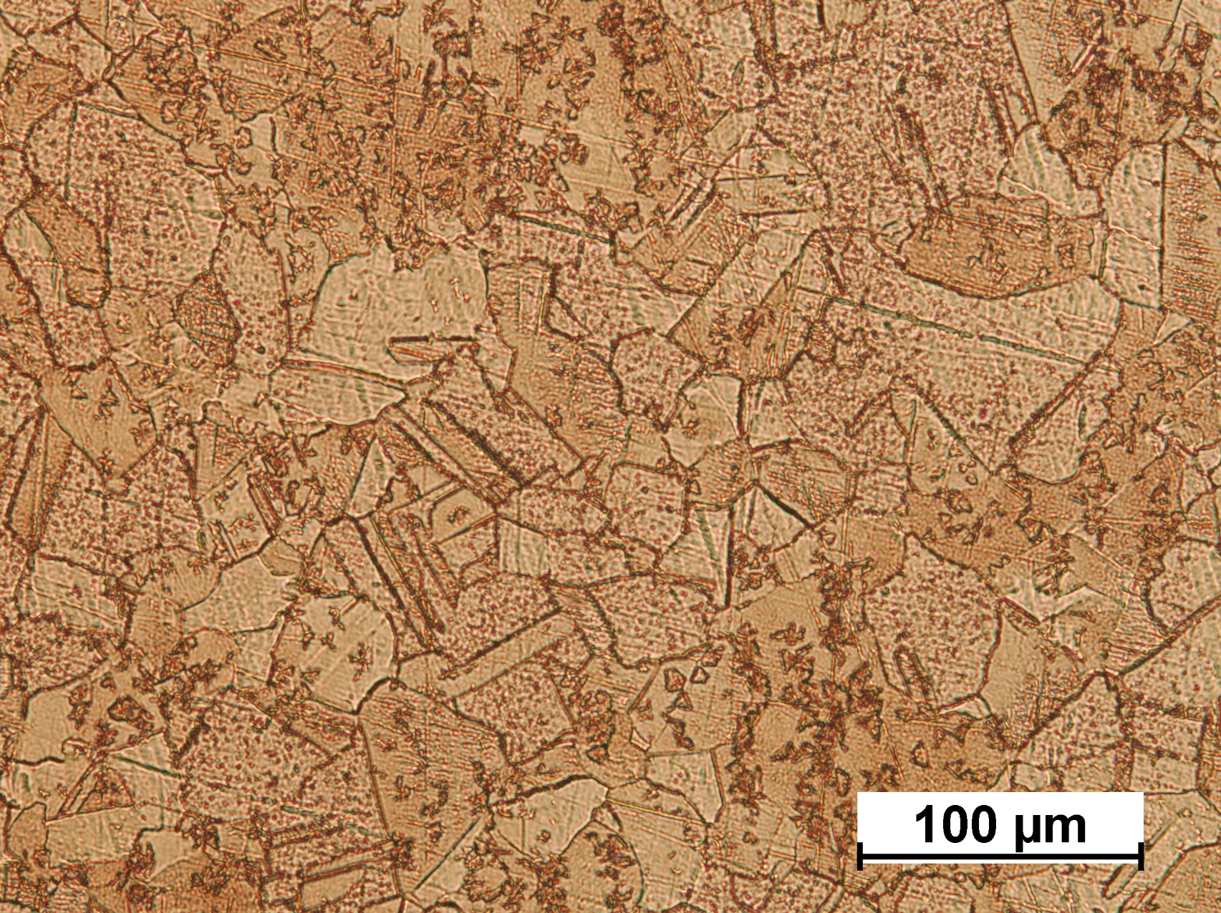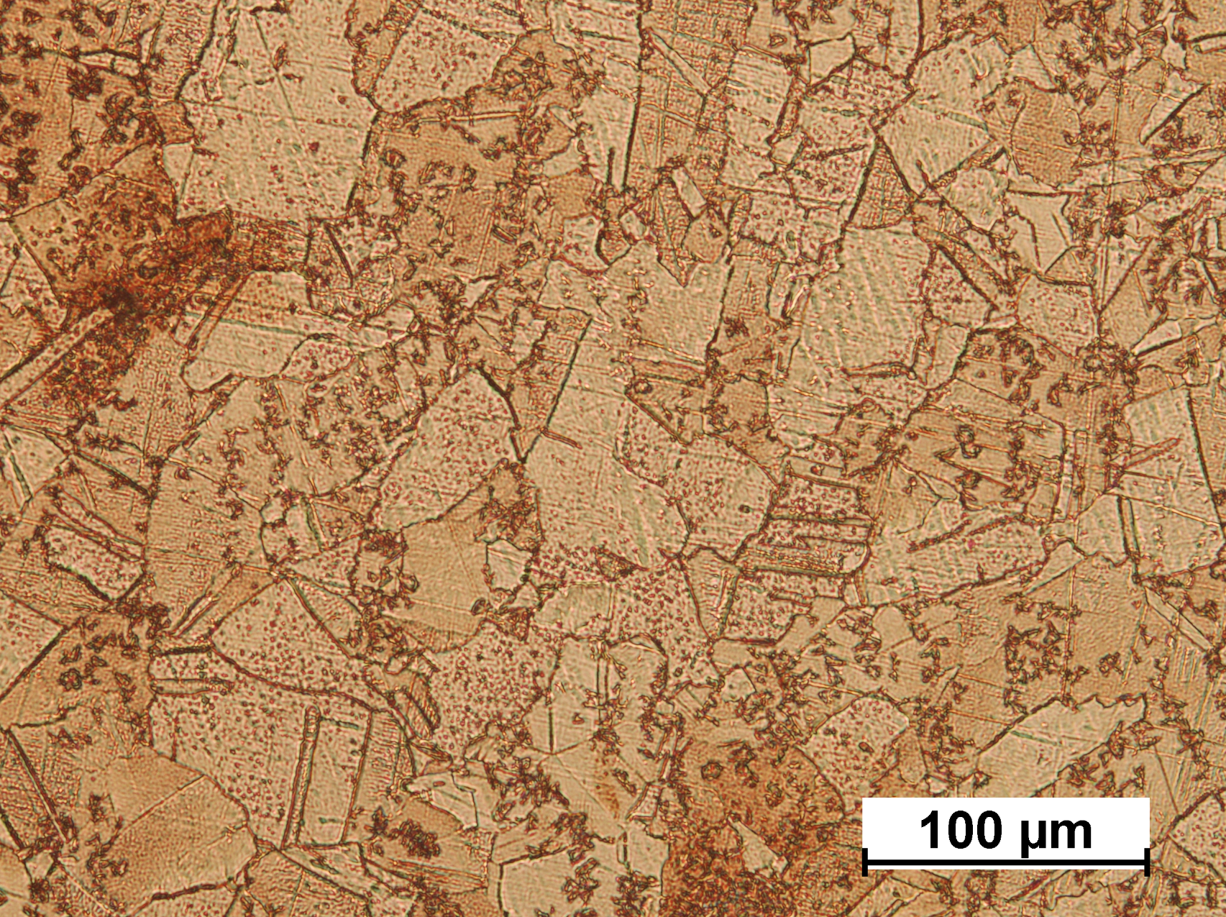
a б

a - көлденең қимасы; б – бойлық қимасы

Сурет 7.20 - М1 қорытпасының дайындаманы тегіс біліктерде 20% қысумен илектеуден кейінгі микроқұрылымы

Сурет 7.21 бойынша диаграммасы әртүрлі технологиялар бойынша деформациядан кейін М1 мыс қорытпасы құрылымының эволюциясының жиынтық нәтижелерін ұсынады.

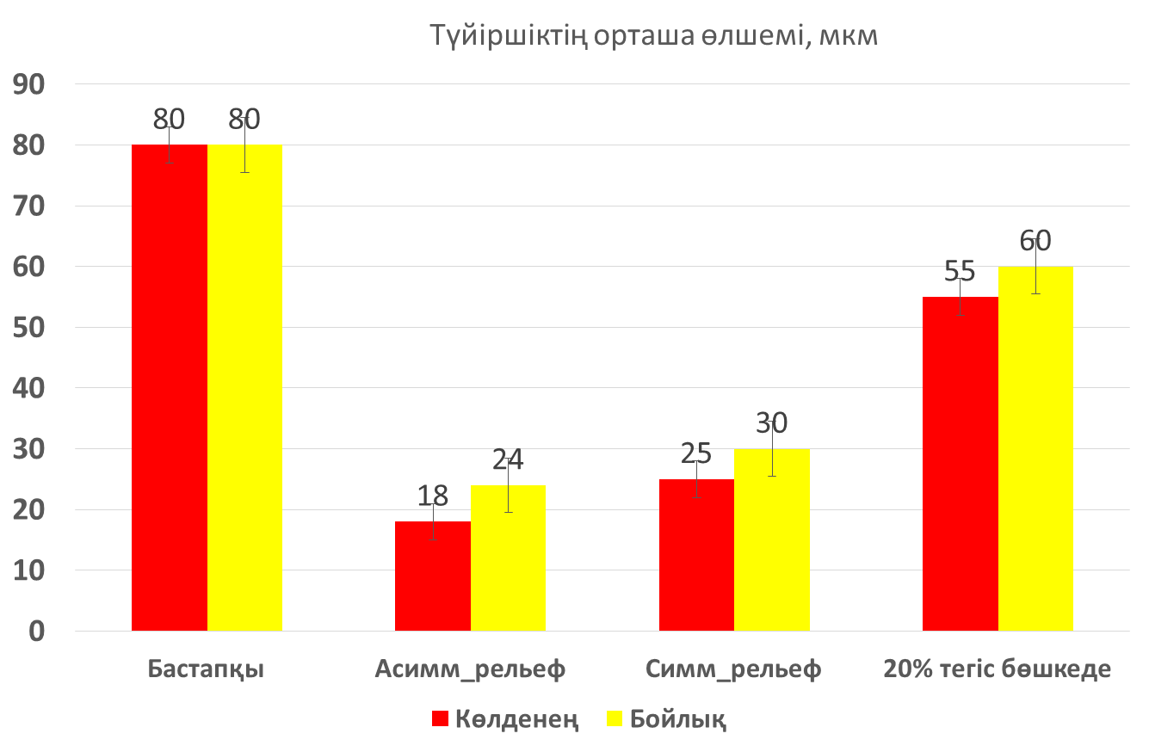

Сурет 7.21 – М1 қорытпасы түйіршік өлшемінің жиынтық диаграммасы

Асимметрия әсеріне байланысты рельефті біліктерде илектеу кезінде бастапқы түйіршікті 80 мкм-ден 18 мкм-ге дейін ең қарқынды ұсақтау жүзеге асырылады. Бұл ретте асимметрия әсерінсіз рельефті біліктерді пайдаланған кезде түйіршікті 3 еседен астам тиімді ұсақтауды атап өткен жөн.
Механикалық қасиеттерді зерттеу үшін беріктік пен пластикалық қасиеттердің өту санына тәуелділік диаграммалары салынды (сурет 7.22).

a 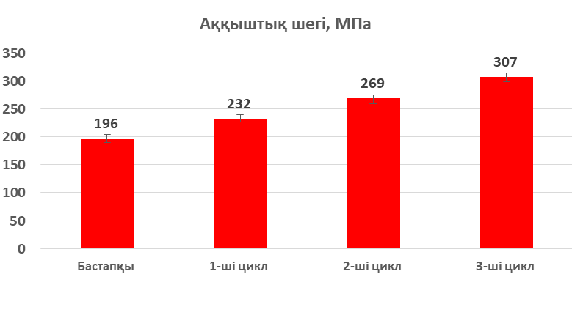
б 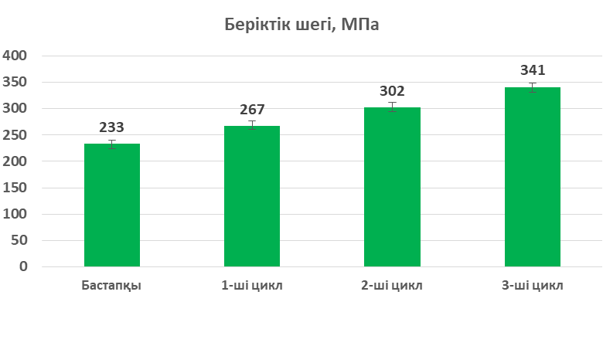

в 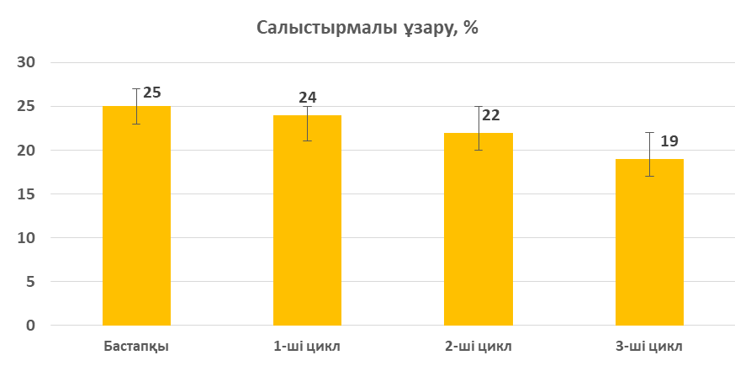

а – аққыштық шегі; б – беріктік шегі; в - салыстырмалы ұзару

Сурет 7.22 - М1 қорытпасының деформация циклдарының санына байланысты механикалық қасиеттері

Сурет 7.22 бойынша механикалық қасиеттер диаграммаларынан көріп отырғанымыздай, деформацияның үш циклынан кейін М1 қорытпасының беріктік қасиеттері шамамен 1,5 есе артады, ал пластикалық қасиеттер бастапқы мәннен 25%-дан аз төмендейді. Зерттелетін деформация схемасының тиімділігін бағалау үшін (рельефті біліктердегі асимметриялық илектеу, содан кейін тегістеу) механикалық қасиеттерді микроқұрылымды зерттеуге ұқсас қосымша жүргізілген деформациялармен салыстыру жүргізілді. Жиынтық нәтижелер сурет 7.23 бойынша диаграммаларында берілген.

a 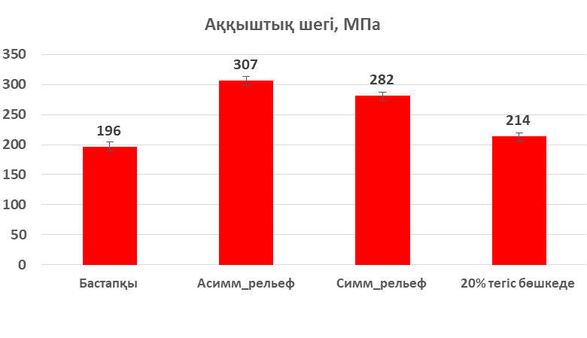

б 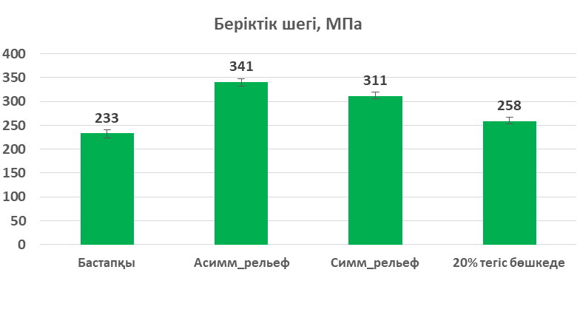

в 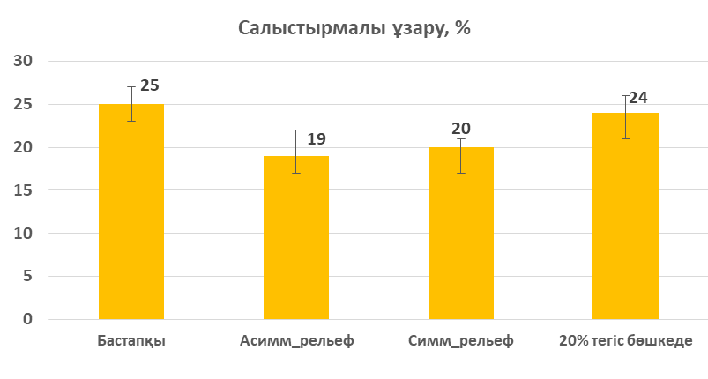

а – аққыштық шегі; б – беріктік шегі; в - салыстырмалы ұзару

Сурет 7.23 - Деформациялау технологиясына байланысты M1 қорытпасының механикалық қасиеттері

Сурет 7.23 бойынша механикалық қасиеттер диаграммаларынан көріп отырғанымыздай, M1 қорытпасын деформациялаудың ең тиімді әдісі, АД31 алюминий қорытпасы сияқты, рельефті біліктердегі асимметриялық илектеудің зерттелетін технологиясы, содан кейін беріктіктің ең жоғары көрсеткіштеріне қол жеткізуге мүмкіндік беретін тегістеу.
Пластикалық деңгейінің төмендеуі, АД31 алюминий қорытпасы сияқты, барлық қарастырылған технологияларда байқалады, ең үлкен төмендеу зерттелетін технологияда тіркелген. Сонымен қатар, басқа жағдайларда пластикалық қасиеттердің төмендеу деңгейі шамалы айырмашылыққа ие.

7.4 Болжамдық техника-экономикалық есептеу

Өнімдердің сапасын арттыру, өндірістегі шығындарды азайту және әлемдік саудада бәсекелестік қабілетін арттыру жаңа технология мен жабдық жасап шығаруға негіз болады.
Зерттеліп отырған жаңа илектеу технологиясының техника-экономикалық көрсеткіштерін есептеу үшін, алғашқы деректер ретінде «Балқаш түсті металдарды қайта өңдеу» зауыты АҚ жағдайындағы ағымдағы өндірісі алынды. Аталған зауытта 1 т мыс парағының құны 2 700 000 тг деп қабылданды.
Металды илектеу станына енгізуге қажетті негізгі жабдықтың күрделі шығындар есебі кесте 7.1 бойынша келтірілген.

Кесте 7.1 – Жабдыққа арналған шығындар

Жабдыққа қажет бөлшек | 1 бөлшек  құны, тг | Саны, дана | Жалпы бөлшек құны, тг
Білік | 1 500 000 | 8 | 12 000 000
БАРЛЫҒЫ |  |  | 12 000 000

Металды илектеу үрдісіне енгізілген жаңа илектеу әдісінің арқасынанда, металл сапасының артуы есебінен өзіндік құнның артуын түсіндіруге болады. Осылайша 1 тонна мыс парағының құны 3 000 000 тг. Жұмсалған шығындар 40 т метал өндіру арқасында ақталатынына көз жеткіземіз.

Бөлім бойынша қорытындылар

Бұл бөлімде деформациялаудың жаңа әдісінің АД31 қорытпасынан алюминий дайындамаларының және М1 қорытпасынан мыс дайындамаларының құрылым эволюциясына мен механикалық қасиеттеріне әсері туралы эксперименттік зерттеу жүргізілді. Микроқұрылым эволюциясын талдау бастапқы түйіршікті АД31 қорытпасы үшін 3 еседен астам және М1 қорытпасы үшін 4 еседен астам ұсақтау үшін үш деформация циклі жеткілікті екенін көрсетті. Бұл жағдайда асимметрия әсерінің болмауы екі жағдайда да түйіршікті ұсақтау қарқындылығын шамамен 30% төмендетеді. Механикалық қасиеттердің өзгеруін талдау екі жағдайда да рельефті біліктердегі асимметриялық илектеу технологиясы, содан кейін тегістеу деформацияның ең тиімді әдісі болып табылатындығын көрсетті, өйткені ол беріктік көрсеткіштерінің ең жоғары мәндерін алуға мүмкіндік береді.

8 ӨНДІРІСКЕ ӘЗІРЛЕНГЕН ДЕФОРМАЦИЯЛАУ ТЕХНОЛОГИЯСЫН ЕНГІЗУ БОЙЫНША ҰСЫНЫМДАР ӘЗІРЛЕУ

Өндіріске түсті металдар мен қорытпалардан жасалған қалың парақты дайындамаларды илектеудің жаңа технологиясын енгізу ұсынылады, оның мәні қалың парақты дайындамалар, тегіс біліктерде илектеу алдында, әр түрлі диаметрлі рельефті біліктерде илектеледі, олар трапеция тәрізді шығыңқылар және ойықтарға қатынасы бірдей емес жасалады. Түсті металдар мен қорытпалардан жасалған қалың парақты дайындамаларды илектдеудің ұсынылған технологиясын іске асыру кезінде рельефті біліктердің әртүрлі диаметрлерін пайдалану илектеу процесінің асеммитриялығын қамтамасыз етеді.
Ұсынылып отырған технологияны Балқаш түсті металдарды өңдеу зауытында мыс пен оның қорытпаларынан жасалған жолақтарды илектеудің қолданыстағы технологиясының орнына енгізу ұсынылады.
Сонымен, Балқаш түсті металдарды өңдеу зауытында мыс пен оның қорытпаларынан жасалған жолақтарды илектеудің қолданыстағы технологиясы әмбебап илектеу станында илектеуді қамтиды. Станның ерекшелігі-ол екі білікті режимде («ДУО») және төрт білікті режимде («КВАРТО») жұмыс істейді. «ДУО» режимінде жұмыс істеген кезде әмбебап илектеу станында дайындамаларды илектеу процесін өзгерту ұсынылады. Атап айтқанда, бұл жағдайда мыс пен оның қорытпаларынан жасалған жолақтарды илектеу технологиясы үш негізгі кезеңді қамтиды:
1. Асимметрия коэффициентін 1,5 және одан жоғары қамтамасыз ететін әртүрлі диаметрлі рельефті біліктерде дайындаманы илектеу.
2. Дайындаманы бірнеше өту кезінде бірдей диаметрлі тегіс біліктерде туралау. Соңғы өтуде біліктер арасындағы алшақтық дайындаманың қалыңдығына тең болуы керек.
Ұсақ түйіршікті құрылымды алуды қамтамасыз ететін өңделген материалды қарқынды өңдеу үшін деформацияның 1-ші және 2-ші кезеңі кем дегенде екі рет қайталанады.
3. Рельефтің бұрыштарынан кішкене қысқыштарды жою және оған тауарлық түрді беру үшін деформацияланған дайындаманы биіктігі бойынша (20% дейін) тегіс біліктерде қосымша қысу.
Ұсынылған деформация технологиясын жүзеге асыру үшін тұғырдың конструкциясымен шектелетін диаметрлердің максималды айырмашылығымен, сондай-ақ дайындаманың бастапқы қалыңдығына байланысты біліктердің бөшкелерінің ұзындығы бойынша трапеция тәрізді рельефтің әр түрлі конструкциясымен әр түрлі диаметрлі біліктер болуы керек.
Сонымен, қалыңдығы 8 мм қалың парақты дайындаманы алу технологиясы келесідей: бірінші кезеңді жүзеге асырған кезде, деформация алдында қалыңдығы 10 мм дайындама индукциялық қондырғыда қорытпа маркасына байланысты ұсынылған температураға дейін қызады немесе дереу илектеу станына беріледі. Қыздыру уақыты мен ұстау уақыты дайындаманың бастапқы қалыңдығына байланысты және анықтамалық мәліметтер бойынша анықталады. Әрі қарай, дайындаманы бірінші клетте орнатылған рельефті біліктері бар станда деформациялау жүзеге асырылады. Биіктігі бойынша амплитудасы 17-18 мм болатын рельефті дайындама тегіс біліткерде бірнеше туралау циклына ұшырайды. Циклдар саны біліктердің диаметріне, яғни олардың қармау қабілеті мен клеттердің жалпы қаттылығына байланысты. Тегістеудің соңғы кезеңінде біліктер арасындағы алшақтық 10 мм - ге орнатылады. туралау аяқталғаннан кейін дайындама жоғарыда сипатталған деформация кезеңдерінен екі рет өтеді.
Рельефті біліктерде илектеудің үш циклынан кейін және кейіннен тегістеуден кейін рельефтің бұрыштарынан қысқыштарды алып тастай отырып, соңғы қалыңдықты түпкілікті қалыптастыру үшін 2 мм қысу беріледі.

ҚОРЫТЫНДЫ

Диссертациялық жұмыс нәтижелерінен қысқаша қорытынды

1. Асимметриялық илектеудің әртүрлі әдістерінің нәтижесі түйіршіктің айтарлықтай ұсақталуына әкеледі. Жылдамдық асимметриясы (біліктердің айналу жылдамдығының айырмашылығымен) және геометриялық асимметрия (біліктердің диаметрінің айырмашылығымен) әдістері белсенді түрде әзірленуде. Рельефті біліктерде илектеу-бұл дайындаманың қалыңдығы мен ені бойынша металды біркелкі өңдемейтін асимметриялық илектеу процесі. Алайда, жылдамдықтың асимметриясының қосымша коэффициентін енгізу өңдеу деңгейінің айтарлықтай жоғарылауына әкелді.
Әдеби-патенттік шолуға талдау жасай отырып, қарқында пластикалық деформацияны қолдану арқылы ұзын өлшемді дайындамаларды өңдеу және үздіксіз деформацияны қамтамасыз ететін илектеу процесінің жаңа тәсілі жасалды.
2. Пішін өзгеруді зерттеу мақсатында рельефті біліктерде асимметриялық илектеуді соңғы элементтік модельдеуде орындалды. Кинематикалық, геометриялық және контактілі асимметриялар асимметрия ретінде қарастырылды. Тегіс біліктерде илектеу кезінде асимметрияның болуы дайындаманың тік бағытта айтарлықтай иілуіне әкелетіні анықталды. Сонымен қатар, рельефті біліктерде илектеу кезінде, тіпті асимметрияның жоғары деңгейінде де, рельефті біліктердің деформация ошағынан шыққаннан кейін дайындама көлденең қозғалыс траекториясын сақтай отырып, іс жүзінде иілмеді. Бұл әсерге дайындаманың алынған бедерлі қимасы арқылы қол жеткізіледі, онда пайда болған шығыңқы жерлер мен ойықтар қаттылық шеттерінің рөлін атқарады. Рельефті біліктерде илектелгеннен кейін дайындаманың өзгеруін және тегіс біліктердегі келесі екі өтуді талдау көрсеткендей, илектеу технологиясының ұсынылған нұсқасы шығуда кішкене қысқыштары бар тегіс дайындаманы алуға мүмкіндік береді, олар келесі өтулерде толығымен жойылады, онда дайындама қалыңдығы бойынша белгілі бір қысуды алады.
3. Кернеулі-деформацияланған күйді, энергокүш параметрлерін және микроқұрылым эволюциясын зерттеу мақсатында рельефті біліктерде асимметриялық илектеуді соңғы элементтік модельдеу орындалды. Асимметрияның әртүрлі түрлерімен рельефті біліктерде илектеу үрдісін модельдеу нәтижелерін қарастыра отырып, контактілі асимметрия ең аз тиімді нұсқа болып табылады, ал кинематикалық және геометриялық асимметрия металды өңдеуде жақсы нәтиже көрсетті.
Геометриялық асимметриямен нұсқаны одан әрі қарастыру кезінде радиалды және трапеция тәрізді рельефті модельдердегі кернеулі деформацияланған күйдің негізгі параметрлері мен деформация күштері салыстырылды. Кернеулер мен күштің жоғарылауына қарамастан, трапеция тәрізді рельефті қолдану радиалды рельефті қолданумен салыстырғанда металды өңдеу деңгейін шамамен 5 есе арттыруға мүмкіндік беретіні анықталды. Сондықтан рельефті біліктерде илектеуді жүзеге асырудың ең тиімді шешімі трапеция тәрізді рельефті қолдану болады.
Деформацияның технологиялық схемаларын салыстыру көрсеткендей, деформация дайындаманың 180 градустық жиектерімен асимметрия факторының әсерін айтарлықтай төмендетеді. Бұл эквивалентті деформация деңгейінде де, оның биіктік айырмашылығында да, дайындаманың ені бойынша түйіршік өлшемінің таралуында да көрінеді. Өтулер арасындағы дайындаманың орналасуын өзгертпестен деформация керісінше әсер етеді, мұндай схема асимметрия факторының әсерін едәуір арттырады. Өтулер арасындағы рельеф кезеңіндегі дайындаманың көлденең ығысуымен деформация асимметрияның әсері болған кезде «алтын орта» әсеріне ие, бірақ деформация мәндері мен түйіршік өлшемінің айырмашылығы алдыңғы жағдайдағыдай үлкен емес.
4. Рельефті біліктердегі қалың парақты дайындамаларды илектеудің күштік параметрлерін теориялық зерттеу нәтижелері келтірілген. Орташа қысым мен илектеу күшін анықтау үшін эмпирикалық тәуелділіктер алынды. Қысымды зерттеу кезінде деформация схемасын тегіс аналогпен алмастыру әдісі қолданылды – трапеция тәрізді ұсталық тоқпақтарында тарту. Орташа қысым теңдеуін шығару үшін жұмыс балансының әдісі қолданылады. Күшті талдау кезінде деформация ошағының геометриялық параметрлерін анықтау үшін соңғы элементтер әдісі қолданылды, содан кейін илектеу теориясынан белгілі формулаларға түзету коэффициенттерін енгізді. Алынған тәуелділіктерді тексеру М1 мыс қорытпасынан және АД31 алюминий қорытпасынан жасалған дайындамалардың үш қалыңдығы үшін компьютерлік модельдеу нәтижелерімен салыстыру арқылы жүзеге асырылды: 10 мм, 12,5 мм және 15 мм, дайындамалардың ені 400 мм. Салыстырмалы талдау есептеу және модельдеу нәтижелерінің жоғары ұқсастығын, сондай-ақ алынған формулаларды тек симметриялы илектеу үшін немесе жылдамдық асимметриясында ғана емес, сонымен қатар әртүрлі диаметрлі рельефті біліктерде илектеу жағдайында қолдану мүмкіндігін көрсетті.
5. Сынақ және тексеру жұмыс біліктерін калибрлеуді есептеу және жұмыс клеттерін баптау-реттеу дұрыс жүргізілгенін көрсетті. Рельефті біліктерде илектелгеннен кейін дайындаманың геометриялық параметрлерін және тегіс біліктерде тегістеудің келесі екі өтуін салыстыру компьютерлік модельдеу нәтижелерінің ұқсастық деңгейі жоғары екенін көрсетті. Деформацияның әр кезеңінде модель мен эксперимент арасындағы дайындаманың геометриялық параметрлерінің айырмашылығы 3-5% - дан аспады.
6. М1 мыс қорытпасын және АД31 алюминий қорытпасын тәжірибелік илектеу барысында жаңа технология бойынша деформацияланған дайындамалардың тәжірибелік партиясы алынды. Әр дайындама әртүрлі деформация циклдарының санына ұшырады (1 - ден 3-ке дейін), олардың әрқайсысы үш өтуден тұрды-рельефті біліктерде асимметриялық илектеу, содан кейін екі тегістеу. Мыс дайындамасын деформациялау кезінде биіктіктегі амплитудалық айырмашылықтың максималды деңгейі 8% құрады, бұл тегіс біліктері бар илектеу клетінің төмен қаттылығының нәтижесі. Алюминий дайындамасын деформациялау кезінде амплитудалық биіктік айырмашылығының максималды деңгейі 6% құрады, бұл алюминийдің төмен механикалық қасиеттерінің нәтижесі.
7. Бұл бөлімде деформациялаудың жаңа әдісінің АД31 қорытпасынан алюминий дайындамаларының және М1 қорытпасынан мыс дайындамаларының құрылым эволюциясы мен механикалық қасиеттеріне әсері туралы эксперименттік зерттеу жүргізілді. Микроқұрылым эволюциясын талдау бастапқы түйіршікті АД31 қорытпасы үшін 3 еседен астам және М1 қорытпасы үшін 4 еседен астам ұсақтау үшін үш деформация циклі жеткілікті екенін көрсетті. Бұл жағдайда асимметрия әсерінің болмауы екі жағдайда да түйіршікті ұсақтау қарқындылығын шамамен 30% төмендетеді. Механикалық қасиеттердің өзгеруін талдау екі жағдайда да рельефті біліктердегі асимметриялық илектеу технологиясы, содан кейін тегістеу деформацияның ең тиімді әдісі болып табылатындығын көрсетті, өйткені ол беріктік көрсеткіштерінің ең жоғары мәндерін алуға мүмкіндік береді.
Нәтижелерді нақты пайдалану бойынша ұсыныстар мен бастапқы деректер
Ғылыми зерттеу нәтижелері бойынша алынған теориялық және тәжірибелік мәліметтері илектеу үрдісі кезіндегі бірқатар мәселелерді шешуде қызмет атқаруы мүмкін. Қол жеткізген нәтижелерді оқу үрдісінде және өндірісте қолдануға болады. Бұл қалың қалыңтырларды илемдеуге арналған біліктер үшін пайдалы модельге патент алумен расталады (А қосымшасы)
Осы саладағы үздік жетістіктермен салыстырғанда орындалған жұмыстың ғылыми деңгейін бағалау
Осы диссертациялық жұмыстың соңғы элементтер әдісі мен тәжірибелік зерттеулерде алынған нәтижелері, дәстүрлі үрдістерде және басқа ғылыми еңбектерде алынған нәтижелерден металл өңдеу сапасы, микроқұрылымның ұсақталуы және механикалық қасиеттері бойынша асып түсетінін бағалауға болады.

ҚОЛДАНЫЛҒАН ӘДЕБИЕТТЕР ТІЗІМІ

1. Valiev R.Z, Aleksandrov I.V. Nanostructural materials obtained by the severe plastic deformation. – Moscow: LOGOS; 2000. – 272 p.
2. Glezer AM, Metlov LS. Physics of megaplastic (severe) deformation of solids // Solid State Physics. – 2010. – Vol.52. – P. 1090-1097.
3. Valiev RZ, Langdon TG. Principles of equal-channel angular pressing as a processing tool for grain refinement // Progress in Materials Science. –2006. –Vol.51. – P. 881-981.
4. Zhilyaev AP, Langdon TG. Using high-pressure torsion for metal processing: fundamentals and applications // Progress in Materials Science. –2008. –Vol.53. – P. 893-979.
5. Edalati K, Horita Z. A review on high-pressure torsion (HPT) from 1935 to 1988 // Materials Science and Engineering A. – 2016. – Vol. 652. – P. 325-352.
6. Volokitin A, Volokitina I, Panin E, Naizabekov A, Aksenov S, Kuis D. Finite element method (FEM) simulation of processing of AISI-316 austenitic stainless steel by high-pressure torsion (HPT) process at the cryogenic cooling // Metalurgija. – 2022. – Vol.61. – P. 237 –240.
7. Zhang X, Liu X, Wang J, Cheng Y. Effect of route on tensile anisotropy in equal channel angular pressing // Materials Science and Engineering A. –2016. –Vol.676. – P. 65-72.
8. Valiev RZ. Superior strength in ultrafine-grained materials produced by SPD processing // Materials Transactions. –2014. – Vol.55. – P.13-18.
9. Volokitina I.E. Effect of Preliminary Heat Treatment on Deformation of Brass by the Method of ECAP // Metal Science and Heat Treatment. –2021. Vol.63. –P.163 –167.
10. Nagasekhar AV, Kim HS. Analysis of T-shaped equal channel angular pressing using the finite element method // Metals and Materials International. –2008. – Vol.14. – P.565-568.
11. Raab GI, Valiev RZ, Lowe TC, Zhu YT. Continuous processing of ultrafine grained Al by ECAP-Conform // Materials Science and Engineering A. –2004. – Vol.382. –P.30-34.
12. Raab GI, Fakhretdinova EI, Valiev RZ, Trifonenkov LP, Frolov VF. Computer study of the effect of tooling geometry on deformation parameters in the plastic shaping of aluminum wire rod by Multi-ECAP-Conform // Metallurgist. –2016. – Vol.59. –P.1007-1014.
13. Beygelzimer Y, Varyukhin V, Synkov S. Shears, vortices, and mixing during twist extrusion // International Journal of Material Forming. –2008. –Vol.1. –P.443-446.
14. Zherebtsov SV, Salishchev GA, Galeyev RM, Valiakhmetov OR, Mironov SY, Semiatin SL. Production of submicrocrystalline structure in large-scale Ti-6Al-4V billet by warm severe deformation processing // Scripta Materialia. –2004. –Vol.51. –P.1147-1151.
15. Miura H, Yu G, Yang X. Multi-directional forging of AZ61Mg alloy under decreasing temperature conditions and improvement of its mechanical properties // Materials Science and Engineering A. –2011. –Vol.528. – P.6981-6992.
16 Grabovetskaya GP, Mishin IP, Naydenkin EV, Zabudchenko OV, Stepanova EN. Mechanical properties and creep of VT22 alloy after radial-shear rolling and subsequent aging // AIP Conference Proceedings. – 2022. 2509:020078.
17. Lezhnev SN, Naizabekov AB, Panin EA, Volokitina IE, Arbuz AS. Graded microstructure preparation in austenitic stainless steel during radial-shear rolling // Metallurgist. –2021. – Vol.64. – P.1150-1159.
18. Arbuz A, Kawalek A, Ozhmegov K, Dyja H, Panin E, Lepsibayev A, Sultanbekov S, Shamenova R. Using of Radial-Shear Rolling to Improve the Structure and Radiation Resistance of Zirconium-Based Alloys // Materials. –2020. Vol.13. – P.4306.
19. Nayzabekov A, Lezhnev S, Maksimkin O, Tsai K, Panin E, Arbuz A. Microstructure and mechanical properties of austenitic stainless steel AISI-321 after radial shear rolling // Journal of Chemical Technology and Metallurgy. –2018. –Vol.53. – P.606-611.
20. Naizabekov A, Arbuz A, Lezhnev S, Panin E, Volokitina I. The development and testing of a new method of qualitative analysis of the microstructure quality, for example of steel AISI 321 subjected to radial shear rolling // Physica Scripta. –2019. – Vol.94. –P.105702.
21. Naizabekov A, Lezhnev S, Arbuz A, Panin E. Combined process “helical rolling-pressing” and its effect on the microstructure of ferrous and non-ferrous materials // Metallurgical Research & Technology. –2018. – Vol.115. – P.213.
22. Naizabekov A, Volokitina I, Lezhnev S, Arbuz A, Panin E, Volokitin A. Structure and mechanical properties of AISI1045 in the helical rolling –pressing process // Journal of Materials Engineering and Performance – 2020. – Vol.29. –315-329.
23. Saito Y, Utsunomiya H, Tsuji N, Sakai T. Novel ultra-high straining process for bulk materials – development of the accumulative roll bonding (ARB) process // Acta Materialia. – 1999. – Vol.47. – P.579-583.
24. Hashemi S.G, Eghbali B. Processing of ultrafine grained Cu-30%Zn alloy through severe plastic deformation using accumulative roll bonding // Materials Science Forum. – 2011. – Vol. 667-669. – P.571-576.
25. Kodjaspirov GE, Dobatkin SV, Rudskoi AI, Naumov AA. Production of ultrafine-grained sheet from ultralow-carbon steel by pack rolling // Metal Science and Heat Treatment. – 2007. – Vol.49. – P.561-565.
26. Rudskoi AI, Kodzhaspirov GE, Dobatkin SV. Advanced technologies for manufacturing sheet products with an ultrafine-grained structure // Russian Metallurgy (Metally). – 2012. Vol.2012. – P.72-75.
27. Alizadeh M Salahinejad E. Processing of ultraﬁne-grained aluminum by cross accumulative roll-bonding // Materials Science and Engineering A. – 2014. – Vol.595. – P.131-134.
28. Alizadeh M, Paydar MH. High-strength nanostructured Al/B4C composite processed by cross-roll accumulative roll bonding // Materials Science and Engineering A. – 2012. – Vol.538. – P.14-19.
29. Sarma VS, Wang J, Jian WW, Kauffmann A, Conrad H, Freudenberger J, Zhu YT. Role of stacking fault energy in strengthening due to cryo-deformation of FCC metals // Materials Science and Engineering A. – 2010. – Vol.527. – P.7624-7630.
30. Marnette J, Weiss M, Hodgson P. Roll-formability of cryo-rolled ultrafine aluminium sheet. Materials and design. – 2014. – Vol.63. – P.471-478.
31. Wang Y, Jiao T, Ma E. Dynamic processes for nanostructure development in Cu after severe cryogenic rolling deformation // Materials Transactions. – 2003. –Vol.44. – P.1926-1934.
32. Shanmugasundaram T, Murty BS, Sarma VS. Development of ultrafine grained high strength Al-Cu alloy by cryorolling // Scripta Materialia. – 2006. Vol.54. – P.2013-2017.
33. Hosford WF, Caddell RM. Metal forming: mechanics and metallurgy. 4th edition. – Cambridge: Cambridge University Press, 2011. – 345 p.
34. Lee YB, Shin DH, Park KT, Nam WJ. Effect of annealing temperature on microstructures and mechanical properties of a 5083 Al alloy deformed at cryogenic temperature // Scripta Materialia. – 2004. – Vol.51. – P.355-359.
35. Ji YH, Park JJ. Development of severe plastic deformation by various asymmetric rolling processes // Materials Science and Engineering A. – 2009. Vol.499. – P.14-17.
36. Kim WJ, Lee JB, Kim WY, Jeong HT, Jeong HG. Microstructure and mechanical properties of Mg-Al-Zn alloy sheets severely deformed by asymmetrical rolling // Scripta Materialia. – 2007. Vol.56. – 309-312.
37. Chang LL, Cho JH, Kang SB. Microstructure and mechanical properties of AM31 magnesium alloys processed by differential speed rolling // Journal of Materials Processing Technology. –2011. – Vol.211. – P.1527-1533.
38. Kim WJ, Lee YG, Lee MJ, Wang JY, Park YB. Exceptionally high strength in Mg-3Al-1Zn alloy processed by high-ratio differential speed rolling // Scripta Materialia. – 2011. – Vol.65. – P.1105-1108.
39. Kim WJ, Yoo SJ, Lee JB. Microstructure and mechanical properties of pure Ti processed by high-ratio differential speed rolling at room temperature // Scripta Materialia. – 2010. – Vol.62. – P.451-454.
40. Li YH, Park JJ, Kim WJ. Finite element analysis of severe deformation in Mg-3Al-1Zn sheets through differential-speed rolling with a high speed ratio // Materials Science and Engineering A. – 2007. –Vol.454. – P.570-574.
41. Pesin A, Pustovoytov D. Influence of process parameters on distribution of shear strain through sheet thickness in asymmetric rolling // Key Engineering Materials. – 2014. – Vol.622-623. – P.929-935.
42. Zuo FQ, Jiang JH, Shan AD, Fang JM, Zhang XY. Shear deformation and grain refinement in pure Al by asymmetric rolling // Transactions of Nonferrous Metals Society of China. – 2008. – Vol.18. – P.774-777.
43. Bobor K, Hegedus Z, Gubicza J, Barkai I, Pekker P, Krallics G. Microstructure and mechanical properties of Al 7075 alloy processed by differential speed rolling. Periodica Polytechnica // Mechanical Engineering. – 2012. – Vol.56. – P.111-115.
44. Pesin AM, Pustovoytov DO, Sverdlik MK. Development of the Theory and Technology of Asymmetric Thin-Sheet Rolling Process as a Severe Plastic Deformation Method. – Magnitogorsk: Nosov Magnitogorsk State Technical University, 2017. – 150 p.
45. Yu HL, Tieu K, Lu C, Liu XH, Godbole A, Kong C. Mechanical properties of Al-Mg-Si alloy sheets produced using asymmetric cryorolling and ageing treatment // Materials Science and Engineering A. – 2013. – Vol.568. – P.212-218.
46. Yu HL, Lu C, Tieu AK, Li HJ, Godbole A, Zhang SH. Special rolling techniques for improvement of mechanical properties of ultrafine-grained metal sheets: a review // Advanced Engineering Materials. – 2016. – Vol.18. – P.754-769.
47. Yu HL, Lu C, Tieu K, Liu XH, Sun Y, Yu QB, Kong C. Asymmetric cryorolling for fabrication of nanostructural aluminum sheets // Scientific Reports. –2012. – Vol.2. – P.772.
48. Pesin AM, Pustovoitov DO, Biryukova O.D. The effect of speed asymmetry on the strain state in aluminium bimetals during accumulative rolling. IOP Conference Series // Materials Science and Engineering. – 2018. – Vol.447. – P.012066.
49. Shatalov RL, Maksimov EA. Analysis of asymmetric rolling efficiency for improving rolled strip accuracy // Metallurgist. – 2016. – Vol.60. – P.730-735.
50. Belsky SM. Improving the technology of forming strips and sheets based on the development of the theory of symmetric and asymmetric hot rolling. Thesis of Disser. For Dr. Tech. Sci., Lipetsk State Technical University; 2009.
51. Korolev AA. Efficiency coefficient and power of metal deformation during asymmetric rolling. Izvestiya vuzov // Ferrous metallurgy. – 1978. – Vol.2. – P.160-167.
52. Brovman M.Y. Basic Functional Equations of Asymmetric Rolling // Int. Conf. Theoretical Problems of Rolling Production, 1988 Nov 22 –25, Dnepropetrovsk, USSR.
53. Ashkeev ZA, Abishkenov MZ, Kanseit NS. Investigation of the Stress State and Velocity Parameters in Asymmetric Rolling // University Proceedings. – 2021. – Vol.2. – P.31-36.
54. Pustovoitov DO, Pesin AM, Perehozhikh AA, Sverdlik MK. Modeling of Shear Deformations in the Limiting Case of Asymmetric Thin-Sheet Rolling // Vestnik of Nosov Magnitogorsk State Technical University. – 2013. – Vol.1. – 65-68.
55. Fedorov NN, Botyev VV, Fedorov NA, inventors; Siberian Metallurgical Institute named after Sergo Ordzhonikidze, assignee. Method of Rolling Strips, USSR patent 1574294. 1990 Jun 30.
56. Pesin AM, Pustovoitov DO, Biryukova OD, Kozhemyakina AE. Asymmetric Rolling of Sheets and Tapes: History and Prospects of Development. // Bulletin of the South Ural State University – Metallurgy. – 2020. – Vol.20. – P.81-96.
57. Pesin AM, Pustovoitov DO, Vafin RK, Biryukova OD. Modeling of Residual Stresses in Aluminum Sheets Made of AmG6 Alloy After Asymmetric Rolling // Quality in Materials Processing. – 2018. – Vol.2. – 10-16.
58. Pesin AM. Modeling and Development of Asymmetric Deformation Processes to Improve the Efficiency of Sheet Rolling. Thesis of Disser. For Dr. Tech. Sci., Nosov Magnitogorsk State Technical University; 2003.
59. Salganik VM, Pesin AM. Asymmetric Thin-Sheet Rolling: Development of Theory, Technology and New Solutions. – Moscow: MISIS; 1997.
60. Azbanbayev EM, Isagulov AZ, Azotte A, Aitbayev NB. Influence of Asymmetric Rolling in Cone-Shaped Rolls on Mechanical Properties of Low-Carbon Steel // University Proceedings. – 2015. – Vol.2. – P.34-37.
61. Pesin AM, Chikishev DN, Blinov SV, Blinova EE, inventors; Nosov Magnitogorsk State Technical University, assignee. Device for Sheet Metal Production. RU patent 63720. 2007 Jun 10.
62. Larikov SP, Pesin AM, Salganik VM, Chebotov VM, inventors; Nosov Magnitogorsk State Technical University, assignee. Method of Sheet Metal Obtaining. USSR patent 1526855. 1989 Dec 7.
63. Breuer M, Langer H, Munker J, inventors; SMS ZIMAG AG, assignee. Rolling device, in particular a cage for asymmetric rolling. RU Patent 2414976. 2011 Mar 27.
64. Pesin AM, Pustovoitov DO, Sverdlik MK, inventors; Nosov Magnitogorsk State Technical University, assignee. Method of Asymmetric Rolling of Thick-Sheet Metal, RU patent 2548869. 2015 Apr 20.
65. Salganik VM. Application of Plasticity Theory to the Development and Analysis of Technological Processes. – Magnitogorsk: Nosov Magnitogorsk State Technical University, 2012.
66. Pesin AM, Salganik VM, Drigun EM, Chikishev DN, inventors; Nosov Magnitogorsk State Technical University, assignee. Device for Asymmetric Rolling of Thick-Sheet Metal. RU Patent 2254943. 2005 Jun 27.
67. Pesin AM, Tkachenko AP, Pustovoitov DO, Lokotunina NM, Gorkin NA, Biryukov MA, inventors; Nosov Magnitogorsk State Technical University, assignee. Method of Asymmetric Metal Rolling. RU Patent 2528601. 2014 Sep 20.
68. Bogatov AA, Nukhov DS, inventors; Ural Federal University named after the First President of Russia B.N. Yeltsin, assignee. Roll knot. RU Patent 156711. 2015 Nov 10.
69. Naizabekov A, Lezhnev S, Panin E, Mazur I. Alternating Sign Rolling Technology in Grooved Rolls for Nonferrous Metal Plate Billets // Metallurgist. – 2017. – Vol.61. – P.406-413.
70. Naizabekov A, Lezhnev S, Koinov T, Mazur I, Panin E. Research and Development of Technology for Rolling of High-Quality Plates of Non-Ferrous Metals and Alloys in Relief Rolls // Journal of Chemical Technology and Metallurgy. – 2016. – Vol.51. – P.363-370.
71. Naizabekov AB, Lezhnev SN, Panin EA, Tymchenko AA, Esbolat AB. Improvement of the deformation technology in relief rolls by asymmetric rolling realization. // Ferrous Metallurgy. Bulletin of Scientific, Technical and Economic Information. – 2021. – Vol.77. – P.445-454.
72. E. Panin, I. Volokitina, A. Volokitin, A. Naizabekov, G. Akhmetova, S. Lezhnev, A. Tolkushkin, A. Esbolat, R. Yordanova, Finite Element Modeling of ECAP-Linex Combined Process of Severe Plastic Deformation // Modelling and Simulation in Engineering. – 2023. – Vol.2023. – P.1573884.
73. E. Panin, S. Lezhnev, A. Naizabekov, T.Koinov, Theoretical grounds of the combined rolling – equal – channel step pressing process // J. Chem. Technol. Metall. – 2016. – Vol.51. – 594-602.
74. E.I. Fakhretdinova, G.I. Raab, M.M. Ganiev, Development of a Force Parameter Model for a New Severe Plastic Deformation Technique – Multi-ECAP-Conform. // Applied Mechanics and Materials. – 2014. – Vol.698. –P. 386-390.
75. П.К. Тетерин, Теория поперечно-винтовой прокатки, М.: Металлургия, 1971. – 368 с.
76. Найзабеков А.Б. Условия развития сдвиговых деформаций при ковке. – Алматы: Гылым, 1997. – 185 с.
77. А.Б. Найзабеков, Ж.А. Ашкеев, К.А. Ногаев. Условия обеспечения максимально возможной деформации сдвига // Труды международной научной конференции наука и образование - ведущий фактор стратегии «Казахстан – 2030» / Караганда, 2000, – c.425 – 427.
78. Е.П. Унксов, Инженерная теория пластичности. Методы расчёта усилий деформирования, Москва, Гос. Науч.-техн. Изд. Машиностроительной лит-ры, 1959. – 328 с.
79. A.A. Bogatov, D.S. Nukhov, K.P. P’yankov, Finite-Element Modeling of Plate-Rolling // Metallurgist. – 2015. – Vol.59. – P.113 –118.
80. Д.Ш. Нухов, А.А. Богатов, Разработка рациональных режимов нового процесса кузнечной протяжки полос с применением компьютерного моделирования // Производство проката. – 2015. № 3. – С.3-7.
81. Esbolat, E. Panin, A. Arbuz, D. Kuis, A. Naizabekov, S. Lezhnev, A. Yerzhanov, I. Krupenkin, A. Tolkushkin, A. Kawalek, D. Voroshilov. Investigation of force parameters during rolling in relief rolls // Journal of Chemical Technology and Metallurgy. – 2023. – Vol. 58(5). – P. 961-968.
82. Баранова Л.В., Демина Э.Л. Металлографическое травление металлов и сплавов. Справочное издание. – М.: Металлургия, 1986. – 256 с.
ҚОСЫМША А
Пайдала модельге патент

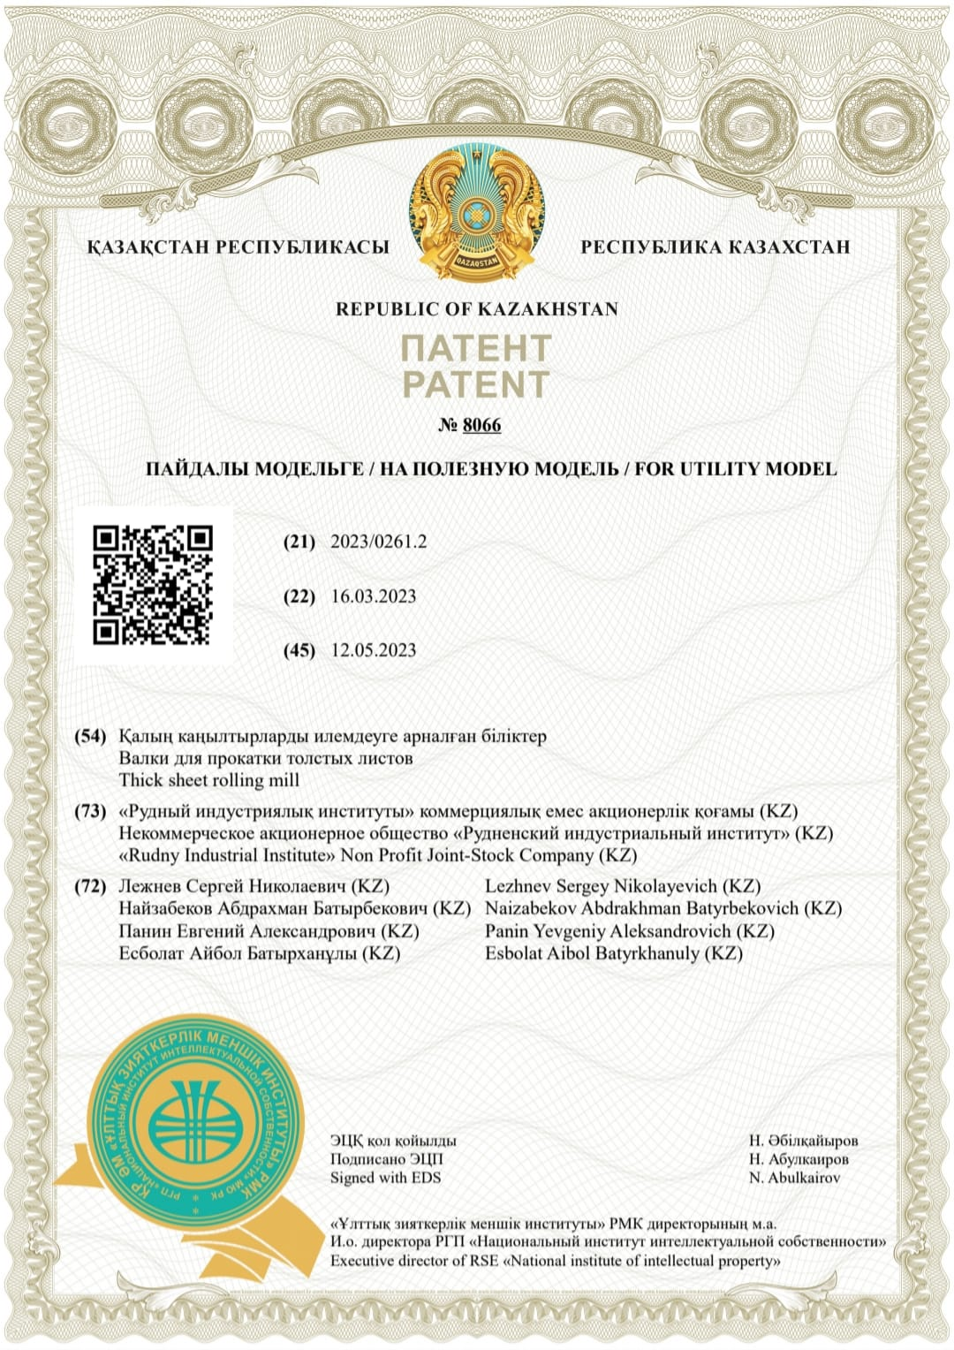
Сурет А.1 - Пайдала модельге патент
ҚОСЫМША Ә
Оқу процесіне енгізу туралы Акт

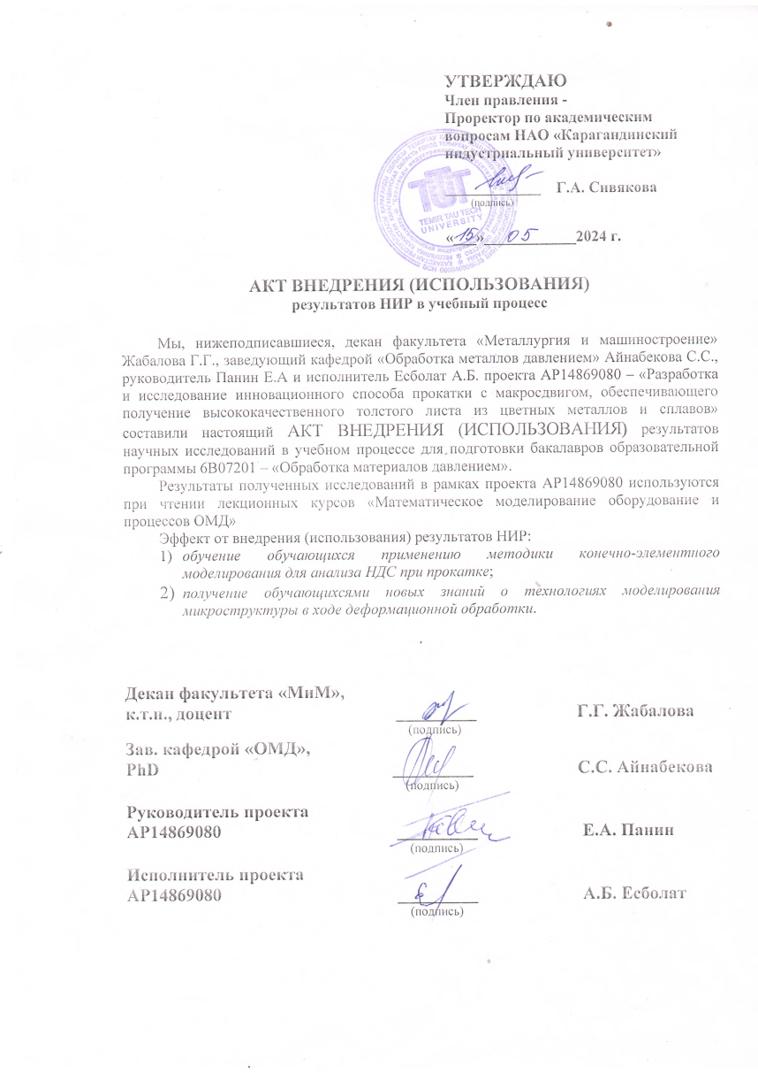
Сурет Ә1 - Оқу процесіне енгізу туралы Акт
ҚОСЫМША Б
Зертханалық сынақтар жүргізу туралы Акт

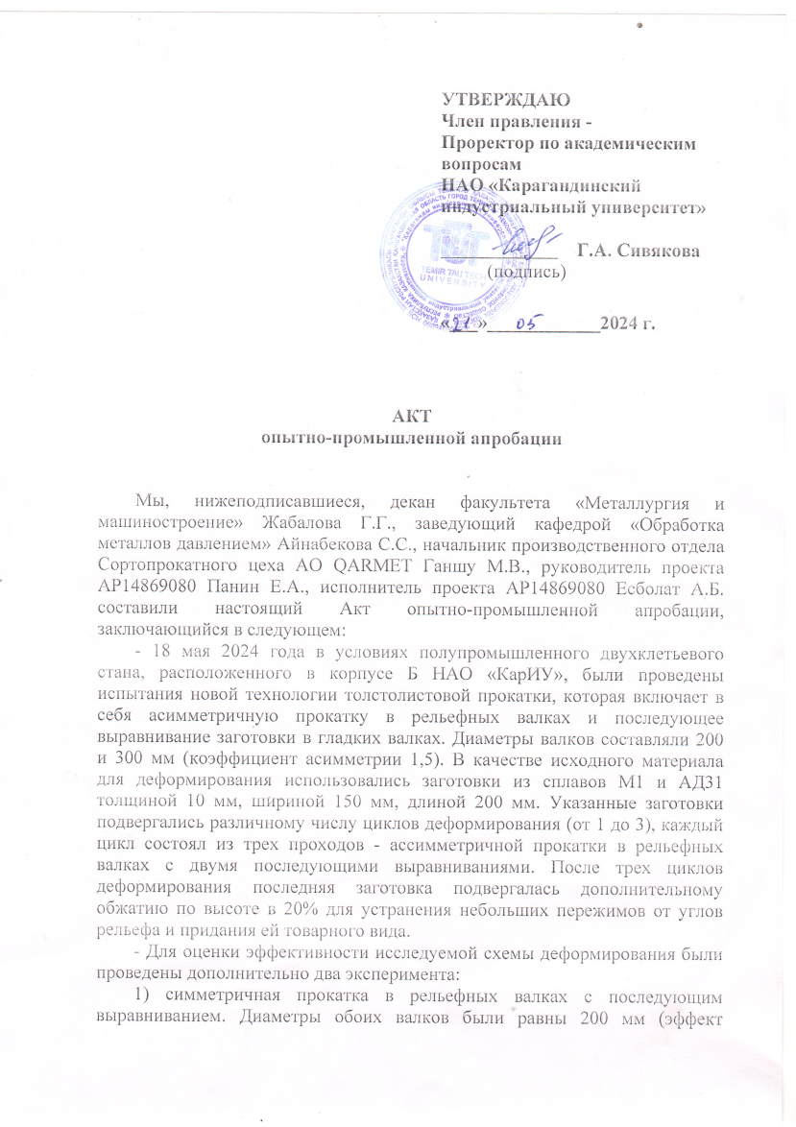
Сурет Б1 - Зертханалық сынақтар жүргізу туралы Акт

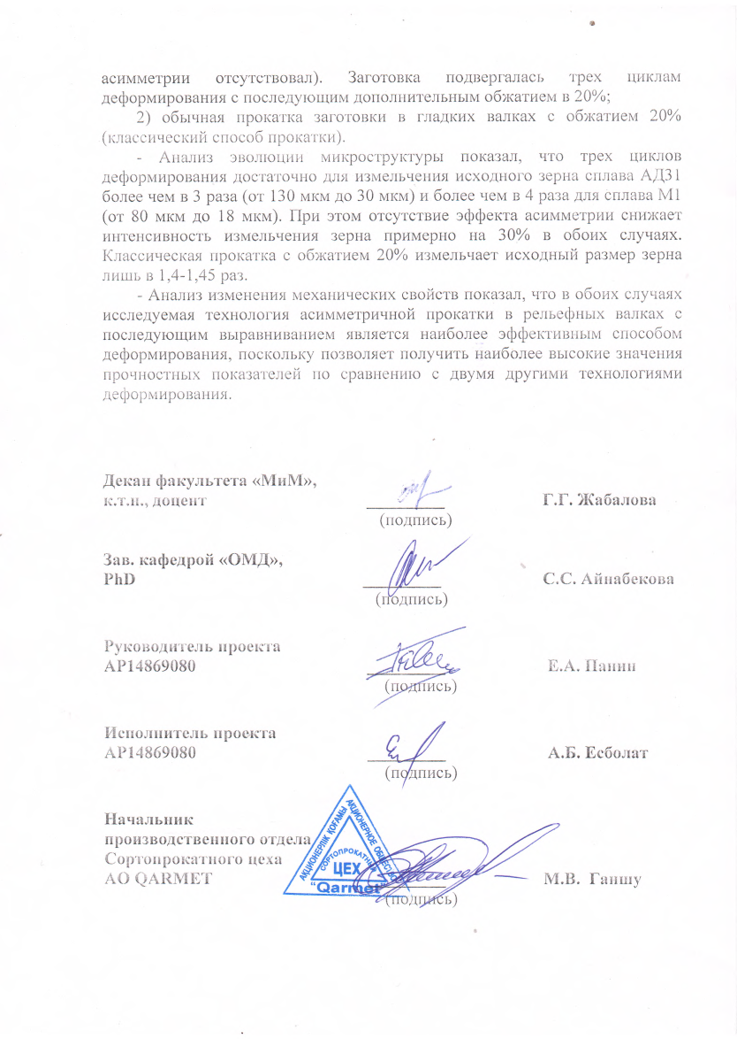 Сурет Б2 - Зертханалық сынақтар жүргізу туралы Акт

